**Український державний університет науки і технологій**

**НАВЧАЛЬНО-НАУКОВИЙ ЦЕНТР ЗАОЧНОЇ ОСВІТИ**

Кафедра девелопменту нерухомості, фінансів, обліку та маркетингу

(повна назва кафедри)

**КВАЛІФІКАЦІЙНА РОБОТА**

на тему**: «ФОРМУВАННЯ ІНФОРМАЦІЙНОЇ БАЗИ ДЛЯ АНАЛІЗУ І АУДИТУ ФІНАНСОВОГО СТАНУ ПІДПРИЄМСТВА АТ «НІКОПОЛЬСЬКИЙ ЗАВОД ФЕРОСПЛАВІВ»»**

|  |  |
| --- | --- |
| Виконав: здобувач вищої освіти | |
| другого (магістерського) рівня | |
| (рівень вищої освіти) | |
| спеціальності 071 «Облік і оподаткування» | |
| (шифр і назва спеціальності) | |
| освітньо-професійної програми | |
| (вид та назва ОП) | |
| «Облік і оподаткування» | |
| групи ООз-23мп | |
| Марина КРУГЛЕНКО | |
| (ім’я та прізвище) | |
| Керівник | *Вікторія ОНИЩЕНКО* |
|  | (ім’я та прізвище) |
| Рецензент | *Вікторія ОНИЩЕНКО* |
|  | (ім’я та прізвище) |

Оцінка захисту кваліфікаційної роботи

_________________________________________________________

(сума балів, оцінка ЄТКС, оцінка за національною шкалою)

Секретар ЕК _______________ Єва СТУПНІКЕР

(підпис) (ім’я та прізвище)

Дніпро – 2024

**Український державний університет науки і технологій**

**НАВЧАЛЬНО-НАУКОВИЙ ЦЕНТР ЗАОЧНОЇ ОСВІТИ**

|  |  |
| --- | --- |
| Кафедра | девелопменту нерухомості, фінансів, обліку та маркетингу |
| Рівень вищої освіти | другий (магістерський) рівень |
| Спеціальність | 071 «Облік і оподаткування» |
| Освітня програма | ОПП «Облік і оподаткування» |

**ЗАТВЕРДЖУЮ:**

|  |  |  |  |  |
| --- | --- | --- | --- | --- |
| *Завідувач кафедри* | | | | |
| *к.е.н., доц. Євгенія МОРОЗОВА* | | | | |
| « |  | « |  | 2024 р. |

**З А В Д А Н Н Я**

**ДО ВИКОНАННЯ КВАЛІФІКАЦІЙНОЇ РОБОТИ  
ЗДОБУВАЧУ ВИЩОЇ ОСВІТИ**

|  |  |  |  |
| --- | --- | --- | --- |
| Марині КРУГЛЕНКО | | | |
| (ім’я та прізвище) | | | |
| 1. Тема роботи | *Формування інформаційної бази для аналізу і аудиту* | | |
| *фінансового стану підприємства* | | |
| *АТ «Нікопольський завод феросплавів»* | | |
| Керівник роботи | Вікторія ОНИЩЕНКО, к.т.н. доцент | | |
| (ім’я та прізвище, науковий ступінь, вчене звання) | | | |
| затверджені наказом ректора від «02» жовтня 2024 року №1222-ст | | | |
| 2. Строк подання роботи до захисту 16.12.2024 р. | | |  |
| 3. Вихідні дані до роботи | | Законодавчо-нормативна література, | |
| довідкова та періодична література, | |
| фінансова звітність підприємства, звіт незалежного аудитора | | | |
| 4. Зміст кваліфікаційної роботи (перелік питань, які потрібно розробити) | | | |
| 1. Організаційні та методичні аспекти складання фінансової звітності підприємства. | | | |
| 1. Аудит і аналіз фінансової звітності підприємства АТ «НЗФ» | | | |
|  | | | |

5. Консультанти розділів роботи

|  |  |  |  |
| --- | --- | --- | --- |
| Розділ | Ім’я, прізвище та посада консультанта | Підпис, дата | |
| завдання  видав | завдання прийняв |
| Основна частина | доцент Вікторія ОНИЩЕНКО |  |  |
|  |  |  |  |
|  |  |  |  |
|  |  |  |  |
| Нормоконтроль | доцент Вікторія ОНИЩЕНКО |  |  |

|  |  |
| --- | --- |
| 6. Дата видачі завдання | 30.09.2024 р. |

**КАЛЕНДАРНИЙ ПЛАН**

|  |  |  |  |
| --- | --- | --- | --- |
| №  з/п | Назва етапів кваліфікаційної роботи | Строк виконання  етапів роботи | Примітка |
| 1. | Затвердження теми та розробка плану | 30.09 |  |
|  | кваліфікаційної роботи |  |  |
| 2. | Збір інформації за темою роботи, | 1.10-31.10 |  |
|  | опрацювання джерел інформації у період |  |  |
|  | переддипломної практики |  |  |
| 3. | Написання та подання звіту про | 1.11-6.11 |  |
|  | переддипломну практику |  |  |
| 4. | Виконання теоретичного розділу | 7.11-11.11 |  |
| 5. | Вивчення організаційних та методичних | 12.11-18.11 |  |
|  | аспектів складання фінансової звітності |  |  |
|  | підприємства |  |  |
| 6. | Проведення аналізу фінансової звітності | 19.11-30.11 |  |
|  | підприємства на основі вихідних даних, |  |  |
|  | написання висновків, щодо отриманих |  |  |
|  | результатів. |  |  |
| 7. | Оформлення кваліфікаційної роботи | 1.12-12.12 |  |
| 8. | Підготовка демонстраційного матеріалу | 9.12-13.12 |  |
| 9. | Оформлення супровідної документації | 13.12 |  |
| 10. | Складання доповіді за основними | 16.12 |  |
|  | результатами роботи |  |  |

|  |  |  |
| --- | --- | --- |
| **Здобувач вищої освіти** |  | Марина КРУГЛЕНКО |
| (підпис) | (ім’я та прізвище) |
| **Керівник роботи** | Вікторія ОНИЩЕНКО | |
| (підпис) | (ім’я та прізвище) |

**Анотація**

**Марина КРУГЛЕНКО. Формування інформаційної бази для аналізу і аудиту фінансового стану підприємства АТ «Нікопольський завод феросплавів».** Рукопис. 071 «Облік і оподаткування». Освітньо-професійна програма «Облік і оподаткування». Український державний університет науки і технологійННІ «Придніпровська державна академія будівництва та архітектури». Дніпро. 2024.

Розглянуто організаційні та методичні аспекти складання фінансової звітності підприємства, аудит і аналіз фінансової звітності АТ «НЗФ». На основі фінансової звітності АТ «НЗФ» за 2021-2022 рр. зроблено аналіз звітності. Розраховані показники загальної та поточної ліквідності.

Визначені ефективні підходи до вдосконалення інформаційної бази для забезпечення точності та об’єктивності результатів фінансового аналізу. Розроблені рекомендації щодо підвищення ефективності інформаційної системи управління фінансами на підприємстві.

***Ключові слова:***баланс, фінансова звітність, аудит, підприємство, облікова політика, ліквідність, платоспроможність, оборотність

Робота складається із _122_ сторінок, містить _8_ таблиць, _3_ рисунка,   
_3_ додатки. Список використаних джерел включає _29_ найменування. Демонстраційний матеріал до роботи складається із __12_ аркушів.

**Summary**

**Marina KRUHLENKO. Formation of the Information Base for the Analysis and Audit of the Financial Condition of PJSC «Nikopol Ferroalloy Plant».** Manuscript. 071 «Accounting and taxation». Educational and professional program «Accounting and taxation» Ukrainian state university of science and technology, ESI «Prydniprovsk state academy of civil engineering and architecture». Dnipro, 2024.

This work examines the organizational and methodological aspects of preparing financial statements, auditing, and analyzing the financial statements of PJSC «Nikopol Ferroalloy Plant». Based on the financial statements of PJSC «Nikopol Ferroalloy Plant» for 2021-2022, an analysis of the reports was conducted, and indicators of overall and current liquidity were calculated.

Effective approaches to improving the information base to ensure the accuracy and objectivity of financial analysis results were identified. Recommendations were developed to enhance the efficiency of the financial management information system at the enterprise.

***Keywords:*** balance sheet, financial statements, audit, enterprise, accounting policy, liquidity, solvency, turnover.

The work consists of _122_ pages, contains _8_ tables, _3_ figures, _3_ applications. The list of used sources includes _29_ names. Demonstration material for the work consists of _12_ sheets

**ЗМІСТ**

|  |  |
| --- | --- |
| ВСТУП | 6 |
| 1. Організаційні та методичні аспекти складання фінансової звітності підприємства | 9 |
| * 1. Організаційно-економічна характеристика діяльності підприємства АТ «НЗФ» та його облікова політика | 9 |
| * 1. Структура і зміст фінансової звітності підприємства. | 30 |
| * 1. Формування показників фінансової звітності підприємства із застосуванням комп’ютерних технологій   Висновок до розділу 1 | 41  47 |
| 1. АУДИТ І АНАЛІЗ ФІНАНСОВОЇ ЗВІТНОСТІ ПІДПРИЄМСТВА АТ «НЗФ» | 52 |
| * 1. Проведення аудиту на підприємстві та результати перевірки правильності відображення інформації у фінансовій звітності | 52 |
| * 1. Аналіз діяльності підприємства на підставі показників фінансової звітності | 54 |
| * 1. Пропозиції з покращення інформаційної бази обліку для використання в управлінні підприємством   Висновок до розділу 2 | 63  65 |
| ВИСНОВКИ | 67 |
| СПИСОК ВИКОРИСТАНИХ ДЖЕРЕЛ | 70 |
| ДОДАТКИ | 73 |

**ВСТУП**

У сучасних економічних умовах, найважливішою передумовою ефективного управління підприємством є забезпечення прозорості та об’єктивності в оцінці його фінансового стану. У цій концепції аналіз та аудит фінансової інформації стають важливими інструментами управління. Саме фінансовий аналіз дозволяє оцінити сильні та слабкі сторони підприємства, рівень його платоспроможності, ліквідності, прибутковості, а також фінансову стабільність та перспективи розвитку. Аудит, у свою чергу, забезпечує незалежну перевірку достовірності цих даних, знижуючи ризики інформаційних маніпуляцій і підвищуючи довіру до звітності з боку інвесторів, кредиторів та партнерів. Однак, ефективність цих процесів значною мірою залежить від повноти інформаційної бази і якості підприємства, яка слугує основою для проведення аналізу і аудиту.

АТ «Нікопольський завод феросплавів» є одним із провідних підприємств у галузі металургії України, що спеціалізується на виробництві феросплавів, які є стратегічно важливими компонентами для чорної та кольорової металургії. Для успішної діяльності підприємства необхідне постійне вдосконалення управління фінансами, що, своєю чергою, вимагає якісної інформаційної бази. Особливості металургійного виробництва та висока конкуренція на міжнародному ринку феросплавів підвищують важливість аналізу фінансового стану, оскільки це дозволяє керівництву приймати виважені управлінські рішення на основі об’єктивної та актуальної інформації.

Актуальність дослідження зумовлена потребою оптимізації інформаційної бази для забезпечення повноцінного аналізу та аудиту фінансового стану АТ «НЗФ». Для великих промислових металургійних підприємств, таких як АТ «Нікопольський завод феросплавів», розробка ефективної системи збирання та обробки фінансової інформації дозволяє своєчасно виявляти ризики, мінімізувати фінансові втрати, підтримувати стабільний фінансовий стан, а також оперативно реагувати на зміни ринкової кон'юнктури. Крім того, інтеграція сучасних інформаційних технологій дозволяє автоматизувати процеси збору, обробки і зберігання даних, що підвищує точність та оперативність фінансового аналізу.

Мета дослідження – розробити практичні рекомендації щодо формування та вдосконалення інформаційної бази для аналізу та аудиту фінансового стану металургійного підприємства на прикладі АТ «Нікопольський завод феросплавів». Для досягнення цього завдання було визначено наступні завдання:

1. Вивчити теоретичні основи формування інформаційної бази для фінансового аналізу та аудиту.
2. Проаналізувати структуру та склад фінансової звітності металургійного підприємства, виявити його сильні та слабкі сторони.
3. Проаналізувати проведення аудиту на АТ «НЗФ» та результати перевірки правильності відображення інформації у фінансовій звітності.
4. Розробити рекомендації щодо підвищення ефективності інформаційної системи управління фінансами на металургійному підприємстві.

Об'єктом мого дослідження - є фінансовий стан АТ «Нікопольський завод феросплавів», а предметом дослідження – методологія формування інформаційної бази для аналізу та аудиту фінансового стану.

Методи дослідження включають комплексний аналіз фінансових показників, зокрема методи горизонтального та вертикального аналізу, а також оцінку фінансових коефіцієнтів ліквідності, платоспроможності, рентабельності та фінансової стійкості. Використання статистичних методів, а також методів порівняння і узагальнення даних сприяють виявленню закономірностей у фінансовій діяльності підприємства. Додатково, для досягнення більш високої точності аналізу застосовуються сучасні інформаційні технології, які сприяють автоматизації процесів збору і обробки даних.

Практична значимість цієї роботи полягає в можливості застосування запропонованих рекомендацій для покращення інформаційної бази і фінансового аналізу на підприємствах металургійної галузі, а також для створення більш ефективної системи управління фінансами.

1. **Організаційні та методичні аспекти складання фінансової звітності підприємства**

**1.1. Організаційно-економічна характеристика діяльності підприємства АТ «НЗФ» та його облікова політика.**

Згідно з наказом Міністерства промисловості України №43 від 1 березня 1994 року було засновано Відкрите Акціонерне Товариство «Нікопольський завод феросплавів» через перетворення державного підприємства «Нікопольський державний завод феросплавів». Рішенням загальних зборів акціонерів від 5 квітня 2011 року підприємство змінило назву на Публічне Акціонерне Товариство «Нікопольський завод феросплавів». Було ухвалено рішення від 3 серпня 2018 року змінити тип акціонерного товариства з публічного на приватне акціонерне товариство, а також змінити назву на Акціонерне Товариство «Нікопольський завод феросплавів». Юридична і фактична адреса підприємства: Україна, Дніпропетровська обл., м. Нікополь, вул. Електрометалургів 310.

АТ «Нікопольський завод феросплавів», засноване в березні 1966 року і є провідним виробником марганцевих феросплавів в Україні та одним з найбільших підприємтсв у світі. Підприємство розташоване на правому берегу Каховського водосховища, в п'яти кілометрах від міста Нікополя. Розташування було обране через близьке знаходження до гірничо-збагачувальних комбінатів, таких як, Нікопольського марганцевого басейну, що постачають марганцеві концентрати, а також наявність водних ресурсів та джерел електроенергії.

Основна виробнича продукція АТ «Нікопольський завод феросплавів» у 2022 році включала:

1. Феросилікомарганець
2. Феромарганець вуглецевий
3. Феромарганець середньовуглецевий
4. Лігатура марганцева
5. Щебінь, пісок, щебенево-піщана суміш із шлаків від виробництва марганцевих феросплавів
6. Продукція вторинної переробки від виробництва марганцевих феросплавів
7. Агломерат марганцевий марки АМ-40
8. Флюси плавлені для електродугового зварювання та електрошлакових технологій

На сьогодні АТ «Нікопольський завод феросплавів» - є одним з найбільших промислових виробників марганцевих феросплавів по всьому світі. Вся продукція відповідає державним стандартам України (ДСТУ) та використовується в металургії, що визначає тісну залежність між динамікою ринків сталі і феросплавів.

Але в зв'язку з безпрецедентною проявою вiдкритої, широкомасштабної aгpeciї рociї проти України, феросплавна галузь в Українi та свiтi зазнала дуже значної змiни.

Частка АТ «Нікопольський завод феросплавів» в обсягу виробництва феросплавiв в Українi в 2022 роцi склала близько 85 %.

За даними International Manganese Institute феросилiкомарганцю українського виробництва у феромарганцю наблизилася до 0%.

Свiтовий ринок марганцевих сплавiв можна охарактеризувати, як нестабiльний. На 1 сiчня 2023 року частка у світі склала близько 3%.

В 2022 роцi спостерiгався спад виробництва сталi порiвняно з 2021 роком. Так, за даними World Steel Association, обсяг виробництва сталi в 2021 роцi склав 1951 млн тн, при цьому обсяг виробництва сталi в 2022 роцi склав 1878 млн тн. Зниження обсягiв виробництва в 2022 роцi склало близько 3,7% в порiвняннi з 2021 роком. Основними факторами, що вплинули на конкурентоспроможність підприємства, це активні бойові дії на території України, порушення логістичних маршрутів для доставки продукції та організація виробничого процесу, збільшення витрат на транспортування продукції до клієнтів, порівняно з попереднім періодом, дуже висока ціна на електроенергію, і також проблеми з забезпеченням виробництва рудою з низьким вмістом фосфору та антрацитом.

Основними причинами такого спаду промислового виробництва в 2022 роцi були карантиннi обмеження на територiї Китаю та початок активних бойових дiй на територiї України. Через початок широкомасштабного вторгнення вiйськ росiйської федерацiї на територiю України, скорочення промислового виробництва багатьох європейських виробникiв сталi, наявнiсть проблем з енергоносiями, тощо, вiдбулись значнi коливання цiн на феросплавну продукцiю. В середньому, в 2022 роцi, в порiвняннi з 2021 роком, цiна на феросилiцiй знизилась на 60%, на феросилiкомарганець - на 40%, на феромарганець - майже на 35%.

У 2022 році, через відсутність угоди про вільну торгівлю між Україною та Туреччиною, Туреччина встановила мито на український феросилікомарганець (3,7%), феромарганець (2,7%) і феросиліцій (5,7%), що значно ускладнює становище українських промислових виробників феросплавів на одному з основних ринків для АТ «НЗФ».

Окрім цього, українські виробники феросплавів зіткнулися з високими загороджувальними митами на експорт в 2022 році, включаючи 26,3% на феросилікомарганець до країн Євразійського економічного союзу (Росія, Білорусь, Казахстан), 163% до США, 19,06% до Південної Кореї, 16,59% до Мексики, 7,5% до Марокко та мита на Туреччину, що також обмежували експортні можливості.

Конкурентами АТ «НЗФ» на внутрішньому ринку на 2022 рік були АТ «Запорiзький завод феросплавiв» та ТОВ «Краматорський феросплавний завод».

На далекому зарубiжжi конкуренцiю українським виробникам феросплавiв, у тому числі АТ «НЗФ», складають виробники з Iндiiї, Малайзiї, Пiвденної Kopeї, ЄС, Бразилiї, Пiвденно-Африканської Республiки (ПАР), Японiї, Китайської Народної Республiки (КНР). Одним iз важливих чинникiв конкуренцiї це - бiльш низька вартiсть електроенергiї для даних виробникiв, порiвняно з українськими прописловими пiдприємствами.

Основнi ринки збуту продукцiї підприємства АТ «НЗФ» на 2022 рік були підприємства металургiйної промисловостi України, Близького Сходу, Туреччини, Пiвнiчної Африки, Пiвденно-Схiдної Aзiї, Сполучених Штатiв Америки (США), Латинської Америки, Європейського Союзу (ЕС) та iнших країн близького і далекого зарубiжжя. Реалiзацiя продукцiї пiдприємства здiйснювалося методом прямих продаж і через торгівельнi компанiї.

Частина феросилiкомарганцю, iндійського походження, пропонується з вмiстом марганцю 60% та кремнiю 14%. Такі показники за якiстю значно нижчi за прийняті в мiжнародних стандартiв, проте i вартiсть такого матерiалу значно нижче, особливо в порiвняннi з собiвартiстю виробництва українського матерiалу, який має бiльш високу якість.

Високi цiни на електро енергiю та її транспортування на підприємство не дають можливостi ефективно АТ «НЗФ» конкурувати з iмпортерами феросплавiв, якi постачають продукцiю як на ринок України, так i в iншi країни. У виробникiв інших країн, таких як, в Малайзiї, Iндiї, Габону, Бразилiї, ПАР, Казахстану цiна на електроенергiю значно нижче, вiдповiдно, нижче i собiвартiсть виробництва такої продукцiї. Також витрати на доставку продукцiї в Українi тримаються на високому рiвнi. Тому виробники феросплавiв вищевказаних країн можуть пропонувати свою продукцiю на свiтовому ринку за цiною, яка є нижчою ніж порiвняно з цiною на таку саму продукцiю АТ «НЗФ». Як наслiдок, на ринок України починаюсь поставлятися iмпортнi феросплави.

Проте найбiльш негативний вплив на конкурентоспроможнiсть українських феросплавiв, зокрема продукцiї АТ «Нікопольський завод феросплавів», в 2022 роцi здiйснив початок повномасштабної воєнної aгpeciї з боку росiйської федерацiї. Ведения активних бойових дiй, окупацiя великої територiї України, на якiй розташовані морськi та річкові порти та залiзнична iнфраструктура, знищення шляхiв постачання головної сировини, мереж енергопостачання, тощо. Це все привело до зниження економiчних показникiв металургійного пiдприємства. Блокування основних морських портiв України призвело до того, що у завода експорт продукцiї та iмпорт сировини майже зупинився. АТ «НЗФ» провів роботу з пошуку альтернативних маршрутiв поставки продукцiї клiєнтам, проте це дуже збiльшило вартiсть поставки продукцiї - майже в 3 рази у порiвняннi з минулим роком. Проте найбiльш негативний вплив на конкурентоспроможнiсть українських феросплавiв, зокрема продукцiї АТ «Нікопольський завод феросплавів», в 2022 роцi здiйснив початок повномасштабної воєнної aгpeciї з боку росiйської федерацiї. Ведения активних бойових дiй, окупацiя великої територiї України, на якiй розташовані морськi та річкові порти та залiзнична iнфраструктура, знищення шляхiв постачання головної сировини, мереж енергопостачання, тощо. Це все привело до зниження економiчних показникiв металургійного пiдприємства. Блокування основних морських портiв України призвело до того, що у завода експорт продукцiї та iмпорт сировини майже зупинився. АТ «НЗФ» провів роботу з пошуку альтернативних маршрутiв поставки продукцiї клiєнтам, проте це дуже збiльшило вартiсть поставки продукцiї - майже в 3 рази у п

Основними факторами, що вплинули на конкурентоспроможність підприємства, це активні бойові дії на території України, порушення логістичних маршрутів для доставки продукції та організація виробничого процесу, збільшення витрат на транспортування продукції до клієнтів, порівняно з попереднім періодом, дуже висока ціна на електроенергію, і також проблеми з забезпеченням виробництва рудою з низьким вмістом фосфору та антрацитом.

Структура управління АТ «НЗФ» включає такі органи:

- Загальні збори акціонерів;

- Наглядова рада;

- Правління.

Загальні збори - є вищим органом цього підприємства. Наглядова рада займається захистом прав акціонерів між проведенням загальних зборів та контролює діяльність виконавчого органу підприємства в межах своїх повноважень. Відповідно статуту, Наглядова рада повинна складатись з 8 осіб. Однак вона складається з Голови ради та 5 членів на 31.12.2022 року.

Правління є виконавчим органом, яке займається поточним управлінням заводу. Статутом передбачено, що воно має бути складатись з 9 осіб. Станом на 31.12.2022 року, в правлінні були голова та 8 членів.

Ревізійна комісія відповідає за контроль фінансово-господарської діяльності виконавчого органу АТ «НЗФ». Згідно з статутом, а також фактично на 31.12.2022 року, Ревізійна комісія складалася з 4 осіб.

Правлінню товариства підпорядковані директори за напрямками, а також керівники служб, цехів та відділів.

Функції та завдання структурних підрозділів АТ «Нікопольський завод феросплавів» включають:

Цех виробництва феросплавів — виготовлення товарних феросплавів та електродної маси для власних потреб.

Плавильний цех-9 — виробництво середньовуглецевих феросплавів (поточне виробництво тимчасово призупинено).

Агломераційний цех — прийом сировинних матеріалів на склади підприємства, виробництво агломерату (для власного використання та продажу), подача агломерату на виробництво феросплавів.

Цех вторинної переробки феросплавного виробництва — переробка відходів феросплавного виробництва, виготовлення товарного щебеню та гранульованого шлаку.

Цех виробництва трикотажу — виготовлення м’яких контейнерів, пошиття спецодягу та технологічної оснастки.

Ремонтно-механічний цех — виробництво запасних частин для капітальних і поточних ремонтів устаткування, постачання кожухів для електродів.

Цехи з ремонту металургійного обладнання (1, 2) — проведення капітальних попереджувальних ремонтів устаткування основних цехів.

Центр обробки інформації та зв’язку — забезпечення та супровід заводської бази даних по системах задач, підтримка функціонування внутрішнього телекомунікаційного зв’язку та сигналізації.

Цех мереж та підстанцій — забезпечення підприємства електроенергією та її розподіл на силові установки.

Теплосиловий цех — забезпечення виробництва опаленням, гарячою водою, парою, киснем, стисненим повітрям, феросплавним і природним газами.

Відділення гідротехнічних, очисних споруд та водопостачання цеху виробництва феросплавів — забезпечення технічною водою, її відведення, охолодження та очищення. Забезпечення питною водою для структурних підрозділів заводу.

Залізничний цех — організація доставки сировинних ресурсів на завод, здійснення внутрішньозаводських переміщень та транспортування готової продукції на станцію Укрзалізниці для подальшого відправлення покупцям.

Дільниця шлакового лиття цеху виробництва феросплавів — брикетування відсіву феросплавів, виробництво шлаколитої продукції, проведення ремонту шлакових чаш і шлаковозів, виготовлення жаростійких бетонів.

Автотранспортний цех — організація технологічних пасажирських перевезень для потреб підприємства.

Центральна лабораторія автоматизації та механізації — обслуговування автоматизованих систем управління та контрольно-вимірювальних приладів на заводі.

Центральна заводська лабораторія — проведення аналізів на відповідність вимогам замовників і ДСТУ для сировини та готової продукції.

Відділ технічного контролю — здійснення контролю якості сировини та продукції відповідно до стандартів ISO.

Газорятувальна служба — контроль за проведенням газонебезпечних робіт та порятунок осіб, які постраждали від витоку газу.

Цех благоустрою — ремонт і прання спецодягу, ремонт внутрішньозаводських доріг, а також утримання та благоустрій території підприємства.

Служба економічної безпеки — забезпечення захисту майна акціонерного товариства.

Служба охорони праці — контроль за дотриманням безпечних умов праці та профілактика виробничих травм.

Лабораторія захисту водного та повітряного басейнів — моніторинг викидів шкідливих речовин та розробка і впровадження заходів щодо охорони навколишнього середовища.

Команда пожежної охорони — забезпечення протипожежної безпеки та техногенної безпеки на підприємстві.

Ремонтно-будівельний цех — виконання ремонтно-будівельних робіт у рамках капітальних та поточних ремонтів.

Відділ управління соціальними об'єктами — організація дозвілля для працівників підприємства та мешканців міста, оздоровлення співробітників та їх дітей, надання санаторно-профілактичної медичної допомоги. До складу цього відділу входять готель, санаторій-профілакторій, палац культури та спорту, бази відпочинку, пансіонат та дитячий оздоровчий табір, а також інші об'єкти соціальної сфери (деякі з яких були частково призупинені через військову агресію РФ).

Дільниця складського господарства — приймання та видача товарно-матеріальних цінностей для структурних підрозділів, переробка та відвантаження металобрухту.

Комбінат громадського харчування та торгівлі — організація харчування для працівників заводу.

Медико-санітарна частина — надання медичних послуг співробітникам заводу, а також проведення їх профілактичних оглядів.

Управління акціонерного товариства — загальне управління акціонерним товариством з різних функціональних напрямків:

Виробничо-технічний відділ — розробка та супровід технологічних процесів для основного виробництва, планування та завантаження виробничих потужностей заводу.

Відділ головного механіка — технічний нагляд за вантажопідйомними механізмами, планування та організація планово-попереджувальних і капітальних ремонтів механічного обладнання.

Відділ головного енергетика — енергонагляд, планування та проведення планово-попереджувальних і капітальних ремонтів електричного та енергетичного обладнання.

Проектно-конструкторський відділ — розробка проектно-кошторисної документації для проведення ремонтних робіт.

Управління з економіки та організації праці — планування та аналіз економічних показників, організація, оплата та нормування праці працівників підприємства, розробка нормативів з праці та планування трудових ресурсів.

Відділ збуту — реалізація готової продукції підприємства.

Управління персоналом — підбір і комплектація підприємства кваліфікованими кадрами, технічне навчання, підвищення кваліфікації працівників, ведення військового обліку.

Відділ поставок та забезпечення виробництва — визначення оптимальних постачальників товарно-матеріальних цінностей, забезпечення підприємства необхідним обладнанням та матеріалами.

Відділ сировини та палива — постачання заводу сировиною та паливом.

Юридичний відділ — забезпечення правових аспектів діяльності товариства, включаючи представництво інтересів у судах різних інстанцій.

Головна бухгалтерія — ведення бухгалтерського та податкового обліку господарської діяльності підприємства.

Адміністративно-господарчий відділ — забезпечення безперебійної роботи акціонерного товариства.

Група цивільного захисту — розробка і контроль заходів на випадок надзвичайних ситуацій, складання мобілізаційних планів.

Відділ капітального будівництва — технічний нагляд за будівлями та спорудами, планування та забезпечення виконання планово-запобіжних і капітальних ремонтів, організація ремонтно-будівельних робіт.

Фінансовий відділ — управління фінансовою діяльністю підприємства.

Відділ корпоративних фінансів та зв'язків — взаємодія між власниками і органами управління акціонерним товариством, супровід програм випуску цінних паперів, організація роботи з депозитарними установами, оформлення прав на земельні ділянки та нерухоме майно.Бюро менеджменту якостi та навколишнього середовища - супровiд системи менеджменту якостi та навколишнього середовища вiдповiдно до вимог ISO 9001 ISO 14001.

Бюро інвестицій та розвитку підприємства — розробка та оформлення інвестиційних проектів і стратегічних планів розвитку підприємства.

Медіацентр — підготовка та публікація інформаційних матеріалів, що стосуються виробничого та культурного життя працівників, новин та подій, а також матеріалів, що висвітлюють імідж та діяльність заводу на вебсайті та в соціальних мережах.

Санаторій-профілакторій «Електрометалург» та дитячий оздоровчий табір ім. В. Усова є окремими структурними підрозділами АТ «Нікопольський завод феросплавів». Адреса санаторію-профілакторія: 53222, Дніпропетровська обл., м. Нікополь, вул. Січова, 53. Адреса дитячого оздоровчого табору ім. В. Усова: 75700, Херсонська обл., Скадовський р-н, м. Скадовськ, територія «Цукур».

Дочiрнiх пiдприємств АТ «Нікопольський завод феросплавів» не має.

Середньорічна чисельність штатних працівників облікового складу за 2022 рік становила 5144 особи. Загальна сума фонду оплати праці за цей період склала 1 384 529 тис. грн. Кадрова програма АТ «Нікопольський завод феросплавів» орієнтована на підтримку необхідного рівня кваліфікації працівників, що відповідає операційним вимогам підприємства. Середній вік працівників складає 45,5 років. Протягом 2022 року кваліфікацію підвищили 743 працівники, а 263 працівники пройшли перепідготовку.

Структура головної бухгалтерії АТ НЗФ. Організаційна структура головної бухгалтерії АТ НЗФ представлена на Рис. 1.1.

Головний бухгалтер підпорядковується голові правління, генеральному директору підприємства. Головний бухгалтер має двох заступників:

1. Заступник головного бухгалтера з фінансової звітності і матеріально-виробничої роботи. Йому підпорядковані наступні бюро:

- Бюро з обліку витрат на виробництво. Бюро з обліку витрат на виробництво займається організацією та контролем обліку витрат, пов’язаних з основною діяльністю підприємства, для формування достовірної інформації про собівартість продукції.

- Бюро з обліку матеріалів. Бюро з обліку матеріалів відповідає за організацію та контроль обліку операцій з матеріальними ресурсами підприємства. Воно забезпечує достовірну інформацію про рух і залишки матеріалів, що є основою для аналізу ефективності їх використання.

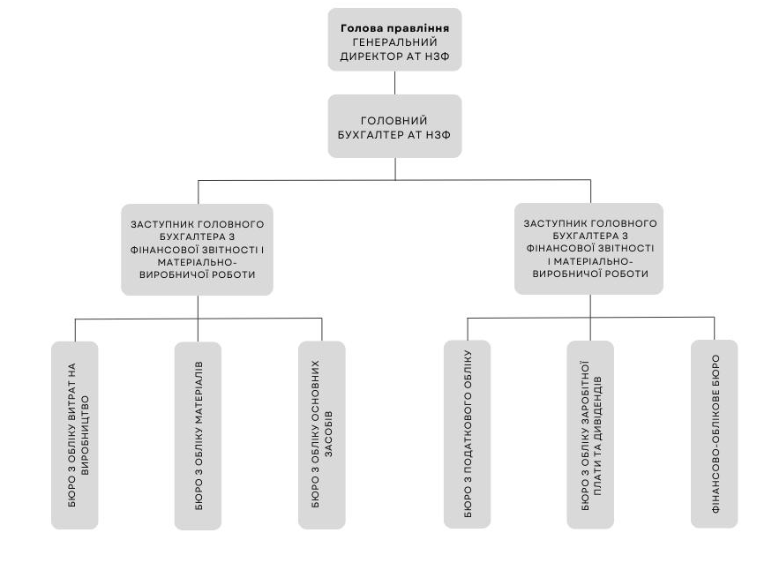

Рис 1.1 Організаційна структура головної бухгалтерії АТ «НЗФ».

- Бюро з обліку основних засобів. Бюро з обліку основних засобів здійснює організацію та ведення обліку операцій, пов’язаних із основними засобами, контролює їх рух, використання, амортизацію та збереження.

2. Заступник головного бухгалтера з податкової звітності і фінансово-розрахункових операцій. Йому підпорядковані наступні бюро:

- Бюро податкового обліку. Бюро податкового обліку відповідає за організацію, ведення та контроль податкового обліку підприємства, забезпечення відповідності облікових даних вимогам податкового законодавства, а також формування податкової звітності.

- Бюро з обліку заробітної плати та дивідендів. Бюро з обліку заробітної плати та дивідендів відповідає за організацію, облік та контроль розрахунків із працівниками підприємства щодо оплати праці, а також із власниками підприємства щодо виплати дивідендів. Основна мета бюро – забезпечення точності та своєчасності розрахунків, дотримання законодавства та надання інформації для управлінських і фінансових потреб.

- Фінансово - облікове бюро. Фінансово-облікове бюро відповідає за узагальнення, аналіз та відображення фінансових операцій підприємства в обліку та фінансовій звітності. Воно також забезпечує точність і достовірність фінансових даних, що використовуються для складання фінансового звіту та для подальшого аналізу фінансового стану підприємства. Фінансово-облікове бюро забезпечує ефективне ведення бухгалтерського обліку та формування фінансової звітності, яка дає точне уявлення про фінансовий стан підприємства. Це дає можливість керівництву приймати обґрунтовані управлінські рішення, а також гарантує відповідність облікових операцій податковим вимогам та стандартам.

Облікова політика АТ НЗФ. Положення про облікову політику АТ «Нікопольський завод феросплавів» визначає специфіку організації та ведення бухгалтерського обліку, а також методологію обліку окремих операцій підприємства. Це положення розроблене з метою складання фінансового звіту відповідно до вимог Міжнародних стандартів фінансової звітності. Бухгалтерський облік на підприємстві ведеться головною бухгалтерією під керівництвом головного бухгалтера.

Господарські операції в бухгалтерському обліку фіксуються на основі первинних документів, які підтверджують факти їх здійснення. Для організації контролю та упорядкування обробки даних на основі первинних документів складаються зведені облікові документи. Відповідно до пункту 1.3 Положення про документальне забезпечення бухгалтерського обліку, затвердженого наказом Міністерства фінансів України від 24.05.1995 № 88, усі первинні документи, облікові регістри, фінансова, статистична та інша звітність складаються державною мовою. Інформація з первинних документів систематизується на рахунках бухгалтерського обліку в синтетичних та аналітичних регістрах за допомогою подвійного запису на взаємопов'язаних рахунках. Операції в іноземній валюті також обліковуються окремо для кожної валюти розрахунків і платежів. Підприємство вживає всіх необхідних заходів для запобігання несанкціонованим або непомітним виправленням записів у первинних документах та облікових регістрах, а також забезпечує їх належне зберігання протягом встановленого строку.

Фінансова звітність підприємства складається відповідно до вимог Міжнародних стандартів фінансової звітності. Вона підготовлюється на основі припущення, що підприємство продовжить свою діяльність у майбутньому. Бухгалтерський облік здійснюється відповідно до Закону України «Про бухгалтерський облік і фінансову звітність в Україні» від 16.07.1999 № 996-ХІV та МСФЗ. Ведення бухгалтерського обліку та складання фінансових звітів (за винятком звіту про рух грошових коштів) відбувається на основі принципу нарахування, що означає, що операції та події відображаються в облікових регістрах і звітах на момент їх виникнення, а не коли кошти фактично отримано або сплачено.

Доходи в звіті про фінансові результати підприємства відображаються за той період, коли вони були фактично отримані, а витрати визнаються на основі відповідності цими доходами. Це забезпечує правильне визначення фінансового результату звітного періоду через порівняння доходів із витратами, необхідними для їх отримання. Фінансові звіти об'єднують результати операцій та інших подій в основні класи відповідно до економічних характеристик, які є елементами фінансових звітів. Елементами, які безпосередньо пов'язані з визначенням фінансового стану, це є активи, зобов'язання та власний капітал підприємства.

Для складання фінансової звітності відповідно до МСФЗ керівництво металургійного підприємства проводить оцінку цих активів, зобов'язань, доходів та витрат на основі принципу обачності. Завод надає та публікує фінансову звітність в термін, що відповідає діючому законодавству України. Згідно з МСФЗ (IAS) 1 «Подання фінансової звітності», підприємство складає повний комплект фінансової звітності. Звітним періодом для підприємства є рік, який закінчується 31 грудня.

Повний комплект фінансової звітності включає:

1. Звіт про фінансовий стан на дату закінчення періоду.
2. Звіт про фінансові результати (звіт про сукупний дохід) за період.
3. Звіт про рух грошових коштів за період.
4. Звіт про власний капітал за період.
5. Примітки, що складаються з короткого огляду основних положень облікової політики та іншої пояснювальної інформації.

АТ «НЗФ» предоставляє звіт про прибуток або збиток, а також інший сумісний дохід, де прибуток або збиток і інший сукупний дохід відображаються в окремих розділах звіту. У звіті про прибутки та збитки здійснюється аналіз витрат за функціональними групами. Звіти про рухи коштів надає інформацію, що є основою для оцінки здатності металургійного підприємства генерувати і з ефективністю використовувати кошти та їх еквіваленти. На заводі визначається обсяг руху коштів від інвестиційної, операційної, а також фінансової діяльності за допомогою прямого методу. Грошові кошти з обмеженим правом на використання не включаються до руху коштів, а також їх еквівалентів.

У примітках у фінансовому звіті предоставляється інформація про основні принципи створення звіту, облікову політику, а також зміни, що відбулися протягом звітного періоду, вплив економічної ситуації на фінансовий стан, а також на результати діяльності підприємства, а також опис статей активів та зобовязань. Примітки це невід'ємна частина фінансового звіту та які складаються на основі даних аналітичного та синтетичного бухгалтерського обліку.

Валютою фінансової звітності є українська гривня, яка є функціональною валютою підприємства. Вся фінансова інформація надається в тисячах гривень. При визначенні облікової політики підприємство керується нормами МСБО 8 «Облікові політики, зміни в облікових оцінках та помилки».

Підприємство змінює облікову політику лише у двох випадках:

1. Якщо зміна вимагається МСФЗ.
2. Якщо зміна призводить до надання більш достовірної та корисної інформації про вплив операцій, інших подій або умов на фінансовий стан, фінансові результати діяльності або грошові потоки підприємства.

Помилки бухгалтерського обліку, які бепосередьньо впливають на фінансовий результат звітного періоду, виправляються за допомогою методу «сторно» або додаткової бухгалтерської проводки. Якщо помилки були виявлені під час складання фінансового звіту за минулий рік та вплинули безпосередньо на величину чистого прибутку, то вони виправляються ретроспективно.

Підприємство складає фінансовий звіт з урахуванням подій, які сталися після звітного періоду, які відповідно до вимог МСБО 10 «Події після звітного періоду». АТ «НЗФ» не коригує суми, визнані у фінансовому звіті, для відображення подій, які не потребують коригування, але вказує на обставини, що виникли після дати балансу, у примітках до фінансового звіту.

Податковий облік на металургійному підприємстві здійснюється до відповідно до вимог Податкового кодексу України та інших законодавчих і нормативних документів, що регулюють оподаткування, на основі даних бухгалтерського обліку.

Управлінський облік - це система та форми внутрішньогосподарського та\або управлінського обліку, звіту і контролю підприємницьких операцій , які розробляються самим же підприємством та можуть змінюватися в оперативному режимі залежно від потреб користувачів цієї звітності.

Підприємство здійснює облік основних засобів відповідно до МСБО 16 «Основні засоби». Облік об’єктів основних засобів на підприємстві розраховується за справедливою вартістю. Амортизація основних засобів, а також інших необоротних матеріальних активів нараховується прямолінійним методом з використанням таких строків, які встановлені для кожного цього об’єкта основних засобів при визнанні його тим самим активом. Амортизація починається з початку місяця, наступного за тим місяцем, у якому основні засоби вже стали придатними для використання на підприємстві. Валютою фінансової звітності є українська гривня, яка є функціональною валютою підприємства. Вся фінансова інформація надається в тисячах гривень. При визначенні облікової політики підприємство керується нормами МСБО 8. Валютою фінансової звітності є українська гривня, яка є функціональною валютою підприємства. Вся фінансова інформація надається в тисячах гривень. При визначенні облікової політики підприємство керується нормами МСБО 8. Валютою фінансової звітності є українська гривня, яка є функціональною валютою підприємства. Вся фінансова інформація надається в тисячах гривень. При визначенні облікової політики підприємство керується нормами МСБО 8. Валютою фінансової звітності є українська гривня, яка є функціональною валютою підприємства. Вся фінансова інформація надається в тисячах гривень. При визначенні облікової пол

Мметалургійне підприємство здійснює облік матеріальних активів відповідно до МСБО 2 «Запаси». У бухгалтерському обліку запаси відображаються за первісною вартістю придбання або собівартістю виготовлення. Інвентаризація основних засобів здійснюється не рідше одного разу на два роки, а інвентаризація бібліотечних фондів — один раз на п'ять років. Інвентаризаційні комісії, створені наказом про проведення річної інвентаризації, діють до затвердження наступного наказу про проведення річної інвентаризації та мають повноваження щодо визначення придатності чи непридатності матеріальних активів до подальшого використання, перегляду термінів експлуатації та визначення справедливої вартості.

Формування такої інформації про грошові кошти та її розкриття у фінансовому звіті завод використовує відповідно до МСБО 7 «Звіт про рух грошових коштів». Дебіторську заборгованість АТ «НЗФ» визначає і обліковує як фінансовий актив відповідно до МСБО 32 «Фінансові інструменти: розкриття та подання».

В обліку завод поділяє дебіторську заборгованість на поточну, а також довгострокову:

Поточна дебіторська заборгованість — це сума дебіторської заборгованості, що виникає під час операційного циклу або вона буде погашена на протязі 12 місяців з дати балансу. Така поточна дебіторська заборгованість належить до цих самих оборотних активів металургійного підприємства. Отжк облік такої дебіторської заборгованості ведеться у розрізі клієнтів та контрагентів та укладених із ними договорів, за методом нарахування. Інвентаризація основних засобів здійснюється не рідше одного разу на два роки, а інвентаризація бібліотечних фондів — один раз на п'ять років. Інвентаризаційні комісії, створені наказом про проведення річної інвентаризації, діють до затвердження наступного наказу про проведення річної інвентаризації та мають повноваження щодо визначення придатності чи непридатності матеріальних активів до подальшого використання, перегляду термінів експлуатації та визначення справедливої вартості.

Довгострокова дебіторська заборгованість відображається в звіті за дисконтованою вартістю, з використанням ставки дисконтування, що застосовується для цього виду активів. Власний капітал є частиною в активах підприємства, яка залишається після вирахування його зобов’язань.

Власний капітал. Відповідно до МСФЗ статті власного капіталу згруповано таким чином, що на підприємстві виділяють наступні статті власного капіталу:

- акціонерний капітал;

- капітал у дооцінках;

- додатковий капітал;

- резервний капітал;

- нерозподілений прибуток;

- вилучений капітал.

Зобов’язання. Зобов’язання визнаються, якщо за результатом попередніх операцій підприємства можна достовірно визначити його оцінку та існує ймовірність зменшення економічних вигод у майбутньому внаслідок його погашення. Якщо на дату балансу раніше визнане зобов'язання не підлягає погашенню, то його сума включається до складу доходу звітного періоду.

Дохід від договорів з клієнтами. Підприємство застосовує МСФЗ 15 «Дохід від договорів з клієнтами» і використовує стандартну п’ятикрокову модель, передбачену цим стандартом. Доходи визнаються, коли підприємство задовольняє зобов’язання щодо виконання, тобто коли контроль над товарами або послугами, що супроводжують зобов’язання, передано клієнту.

Метод формування собівартості. На підприємстві використовується передільний метод формування собівартості готової продукції. Кожен структурний підрозділ акумулює свої фактичні витрати, які потім розподіляються на інші підрозділи за допомогою бази розподілу:

Для енергетичних і транспортних цехів — натуральні показники.

Для ремонтних цехів — нормо-година.

Для обслуговуючих цехів — відсоток питомої ваги в загальному обсязі витрат.

Інвентаризація підприємницьких активів та його зобов’язань. Інвентаризація активів підприємства та його зобов’язань проводиться відповідно до статті 10 Закону України «Про бухгалтерський облік і фінансову звітність в Україні», атакож та інших нормативних актів, зокрема Положення про інвентаризацію активів та зобов’язань, затвердженого наказом Міністерства фінансів України від 2 вересня 2014 року № 879 (далі – Положення № 879).

Інвентаризація основних засобів здійснюється не рідше одного разу на два роки, а інвентаризація бібліотечних фондів — один раз на п'ять років. Інвентаризаційні комісії, створені наказом про проведення річної інвентаризації, діють до затвердження наступного наказу про проведення річної інвентаризації та мають повноваження щодо визначення придатності чи непридатності матеріальних активів до подальшого використання, перегляду термінів експлуатації та визначення справедливої вартості.

Проаналізуємо баланс та звіт про фінансові результати підприємства АТ «НЗФ». Інвентаризація основних засобів здійснюється не рідше одного разу на два роки, а інвентаризація бібліотечних фондів — один раз на п'ять років. Інвентаризаційні комісії, створені наказом про проведення річної інвентаризації, діють до затвердження наступного наказу про проведення річної інвентаризації та мають повноваження щодо визначення придатності чи непридатності матеріальних активів до подальшого використання, перегляду термінів експлуатації та визначення справедливої вартості.

1. Горизонтальний аналіз балансу. Для горизонтального аналізу визначимо абсолютні (Δ) та відносні (%Δ) зміни по кожній статті активів і пасивів між 2021 та 2022 роками, результати внесемо до таблиці 1.1 та 1.2

Таблиця 1.1

Горизонтальний аналіз активів

|  |  |  |  |  |
| --- | --- | --- | --- | --- |
| Стаття активу | 2021  (тис. грн) | 2022  (тис. грн) | Абсолютна зміна (Δ) | Відносна зміна (%Δ) |
| Необоротні активи | 10338495 | 9861417 | 477,078 | -4,61% |
| Оборотні активи | 18738003 | 27009871 | 8271,868 | +44,12% |
| Баланс | 29076498 | 36871288 | +7794,790 | +26,81% |

Таблиця 1.2

Горизонтальний аналіз пасивів

|  |  |  |  |  |
| --- | --- | --- | --- | --- |
| Стаття пасиву | 2021  (тис. грн) | 2022  (тис. грн) | Абсолютна зміна (Δ) | Відносна зміна (%Δ) |
| Власний капітал | 10997907 | 11872994 | +875,087 | +7,96% |
| Довгострокові зобов’язання | 1487454 | 2831145 | +1343,691 | +90,32% |
| Поточні зобов’язання | 16591137 | 22167149 | +5576,012 | +33,61% |
| Баланс | 29076498 | 36871288 | +7794,790 | +26,81% |

Зменшення необоротних активів на 477078 тис. грн (-4,61%) пояснюється зниженням основних засобів. Оборотні активи зросли на 8271868 тис. грн (+44,12%), переважно за рахунок збільшення запасів та дебіторської заборгованості.

2. Вертикальний аналіз

Для вертикального аналізу розрахуємо питому вагу кожної статті у загальній валюті балансу за 2021 та 2022 роки, як співвідношення статті активу до валюти балансу помноженої на 100%. Результати розрахунків запишемо до таблиці 1.3 та 1.4.

Таблиця 1.3

Вертикальний аналіз активів

|  |  |  |  |
| --- | --- | --- | --- |
| Стаття активу | 2021  (% від валюти балансу) | 2022  (% від валюти балансу) | Зміна частки |
| Необоротні активи | 35,55% | 26,75% | -8,80 |
| Оборотні активи | 64,45% | 73,25% | +8,80 |

Таблиця 1.4

Вертикальний аналіз пасивів

|  |  |  |  |
| --- | --- | --- | --- |
| Стаття пасиву | 2021  (% від валюти балансу) | 2022  (% від валюти балансу) | Зміна частки |
| Власний капітал | 37,82% | 32,20% | -5,62 |
| Довгострокові зобов’язання | 5,11% | 7,68% | +2,57 |
| Поточні зобов’язання | 57,07% | 60,12% | +3,05 |

Частка необоротних активів зменшилася (-8,80), тоді як оборотні активи стали основним компонентом балансу (+8,80). У пасивах зменшилася частка власного капіталу (-5,62), тоді як зросла частка довгострокових (+2,57) та поточних зобов'язань (+3,05).

Компанія збільшила обсяги оборотного капіталу, що може свідчити про активізацію операційної діяльності. Зростання поточних зобов’язань вказує на можливе збільшення кредиторської заборгованості.

Вертикальний та горизонтальний аналіз звіту про фінансові результати

1. Вертикальний аналіз

Вертикальний аналіз показує відношення кожного показника до базового значення (як правило, до чистого доходу). Розрахунок проводиться як відсоток від чистого доходу за кожен рік. Результати розрахунків запишемо до таблиці 1.5

Таблиця 1.5

Результати вертикального аналізу (у % від чистого доходу)

|  |  |  |  |
| --- | --- | --- | --- |
| Стаття | Код рядка | 2021  рік (%) | 2022  рік (%) |
| Чистий дохід від реалізації | 2000 | 100,0 | 100,0 |
| Собівартість реалізованої продукції | 2050 | -63,2 | -78,7 |
| Валовий прибуток | 2090 | 36,8 | 21,3 |
| Інші операційні доходи | 2120 | 7,0 | 54,6 |
| Адміністративні витрати | 2130 | -1,3 | -3,0 |
| Витрати на збут | 2150 | -2,1 | -7,6 |
| Інші операційні витрати | 2180 | -11,8 | -60,6 |
| Фінансовий результат від операційної діяльності | 2190 | 28,6 | 4,6 |
| Фінансові доходи | 2220 | 0,0 | 8,1 |
| Фінансові витрати | 2250 | -0,3 | -1,0 |
| Інші доходи | 2240 | 0,1 | 0,0 |
| Інші витрати | 2270 | -1.3 | -1,8 |
| Фінансовий результат до оподаткування | 2290 | 27,1 | 10,0 |
| Витрати (дохід) з податку на прибуток | 2300 | -5,1 | -2,0 |
| Чистий прибуток | 2350 | 22,0 | 8,0 |
| Сукупний дохід | 2465 | 34,2 | 7,2 |

2. Горизонтальний аналіз

Горизонтальний аналіз демонструє зміну показників між роками у відсотках. Результати розрахунків запишемо до таблиці 1.6.

Таблиця 1.6

Результати горизонтального аналізу

|  |  |  |  |  |
| --- | --- | --- | --- | --- |
| Стаття | Код рядка | 2021  рік | 2022  рік | Зміна, % |
| Чистий дохід від реалізації | 2000 | 23385002 | 11386600 | -51,3 |
| Собівартість реалізованої продукції | 2050 | -14781139 | -8963905 | -39,4 |
| Валовий прибуток | 2090 | 8603863 | 2422695 | -71,8 |
| Інші операційні доходи | 2120 | 1630857 | 6212329 | +281,0 |
| Адміністративні витрати | 2130 | -310000 | -337528 | +8,9 |
| Витрати на збут | 2150 | -500414 | -864277 | +72,7 |
| Інші операційні витрати | 2180 | -2748254 | -6904820 | +151,1 |
| Фінансовий результат від операційної діяльності | 2190 | 6676052 | 528399 | -92,1 |
| Фінансові доходи | 2220 | 0 | 927321 | +100,0 |
| Фінансові витрати | 2250 | -62416 | -117145 | +87,7 |
| Інші доходи | 2240 | 21584 | 2841 | -86,8 |
| Інші витрати | 2270 | -293737 | -202572 | -31,0 |
| Фінансовий результат до оподаткування | 2290 | 6341,46 | 1139130 | -82,0 |
| Витрати (дохід) з податку на прибуток | 2300 | -1202017 | -228678 | -81,0 |
| Чистий прибуток | 2350 | 5139529 | 910452 | -82,3 |
| Сукупний дохід | 2465 | 8000727 | 822297 | -89,7 |

У 2022 році чистий дохід від реалізації зменшився на 51,3%, що значно вплинуло на фінансовий результат. Незважаючи на скорочення доходу, операційні витрати (збутові, адміністративні) та інші витрати суттєво зросли, зокрема інші операційні витрати збільшилися на 151,1%. Чистий прибуток у 2022 році знизився на 82,3%, а сукупний дохід — на 89,7%. Однак значне зростання інших операційних доходів (+281,0%) та фінансових доходів частково компенсувало падіння основного чистого доходу.

**1.2. Структура і зміст фінансової звітності підприємства.**

Бухгалтерський облік підприємства здійснюється відповідно до Закону України «Про бухгалтерський облік і фінансову звітність в Україні» від 16.07.1999 № 996-ХІV, Міжнародних стандартів фінансової звітності, інструкцій та інших нормативних актів, що регулюють порядок ведення бухгалтерського обліку, складання та подання фінансової звітності.

Ведення бухгалтерського обліку металургійного підприємства забезпечується головною бухгалтерією підприємства на чолі з головним бухгалтером, який відповідає за дотримання на підприємстві єдиних методологічних засад обліку та складання звітності відповідно до чинного законодавства України.

Фінансова звітність є офіційним документом підприємства, що відображає його фінансовий стан, результати діяльності та рух грошових коштів за певний період. Вона слугує важливим інструментом для внутрішнього та зовнішнього аналізу, сприяє прийняттю управлінських рішень, фінансовому плануванню, а також виконує функцію звітування перед державними органами, інвесторами, кредиторами та іншими зацікавленими сторонами. Фінансова звітність є офіційним документом підприємства, що відображає його фінансовий стан, результати діяльності та рух грошових коштів за певний період. Вона слугує важливим інструментом для внутрішнього та зовнішнього аналізу, сприяє прийняттю управлінських рішень, фінансовому плануванню, а також виконує функцію звітування перед державними органами, інвесторами, кредиторами та іншими зацікавленими сторонами.

Виділяють наступні форми фінансової звітності:

1. Баланс (Звіт про фінансовий стан). Такий звіт показує активи підприємства, зобов'язання, а також власний капітал підприємства на певну дату. Активи поділяються на поточні (короткострокові) та непоточні (довгострокові). Зобов'язання також поділяються на короткострокові і довгострокові. Власний капітал включає початкові інвестиції, нерозподілений прибуток, додатковий капітал та інші статті, що характеризують власників підприємства.

2. Звіт про фінансові результати підприємства (Звіт про сукупний дохід). Відображає доходи, витрати та фінансовий результат підприємства (прибуток чи збиток) за певний період. Звіт містить такі основні статті, як доходи від основної діяльності; витрати на виробництво і реалізацію продукції або послуг; інші доходи та витрати, що не пов'язані безпосередньо з основною діяльністю. Різниця між доходами та витратами визначає чистий прибуток або збиток підприємства за звітний період..

3. Звіт про рух грошових коштів відображає зміни в грошовому балансі підприємства протягом звітного періоду. Цей звіт демонструє джерела надходження та напрями використання грошових коштів, розподіляючи їх за трьома видами діяльності:

- Операційна діяльність підприємства –це основна діяльність підприємства, яка пов’язана з отриманням доходів та витрат.

- Інвестиційна діяльність підприємства – це операції, які пов’язані з закупівлею або продажем довгострокових активів та інших інвестицій.

- Фінансова діяльність підприємства – це операції, що впливають на власний капітал і залучені кошти, такі як отримання кредитів чи виплата дивідендів.

Цей звіт є важливим для оцінення здатності метагургійного підприємства генерувати грошові потоки, підтримувати ліквідність і забезпечувати фінансову стабільність.

4. Звіт про власний капітал підприємства АТ «НЗФ» - відображає зміни в структурі, а також в обсязі власного капіталу цього підприємства протягом звітного періоду. Він надає інформацію про джерела змін власного капіталу, допомагаючи оцінити фінансову стабільність підприємства.

Звіт включає такі основні елементи:

- Початковий капітал – залишок власного капіталу на початок звітного періоду.

- Фінансовий результат звітного періоду – прибуток чи збиток.

- Емісія акцій – зміни капіталу, пов'язані з випуском нових акцій.

- Нараховані дивіденди – суми, виплачені акціонерам.

- Резерви та переоцінка – зміни, пов’язані зі створенням резервів або дооцінкою активів.

- Інші зміни – будь-які інші статті, що впливають на власний капітал.

Цей звіт дозволяє зрозуміти, як підприємство використовувало свої ресурси, і оцінити політику управління капіталом.

Ключові принципи складання фінансового звіту металургійного підприємства:

1. Принцип чесності та достовірності. Звітність має надавати правдиву, об’єктивну та зрозумілу інформацію про фінансовий стан підприємства, у якого результати діяльності та рух грошових коштів підприємства. Це забезпечує прозорість наданої інформації для зацікавлених сторін.

2. Принцип постійності. Метод складання даної фінансової звітності повинна бути постійною, щоб забезпечити порівнянність даних з попередніми періодами. 2. Принцип постійності. Метод складання даної фінансової звітності повинна бути постійною, щоб забезпечити порівнянність даних з попередніми періодами.

3. Принцип обачності. При складанні даної звітності слід враховувати можливі ризики і не завищувати активи чи доходи. 3. Принцип обачності. При складанні даної звітності слід враховувати можливі ризики і не завищувати активи чи доходи.

4. Принцип суттєвості. Тільки важлива інформація має бути включена у фінансову звітність. Суттєвою вважається та інформація, що може повпливати на рішення користувачів звіту. Це означає, що підприємство повинно розкривати деталі, які є значущими для розуміння його фінансового стану, результатів діяльності або змін у фінансовому положенні, і водночас може опускати несуттєві дані, які не мають впливу на користувачів.

Форми фінансового звіту підприємства тісно взаємопов'язані. Показники звіту про фінансові результати та балансу корелюють через чистий прибуток або збиток, який змінює власний капітал у балансі.

Зміни в активах та зобов'язаннях підприємства відображаються в звіті про рух грошових коштів, де видно, як ці зміни впливають на грошові потоки. Звіт про власний капітал інтегрується з іншими формами, оскільки зміни в прибутку чи емісії акцій безпосередньо впливають на фінансовий стан підприємства. Таким чином, фінансова звітність забезпечує комплексне відображення діяльності підприємства, її ефективності та фінансової стійкості.

Заповнення форм фінансового звіту є важливим процесом для коректного відображення фінансового стану та результатів діяльності підприємства. Процес включає збори, обробку та узагальнення фінансової інформації з усіх облікових записів підприємства, що дозволяє скласти фінансові звіти відповідно до вимог міжнародних стандартів бухгалтерського обліку або міжнародних стандартів фінансової звітності. Ось як заповнюються основні форми фінансової звітності:

1. Звіт про фінансовий стан або баланс. Баланс складається з 2 частин: активів і пасивів. Активи розподіляються на поточні (короткострокові) та непоточні (довгострокові). Зобов'язання також діляться на короткострокові (погашення протягом року) та довгострокові (погашення понад рік). Власний капітал підприємства включає власні кошти підприємства, які належать його акціонерам чи власникам.

Заповнення починається з підсумків активів: визначаються всі ресурси підприємства, що можуть бути використані для досягнення господарських цілей. Далі формуються пасиви: зобов'язання (поточні та непоточні) і власний капітал. Власний капітал визначається на основі різниці між активами та зобов'язаннями. Заповнення починається з підсумків активів: визначаються всі ресурси підприємства, що можуть бути використані для досягнення господарських цілей. Далі формуються пасиви: зобов'язання (поточні та непоточні) і власний капітал. Власний капітал визначається на основі різниці між активами та зобов'язаннями.

Дані беруться з облікових регістрів і первинних документів: бухгалтерського обліку, платіжних доручень, договорів, інвентаризаційних відомостей. Чистий прибуток або збиток, який відображається у звітіності про фінансові результати підприємства, коригує нерозподілений прибуток у балансі цього ж підприємства.

2. Звіт про фінансові результати або звіт про сукупний дохід демонструє прибутки та витрати компанії за певний період, а також чистий фінансовий результат — прибуток або збиток. Доходи розподіляються на операційні (які виникають від продажу продукції, товарів чи послуг) та інші доходи (наприклад, від реалізації активів чи фінансові надходження). Витрати охоплюють витрати на виробництво, загальногосподарські витрати, податкові платежі та інші витрати. Дані для заповнення цього звіту отримують з бухгалтерських регістрів, де відображені всі операції з руху грошових коштів. Застосовуються два методи: прямий (вказуються всі грошові надходження та виплати) та непрямий (починаючи з чистого прибутку, коригується на зміну оборотних активів та зобов'язань).

Процес заповнення звіту починається з визначення всіх доходів та витрат підприємства за звітний період. Враховуються доходи від основної діяльності, фінансових операцій, а також витрати, що пов'язані з операційною діяльністю. Після підрахунку доходів і витрат визначають чистий прибуток або збиток. Отриманий результат переноситься до балансу, де відображається у складі нерозподіленого прибутку або збитку.

3. Звіт про рух грошових коштів. Звіт про рух грошових коштів відображає зміни у грошових потоках підприємства за звітний період. Операційна діяльність охоплює всі грошові надходження та витрати, що виникають у процесі основної діяльності компанії. Інвестиційну діяльність представляють грошові потоки, пов'язані з придбанням або продажем довгострокових активів (нерухомість, обладнання). Фінансова діяльність- це зміни в грошових потоках, які виникають унаслідок фінансування підприємства (виплата позик, дивідендів, емісія акцій).

Дані для заповнення цього звіту отримують з бухгалтерських регістрів, де відображені всі операції з руху грошових коштів. Застосовуються два методи: прямий (вказуються всі грошові надходження та виплати) та непрямий (починаючи з чистого прибутку, коригується на зміну оборотних активів та зобов'язань). Дані для заповнення цього звіту отримують з бухгалтерських регістрів, де відображені всі операції з руху грошових коштів. Застосовуються два методи: прямий (вказуються всі грошові надходження та виплати) та непрямий (починаючи з чистого прибутку, коригується на зміну оборотних активів та зобов'язань).

Зміни в грошових коштах коригуються залежно від фінансового результату, що отримується в звіті про фінансові результати та даних з балансу.

4. Звіт про власний капітал. Цей звіт відображає зміни в складі власного капіталу металургійного заводу за звітний період. Внески власників відображають зміни через додаткові внески акціонерів. Прибуток, а також збиток впливає на зміни нерозподіленого прибутку, а інші зміни можуть включати нараховані дивіденди та переоцінку активів. Заповнення звіту починається з визначення початкової величини власного капіталу за результатами попереднього періоду. Потім визначаються зміни, пов'язані з чистим прибутком або збитком, виплатами дивідендів та емісією акцій. Дані про власний капітал також беруться з балансу. Заповнення звіту починається з визначення початкової величини власного капіталу за результатами попереднього періоду. Потім визначаються зміни, пов'язані з чистим прибутком або збитком, виплатами дивідендів та емісією акцій. Дані про власний капітал також беруться з балансу.

Внески власників, виплати дивідендів та чистий прибуток (згідно зі звітом про фінансові результати) коригують показники у звіті про власний капітал, що безпосередньо відображається у балансі. Правильне заповнення форм фінансової звітності дає точне уявлення про фінансовий стан підприємства і є основою для прийняття обґрунтованих фінансових рішень.

Інформація для складання фінансової звітності береться з різних джерел, зокрема з бухгалтерського обліку, первинних документів, облікових регістрів, а також зовнішніх джерел. Вся ця інформація узагальнюється і систематизується для складання звітів, які відображають фінансовий стан та результати діяльності підприємства.

Основними джерелами інформації для складання фінансового звіту металургійного підприємства, є:

1. Первинні документи. Це основа для формування будь-яких бухгалтерських записів. До первинних документів відносяться: контракти та угоди (купівлі-продажу, оренди, кредитування), накладні, рахунки-фактури (на поставку товарів або послуг), платіжні документи (банківські виписки, платіжні доручення, касові ордери), Квитанції та чеки (відображають розрахунки готівкою), трудові договори та документи з заробітної плати (які відображають витрати на оплату праці), інвентаризаційні відомості (для того щоб визначити наявні товари, матеріали, та інші активи).

2. Бухгалтерські регістри. Сюди відносяться: журнали-ордери -реєстрація господарських операцій по різних рахунках (за рахунками доходів, витрат, основних засобів), головна книга - узагальнення всіх операцій бухгалтерського обліку, що дозволяє сформувати баланс підприємства. відомості по рахунках, що надають детальну інформацію щодо змін на кожному рахунку (наприклад, рух грошових коштів, товарів, дебіторської та кредиторської заборгованості).

3. Фінансові операції підприємства Інформація про всі фінансові операції підприємства є основою для заповнення звітів, таких як: операції по основним засобам (амортизація, придбання, продаж), операції з товарно-матеріальними цінностями (закупівля, реалізація, залишки на складах), кредиторська і дебіторська заборгованість витрати), операції з банками та інвесторами (залучення кредитів (договірні зобов'язання, нараховані доходи та, виплата відсотків, виплата дивідендів).

4. Податкові документи. До них відносяться: податкові декларації та звіти (декларація з ПДВ, податок на прибуток, податки на зарплату), платіжні доручення по сплаті податків і зборів, які підтверджують нарахування та оплату податків.

Ці документи використовуються для коригування доходів та витрат підприємства, а також щоб підтвердити правильність розрахунку податків.

5. Звіти з внутрішнього обліку. До них відносяться: звіти управлінського та фінансового обліку, які використовуються для внутрішнього контролю за виконанням бюджетів, виконанням планових показників і оперативних фінансових результатів, дані про виконання планів, бюджетів, витрат на виробництво, витрат на маркетинг.

6. Звіти та аналізи від зовнішніх органів. Відносяться: звітність від аудиторів - перевірка бухгалтерських записів для підтвердження точності фінансових даних, звіти, що надаються державним органам - звіти до податкової служби, статистичні звіти, інші регуляторні органи.

7. Інвентаризація та оцінка активів Для точного складання фінансової звітності важливо проводити інвентаризацію активів та зобов'язань (матеріальних цінностей, основних засобів, фінансових інструментів). Інформація з інвентаризаційних списків стає основою для коригування залишків в балансі.

Вся зібрана інформація збирається і узагальнюється для подальшого складання фінансової звітності.

Інформація про активи та про зобов'язання підприємства (грошові кошти, дебіторська заборгованість, товари, основні засоби, кредити тощо) береться з бухгалтерських реєстрів, інвентаризацій, банківських виписок і договорів. Для визначення вартості активів та амортизації використовуються дані з інвентаризацій, оцінки вартості основних засобів та нематеріальних активів.

Для того щоб, зробити звіт про фінансові результати металургійного підприємства, необхідно використати дані про витрати і доходи, що відображаються в бухгалтерських реєстрах, рахунках доходів і витрат, нарахованих заробітних плат. Для складання звіту про рух коштів використовують дані про надходження та витрати грошових коштів на рахунках підприємства (банківські виписки, платіжні доручення, касові документи). Всі фінансові дані повинні бути перевірені на правильність та відповідність обліковим стандартам (за допомогою інвентаризації, порівняння з плановими показниками, перевіркою за допомогою аудиторів).

Всі джерела інформації повинні бути взаємопов'язані, оскільки дані з різних форм звітності коригують і доповнюють один одного. Звіт про фінансові результати надає дані для балансу (чистий прибуток чи збиток змінює нерозподілений прибуток). Звіт про рух грошових коштів показує зміни в грошових коштах, які змінюються в балансі через операції з фінансування або інвестиціями. Інформація з первинних документів є основою для всіх бухгалтерських записів і має бути узгоджена з іншими джерелами (наприклад, виписки з банків чи рахунки-фактури).

У результаті цього процесу вся фінансова звітність підприємства відображає реальну ситуацію на підприємстві, базуючись на достовірній і правильно обробленій інформації з усіх доступних джерел.

Інформація з різних форм фінансової звітності взаємодіє між собою через взаємозв’язки та логічну залежність між елементами звітів. Всі форми фінансової звітності, а саме, баланс, звіт про фінансові результати, звіт про рух грошових коштів та звіт про власний капітал все це є частинами єдиної системи, і їхні показники взаємодіють між собою.

Ці форми взаємодіють між собою наступним чином:

1. Кореляція між балансом і звітом про фінансові результати:

- Чистий прибуток або збиток зі звіту про фінансові результати переходить у баланс через зміну нерозподіленого прибутку або нерозподіленого збитку в розділі власного капіталу.

- Чистий прибуток або збиток, є результатом діяльності підприємства за період, який визначається в звіті про фінансові результати (це різниця між доходами та витратами підприємства).

- У балансі підприємства цей прибуток (або збиток) відображається у розділі нерозподілений прибуток (якщо підприємство має прибуток) чи нерозподілений збиток (якщо підприємство має збитки).

- Якщо за підсумками року підприємство отримало прибуток, тоді сума отриманого чистого прибутку буде додаватися до залишку нерозподіленого прибутку у балансі підприємства..

- Амортизація. Нарахована амортизація (що вказується у звіті про фінансові результати) так само взаємодіє з балансом. Амортизація зменшує, через накопичену амортизацію вартість основних засобів в балансі, і одночасно зменшує витрати в звіті про фінансові результати підприємства.

2. Взаємодія між балансом підприємства і звітом про рух грошових коштів:

- Зміни в грошових коштах: В балансі підприємства відображається сума грошових коштів, яка є загальною на кінець звітного періоду, а у звіті про рух грошових коштів відображається, як саме ці кошти змінилися за період, зокрема через операційну, інвестиційну і фінансову діяльність.

- Власне, звіт про рух грошових коштів підприємства пояснює, чому грошові кошти в балансі змінилися через надходження від клієнтів (або погашення боргів).

- Якщо, наприклад, у балансі підприємства грошові кошти зросли, то звіт про рух грошових коштів роз'яснює причину цього зростання: наприклад, це може бути погашення дебіторської заборгованості або залучення кредиту.

- Звіт також показує відтоки грошових коштів, наприклад, виплати кредитів або інвестиції які були залучені в основні засоби, що відображається у балансі через зменшення зобов’язань або активів.

3. Кореляція між звітом про фінансові результати підприємства та звітом про власний капітал, є наступною:

- У звіті про фінансові результати підприємства показується чистий прибуток (або збиток), який потім переноситься до звіту про власний капітал підприємства.

- Звіт про власний капітал підприємства показує зміни у складових власного капіталу, який включає зміни внаслідок прибутку чи збитку підприємства. Чистий прибуток, який зафіксований у звіті про фінансові результати підприємства, збільшує власний капітал, а збиток його зменшує. Наприклад, чистий прибуток зі звіту про фінансові результати підприємства буде перенесений до розділу, такий як, нерозподілений прибуток у звіті про власний капітал, що в свою чергу може впливати на баланс підприємства.

4. Кореляція між звітом про рух коштів та звітом про фінансові результати:

- Чистий прибуток або збиток зі звітності про фінансові результати підприємства являється початковою величиною для звітів про рух грошових коштів підприємства. Але цей показник може коригуватися на операційні, інвестиційні та фінансові зміни, для визначення реальних грошових потоків. Наприклад, чистий прибуток підприємства може включати безгрошові операції, такі як, нарахування амортизації, які не впливають на рух грошових коштів металургійного підприємства, тому вони коригуються у звіті про рух грошових коштів підприємства.

- Також в звіті про рух коштів будуть відображатися операції, які не мають безпосереднього впливу на чистий прибуток, але можуть впливати на грошові кошти, такі як, зміни в дебіторській заборгованості підприємства або фінансування через випуск акцій цього підприємства.

5. Кореляція між звітом про рух грошових коштів підприємством та його балансом:

- Зміни в грошових коштах, а саме, в звіті про рух грошових коштів підприємства вносять в балансі через зміни в статті грошових коштів та їх еквівалентів.

- Звіт про рух грошових коштів підприємства показує, як зміни в активах і зобов'язаннях (наприклад, зміна дебіторської або кредиторської заборгованості) впливають на грошові потоки, що відображається в балансі як зміни в грошових коштах.

Взаємозв’язок даних між формами забезпечує, щоб фінансова звітність підприємства була цілісною і узгодженою. Дані з однієї форми впливають на показники інших форм через логічні коригування і перенесення фінансової інформації з одних звітів у інші. Кожна форма звітності доповнює інші, пояснюючи, як змінюється фінансовий стан, активи підприємства, пасиви, грошові потоки та результати діяльності підприємства.

Ці кореляції допомагають забезпечити правильне розуміння того, як фінансові операції підприємства відображаються в його фінансових звітах, і дозволяють проводити більш точний аналіз фінансового стану підприємства.

**1.3 Формування показників фінансової звітності підприємства із застосуванням комп’ютерних технологій.**

Фінансова звітність підприємства здатна задовольняти потреби як внутрішніх, так і зовнішніх користувачів інформації. Використання комп'ютерних технологій в облікових процесах відкриває можливості для деталізації, систематизації та впорядкування великих обсягів облікової інформації. Це сприяє підвищенню якісних характеристик даних, таких як достовірність і точність, забезпечує оперативну обробку облікових даних, дозволяє складати й подавати звітність у різних розрізах, а також отримувати інформацію в зручному форматі для швидкого використання. Крім того, автоматизація обліку підвищує продуктивність роботи бухгалтерського підрозділу, забезпечуючи ефективніше виконання завдань.

Автоматизація обробки облікової інформації про фінансово-економічну діяльність підприємств є важливим і актуальним питанням для бухгалтерів, керівників, спеціалістів і розробників систем автоматизації обліку та управління. Проте не завжди повною мірою використовуються переваги такого підходу, що впливає на якість даних, швидкість їх опрацювання, а також на можливість проведення якісного аналізу й ухвалення обґрунтованих рішень.

Ключові етапи фінансового обліку з використанням комп’ютерної техніки включають:

1. Збір, підготовка, реєстрація та введення даних із записом їх на машинні носії.
2. Комп’ютерна обробка даних і групування записів.
3. Формування звітної, контрольної та довідкової інформації для подальшого використання.

Автоматизація облікових процесів суттєво змінює методику, технологію та технічне забезпечення бухгалтерського обліку, особливо за рахунок використання персональних комп'ютерів. Це сприяє підвищенню ефективності обробки даних, проте вимагає адаптації облікових систем та впровадження сучасних підходів до управління інформацією.

При використанні паперових форм обліку звітність підприємства формується шляхом узагальнення даних, отриманих із бухгалтерських розрахунків. Це узагальнення здійснюється щомісяця через підрахунок оборотів та визначення сальдо за всіма рахунками бухгалтерського обліку.

Натомість у комп’ютерних формах обліку технологічний процес обробки даних значно спрощується. Основна робота зводиться до кодування документів і виконання пов’язаних з цим логічних операцій. Решту процесів, включаючи обробку, систематизацію та формування звітності, автоматично виконує комп’ютер.

У роботі спеціалістів, які функціонують в електронному середовищі, виділяють такі ключові завдання:

1. Оперативне введення даних — забезпечення своєчасного збору та внесення необхідної інформації до пам’яті комп’ютера.

2. Керування обробкою даних — моніторинг і налаштування процесів обробки, вдосконалення алгоритмів та адаптація змінних параметрів.

3. Актуалізація бази даних — підтримка нормативно-довідкової інформації у відповідному стані.

4. Контроль та аналіз інформації — виконання поточного моніторингу, виявлення та виправлення помилок у базі даних, а також запобігання технічним і експлуатаційним збоєм.

5. Формування звітності — організація процесу складання фінансової звітності, забезпечення її коректного відображення на паперових носіях.

6. Збереження та захист даних — забезпечення надійного зберігання інформації за попередні періоди та запобігання несанкціонованому доступу до неї.

Процес формування періодичної та річної звітності підприємства з використанням комп’ютерних систем передбачає створення записів і документів бухгалтерського обліку. Ці записи, сформовані під час виконання облікових операцій на всіх ділянках обліку, групуються у масиви даних для аналітичного та зведеного синтетичного обліку.

Структура записів аналітичного масиву включає такі ключові реквізити: код основного та кореспондуючого синтетичного і аналітичного рахунків; код структурного підрозділу для основного та кореспондуючого рахунків; дата виконання господарської операції; код операції; сума операції.

Формування масиву зведеного синтетичного обліку здійснюється шляхом пошуку записів, які відповідають конкретному синтетичному рахунку. У цьому масиві відображаються: коди основного та кореспондуючого рахунків; дебетові та кредитові обороти; вхідні та вихідні залишки.

Для забезпечення повноти інформації також використовуються архівні дані. Вони подаються у вигляді масиву, сформованого за попередній звітний період, і включають залишки та обороти наростаючими підсумками за об’єктами аналітичного обліку, субрахунками та синтетичними рахунками.

Крім цього, важливу роль відіграють масиви постійних даних, які містять:

- довідники умов записів по синтетичних рахунках;

- алгоритми перенесення даних у форми звітності.

Для складання періодичної та річної звітності використовуються довідники входження даних у звітні форми. Звітні показники визначаються шляхом пошуку відповідних записів у масиві вихідних даних, що забезпечує автоматизацію та точність облікового процесу.

Одним із ключових аспектів автоматизації обліку є використання прикладного програмного забезпечення, яке спрямоване на вирішення комплексу завдань з ведення обліку та формування звітності. На підприємстві «Нікопольський завод феросплавів» застосовується власна розробка програмного забезпечення для автоматизації облікового процесу.

Переваги такої розробки**:**

- повна відповідність програмного продукту специфіці предметної області;

- точне відображення особливостей організаційної структури підприємства;

- врахування напрямів діяльності та інформаційних потреб усіх рівнів управління.

Недоліки власного програмного забезпечення:

- недостатня універсальність і обмежені можливості для модифікації;

- висока вартість створення, впровадження, підтримки та супроводу.

Цей програмний продукт забезпечує автоматизоване виконання облікових завдань на всіх ділянках обліку, які інтегруються в єдину систему розрахунків підприємства. Реалізована модель організації передбачає створення багаторівневих автоматизованих робочих місць для різних управлінських служб. Це сприяє більш ефективній організації роботи спеціалістів завдяки автоматизації багатьох функцій і організації доступу до комп’ютерної техніки, що підвищує продуктивність праці та оптимізує управлінські процеси. Комп’ютерні технології забезпечують ефективніше управління фінансовими ресурсами, сприяючи прийняттю обґрунтованих управлінських рішень, оптимізації витрат і зменшенню ризиків. Завдяки швидкому доступу до точних фінансових даних керівники можуть швидше адаптуватися до змін і втілювати стратегії, що підтримують стабільне зростання підприємства.В результаті використання комп’ютерних технологій фінансова звітність перетворюється на стратегічний інструмент управління, який підвищує конкурентоспроможність підприємства та забезпечує йому стійкий розвиток у швидкозмінних ринкових умовах.

Комп’ютерні технології забезпечують ефективніше управління фінансовими ресурсами, сприяючи прийняттю обґрунтованих управлінських рішень, оптимізації витрат і зменшенню ризиків. Завдяки швидкому доступу до точних фінансових даних керівники можуть швидше адаптуватися до змін і втілювати стратегії, що підтримують стабільне зростання підприємства.

В результаті використання комп’ютерних технологій фінансова звітність перетворюється на стратегічний інструмент управління, який підвищує конкурентоспроможність підприємства та забезпечує йому стійкий розвиток у швидкозмінних ринкових умовах.

Процес складання фінансової звітності це - послідовність дій, які повинні виконані робітниками заводу для заповнення форми звіту металургійного підприємства, які затверджені, повною, своєчасною, а також достовірною інформацією (рис.1.2 ).

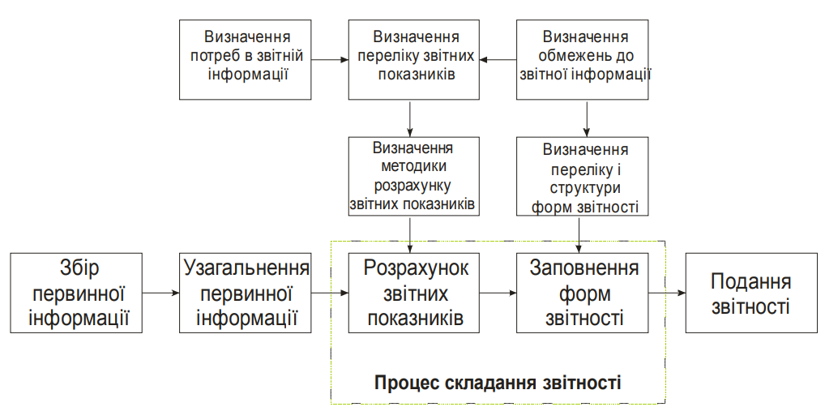

Рис. 1.2. Схема процесу складання звітності.

Подання звітності – процес доведення інформації звітності до користувачів, які мають бути ознайомлені або зацікавлені в отриманні звітної інформації (рис.1.3).

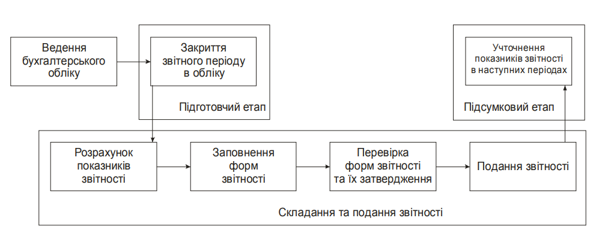

Рис 1.3. Структура процесу складання звітності.

Структура процесу складання та подання фінансового звіту:

1. Процес підготовки, при якому повинні бути виконані операції з обробки первинної інформації до стану, при якому можна розраховувати показники фінансової звітності через узагальнення інформації первинних документів підприємства і облікових регістрів, класифікація по видам операцій, закриття рахунків доходів і витрат підприємства та визначення чистого фінансового результату звітного періоду.

2. Створення та надання звіту металургійного підприємства, на якому використовується зміст форм звіту цього ж підприємства, перевіряється їх узгодженість і здійснюється подання фінансової звітності до її користувачів.

3. Фінальний етап формування фінансової звітності передбачає внесення змін, уточнень або доповнень до вже складених форм звітності, якщо це необхідно. Для збереження цілісності інформаційної бази підприємства з моменту початку складання фінансової звітності виконується закриття звітного періоду. Примітки – пояснюють методологічні підходи до складання звітності, описують специфіку діяльності підприємства, важливі зміни в обліковій політиці, а також надають додаткову інформацію для кращого розуміння фінансових результатів.

Закриття звітного періоду — це сукупність дій, які виконують бухгалтери для забезпечення фіксації даних на певну дату. У процесі цього етапу здійснюється підрахунок оборотів за балансовими та номінальними рахунками, визначення фінансового результату діяльності підприємства та його списання. Ці дії дозволяють сформувати кінцеві залишки (сальдо) на рахунках бухгалтерського обліку, які переносяться як початкові дані до наступного звітного періоду.

Такий підхід забезпечує чіткість і структурованість обліку, дозволяючи підприємству коректно відобразити свою діяльність у звітності та уникнути розбіжностей у фінансових даних.

Послідовність підготовки для процесу складання фінансової звітності при автоматизації обліку є наступною:

1. Перевірка факту реєстрації облікових документів та внесення до регістрів інформації про всі виконані бухгалтерські господарські операції.

2. Розрахунок значень спеціалізованих фінансових показників за окремими напрямками бухгалтерського обліку, за якими саме облік ведеться вручну або за допомогою спеціальних бухгалтерських програм.

3. Формування пакетів експорту-імпорту, які призначені для обміну інформацією між комп’ютерними програмами чи між програмами та бухгалтерами.

4. Здійснення імпорту бухгалтерської інформації до інформаційної бази, за якою буде в подальшому складено фінансову звітність.

5. Перевірка значень контрольних фінансових показників підсумкової інформаційної бази, виявлення і усунення можливих помилок.

6. Складання оборотно-сальдової відомості за допомогою підсумкової інформаційної бази.

7. Розрахунок звітних показників та їх наступне взаємоузгодження.

8. Виявлення можливих помилок при розрахунку звітних фінансових показників, їх подальше усунення з контролем за значеннями фінансових показників.

9. Заповнення форм фінансового звіту та їх подання на затвердження.

**Висновки до розділу 1.**

Підприємство Акціонерне товариство «Нікопольський завод феросплавів» є одним із лідерів в українській металургії, спеціалізуючись на виробництві феросплавів, які є важливими для чорної та кольорової металургії. Підприємство було засноване в 1966 року. Підприємство Акціонерне товариство «Нікопольський завод феросплавів» територіально розташоване на правому березі Каховського водосховища, майже в 5 км від м.Нікополя. Поблизу розташовані гірничо-збагачувальні комбінати Нікопольського марганцевого басейну, який є основним постачальником марганцевих концентратів. Завод також має доступ до джерел електроенергії та водних ресурсів. Сьогодні АТ «Нікопольський завод феросплавів» є одним з найбільших виробників марганцевих феросплавів у світі, а вся продукція відповідає державним стандартам України.

АТ «Нікопольський завод феросплавів» має чітко структуровану систему управління, яка включає три основні органи:

1. Загальні збори акціонерів — є вищим органом товариства, що приймає ключові рішення.
2. Наглядова рада — займається захистом прав акціонерів та контролює діяльність виконавчого органу між загальними зборами.
3. Правління — є виконавчим органом, що забезпечує управління поточною діяльністю підприємства і підпорядковує собі директорів, керівників служб, цехів та відділів.

Головна бухгалтерія АТ «НЗФ» виконує функції з ведення бухгалтерського і податкового обліку підприємства.

Бухгалтерський облік на підприємстві здійснюється згідно з вимогами Закону України «Про бухгалтерський облік і фінансову звітність в Україні» від 16.07.99 № 996-XIV, Міжнародних стандартів фінансової звітності, а також відповідних інструкцій і нормативних актів, які регулюють порядок ведення бухгалтерського обліку та складання і подання фінансової звітності.

Облік на підприємстві організовує головна бухгалтерія під керівництвом головного бухгалтера, який відповідає за забезпечення виконання єдиних методологічних засад бухгалтерського обліку і складання звітності, відповідно до вимог чинного законодавства України.

Положення про облікову політику АТ «Нікопольський завод феросплавів» визначає особливості організації та ведення бухгалтерського обліку, а також методології обліку окремих операцій підприємства. Це Положення розроблене з метою складання фінансової звітності відповідно до вимог Міжнародних стандартів фінансової звітності. Фінансова звітність підприємства є важливим інструментом для аналізу його економічної діяльності та фінансового стану. Вона надає користувачам необхідну інформацію для прийняття рішень, таких як інвестори, кредитори, управлінці підприємства, а також державні органи.

Згідно з Положенням, бухгалтерський облік на металургійному підприємстві здійснюється головною бухгалтерією, яку очолює головний бухгалтер. Він відповідає за забезпечення правильності та відповідності бухгалтерського обліку законодавчим вимогам та стандартам, а також за підготовку фінансової звітності підприємства.

Проаналізувавши баланс підприємства за 2021-2022 роки, можна зробити висновки:

1. Зменшення необоротних активів на 477078 тис. грн (-4,61%) пояснюється зниженням основних засобів. Оборотні активи зросли на 8271868 тис. грн (+44,12%), переважно за рахунок збільшення запасів і дебіторської заборгованості.

2. Частка необоротних активів зменшилася (-8,80), тоді як оборотні активи стали основним компонентом балансу (+8,80). У пасивах зменшилася частка власного капіталу (-5,62), тоді як зросла частка довгострокових (+2,57) та поточних зобов'язань (+3,05).

Компанія збільшила обсяги оборотного капіталу, що може свідчити про активізацію операційної діяльності. Зростання поточних зобов’язань вказує на можливе збільшення кредиторської заборгованості. Фінансова звітність підприємства є важливим інструментом для аналізу його економічної діяльності та фінансового стану. Вона надає користувачам необхідну інформацію для прийняття рішень, таких як інвестори, кредитори, управлінці підприємства, а також державні органи.

Аналізуючи звіт про фінансові результати, можна зробити висновок, що у 2022 році чистий дохід від реалізації зменшився на 51,3%, що значно вплинуло на фінансовий результат підприємства. Незважаючи на скорочення доходу, операційні витрати, включаючи збутові та адміністративні, а також інші витрати значно зросли. Зокрема, інші операційні витрати збільшились на 151,1%. Це свідчить про те, що підприємство змушене було витрачати більше на операційну діяльність, що негативно позначилось на прибутковості. Зростання витрат при зменшенні доходів є тривожним сигналом і може потребувати перегляду стратегії управління витратами та оптимізації витратних статей для покращення фінансових результатів у майбутньому. Чистий прибуток у 2022 році знизився на 82,3%, а сукупний дохід — на 89,7%.Значне зростання інших операційних доходів (+281,0%) і фінансових доходів у 2022 році частково компенсувало падіння основного чистого доходу зростання інших джерел доходу або певні заходи, спрямовані на зменшення витрат. Фінансова звітність підприємства є важливим інструментом для аналізу його економічної діяльності та фінансового стану. Вона надає користувачам необхідну інформацію для прийняття рішень, таких як інвестори, кредитори, управлінці підприємства, а також державні органи.

Фінансова звітність підприємства є важливим інструментом для аналізу його економічної діяльності та фінансового стану. Вона надає користувачам необхідну інформацію для прийняття рішень, таких як інвестори, кредитори, управлінці підприємства, а також державні органи.

Основні елементи фінансової звітності:

1. Баланс або звіт про фінансовий стан – він надає інформацію про активи, зобов’язання та власний капітал підприємства на певну дату, який дозволяє оцінити його платоспроможність і фінансову стабільність.

2. Звіт про сукупний дохід або звіт про фінансові результати – відображає витрати та доходи металургійного підприємства за звітний період, визначаючи чистий прибуток або збиток.

3. Звіт про рух коштів – він предоставляє інформацію про надходження та витрати грошових коштів за період, що дозволяє оцінити ліквідність і здатність підприємства генерувати грошові потоки.

4. Звіт про власний капітал – показує зміни в складі і структурі власного капіталу протягом періоду, зокрема щодо прибутків, збитків, дивідендів та внесків власників.

5. Примітки – пояснюють методологічні підходи до складання звітності, описують специфіку діяльності підприємства, важливі зміни в обліковій політиці, а також надають додаткову інформацію для кращого розуміння фінансових результатів. Примітки – пояснюють методологічні підходи до складання звітності, описують специфіку діяльності підприємства, важливі зміни в обліковій політиці, а також надають додаткову інформацію для кращого розуміння фінансових результатів.

Інформація щоб скласти фінансову звітність підприємства, береться з різних джерел, зокрема з бухгалтерського обліку, первинних документів, облікових регістрів, а також зовнішніх джерел. Інформація про активи та зобов'язання підприємства (грошові кошти, дебіторська заборгованість, товари, основні засоби, кредити тощо) береться з бухгалтерських реєстрів, інвентаризацій, банківських виписок і договорів. Для того щоб скласти звіт про фінансові результати необхідні дані про доходи та витрати, що відображаються в бухгалтерських реєстрах (в тому числі рахунках доходів і витрат, нарахованих заробітних плат). Для того, щоб скласти звіт про рух грошових коштів використовуються дані про надходження та витрати грошових коштів на рахунках підприємства (банківські виписки, платіжні доручення, касові документи). Інформація з різних форм фінансової звітності корелює між собою через взаємозв’язки та логічну залежність між елементами звітів. Всі форми фінансової звітності — баланс підприємства, звіт про фінансовий результат, звіт про рух грошових коштів підприємства і звіт про власний капітал підприємства все це є частинами єдиної системи, показники в яких взаємодіють між собою.. Комп’ютерні технології забезпечують ефективніше управління фінансовими ресурсами, сприяючи прийняттю обґрунтованих управлінських рішень, оптимізації витрат і зменшенню ризиків. Завдяки швидкому доступу до точних фінансових даних керівники можуть швидше адаптуватися до змін і втілювати стратегії, що підтримують стабільне зростання підприємства.

Процес формування періодичної та річної звітності підприємства з використанням комп’ютерних систем передбачає створення записів і документів бухгалтерського обліку. Ці записи, сформовані під час виконання облікових операцій на всіх ділянках обліку, групуються у масиви даних для аналітичного та зведеного синтетичного обліку. Комп’ютерні технології забезпечують ефективніше управління фінансовими ресурсами, сприяючи прийняттю обґрунтованих управлінських рішень, оптимізації витрат і зменшенню ризиків. Завдяки швидкому доступу до точних фінансових даних керівники можуть швидше адаптуватися до змін і втілювати стратегії, що підтримують стабільне зростання підприємства.

В результаті використання комп’ютерних технологій фінансова звітність перетворюється на стратегічний інструмент управління, який підвищує конкурентоспроможність підприємства та забезпечує йому стійкий розвиток у швидкозмінних ринкових умовах.

Одним із ключових аспектів автоматизації обліку є використання прикладного програмного забезпечення, яке спрямоване на вирішення комплексу завдань з ведення обліку та формування звітності. На підприємстві «Нікопольський завод феросплавів» застосовується власна розробка програмного забезпечення для автоматизації облікового процесу.

Комп’ютерні технології забезпечують ефективніше управління фінансовими ресурсами, сприяючи прийняттю обґрунтованих управлінських рішень, оптимізації витрат і зменшенню ризиків. Завдяки швидкому доступу до точних фінансових даних керівники можуть швидше адаптуватися до змін і втілювати стратегії, що підтримують стабільне зростання підприємства.

В результаті використання комп’ютерних технологій фінансова звітність перетворюється на стратегічний інструмент управління, який підвищує конкурентоспроможність підприємства та забезпечує йому стійкий розвиток у швидкозмінних ринкових умовах.

**2. АУДИТ І АНАЛІЗ ФІНАНСОВОЇ ЗВІТНОСТІ ПІДПРИЄМСТВА АТ «НЗФ»**

**2.1. Проведення аудиту на підприємстві та результати перевірки правильності відображення інформації у фінансовій звітності.**

Аудит фінансової звітності є процесом перевірки фінансових даних підприємства для підтвердження їх відповідності міжнародному стандарту фінансової звітності (МСФЗ), національному стандарту бухгалтерського обліку (НСБО) та іншим нормативно-правовим актам. Метою аудиту є підвищення довіри до фінансової звітності з боку зовнішніх та внутрішніх користувачів (інвесторів, кредиторів, державних органів тощо).

Аудит фінансової звітності включає виконання таких завдань:

1. Оцінка відповідності наданої документації вимогам чинних законодавчих норм;

2. Перевірка показників у всіх формах звітності, що стосуються підприємства;

3. Аналіз внутрішньої бухгалтерської системи (перевірка повноти відображення здійснених операцій).

Аудит фінансової звітності підприємств в Україні здійснюють незалежні аудитори, які мають пройти сертифікацію та скласти ряд кваліфікаційних іспитів. Основна мета діяльності аудитора — це детальна перевірка всіх операцій на кожному етапі, з фіксацією результатів у спеціальних формах у разі виявлення будь-яких незначних невідповідностей. Підприємство АТ «Нікопольський завод феросплавів» проходить щорічну обов’язкову перевірку в українській компанії «Стандарт-Аудит».

Фірма «Стандарт -Аудит» є українською компанією, що спеціалізується на наданні послуг з аудиту, бухгалтерського обліку та консалтингу. Вона працює з середніми та великими підприємствами в різних галузях економіки, зокрема в енергетиці, металургії, машинобудуванні, будівництві, хімічній промисловості та інших секторах. Клієнтами фірми є як державні, так і приватні компанії, серед яких можна назвати такі гіганти як НАК «Нафтогаз України», ПАТ «Укрнафта», група компаній «Солар» та інші.

Фірма надає послуги з проведення аудиту фінансової звітності підприємства, внутрішнього аудиту, консультацій щодо управління ризиками та систем контролю. Одним із пріоритетних напрямків діяльності є забезпечення високої якості надання аудиторських послуг, що дозволяє компанії успішно працювати на ринку з різними підприємствами, включаючи газові компанії, енергетичні корпорації та інші високоризикові сфери.

Фірма «Стандарт – Аудит» провела перевірку фінансової звітності АТ «Нікопольський завод феросплавів» за 2022 рік, складеної відповідно до Міжнародного стандарту фінансової звітності. Дата початку проведення аудиту -14.11.2023 р. Дата закінчення проведення аудиту – 18.12.2023 р.

При проведенні аудиту, були виявленні наступні порушення:

1. Відсутність детального розкриття облікової політики підприємства. У фінансовій звітності підприємства зазначено загальну інформацію про методи оцінки активів, але відсутні деталі щодо методів амортизації чи оцінки запасів.

2. Помилки у класифікації статей балансу. Короткострокова дебіторська заборгованість помилково відображена як довгострокова.

3. Некоректна інвентаризації. Не всі залишки запасів на складі були враховані під час інвентаризації через людський фактор.

Рекомендації щодо усунення виявлених порушень:

1. Доопрацювати облікову політику, деталізувавши обрані методи обліку та їх відповідність МСФЗ або П(С)БО. Забезпечити періодичний перегляд облікової політики для актуалізації.

2. Перекласифікувати заборгованість відповідно до строку її погашення.

Провести додаткове навчання для працівників бухгалтерії щодо класифікації активів і зобов’язань.

3. Організувати повторну інвентаризацію запасів із залученням незалежних спостерігачів.

Несуттєві порушення ілюструють необхідність удосконалення системи внутрішнього контролю. Їх аналіз показує, як невеликі помилки можуть впливати на якість фінансової інформації та впевненість користувачів звітності.

Для мінімізації подібних помилок необхідно впровадження сучасного бухгалтерського програмного забезпечення і підвищення кваліфікації працівників.

Впровадження автоматизації та регулярне підвищення кваліфікації працівників дозволить:

- зменшити кількість технічних та людських помилок;

- підвищити ефективність роботи бухгалтерського відділу;

- покращити якість фінансової звітності підприємства;

- гарантувати відповідність діяльності металургійного підприємства міжнародним стандартам

**2.2 Аналіз діяльності підприємства на підставі показників фінансової звітності**

Аналіз фінансових показників є важливим методом для оцінки теперішнього стану металургійного підприємства та його перспектив. Він є основою для стратегічного планування, допомагає керівникам виявляти ресурси і можливості для подальшого розвитку, а також визначати сильні та слабкі сторони компанії.

Завдяки аналізу фінансової звітності можна оцінити фінансовий стан організації, її ліквідність, платоспроможність, рентабельність, ефективність використання активів та фінансову стійкість.

Для якісного аналізу фінансових показників підприємства виділемо окремі статті з фінансової звітності, які є базою для обчислення ключових коефіцієнтів. Ці дані систематизумо у вигляді таблиці, яка стане основою для подальших розрахунків та економічного аналізу.

Таблиця 2.1

Вихідні дані для розрахунку фінансових показників підприємства

|  |  |  |  |  |
| --- | --- | --- | --- | --- |
| № п/п | Назва статті | Код рядка | За 2021 рік | За 2022 рік |
| 1. | Запаси | 1100 | 3437982 | 9812212 |
| 2. | Дебіторська заборгованість | 1125 | 13406272 | 11125029 |
| 3. | Короткострокові фінансові інвестиції | 1160 | 0 | 208 |
| 4. | Грошові кошти | 1165 | 213989 | 1734385 |
| 5. | Оборотні активи | 1195 | 18738003 | 27009871 |
| 6. | Власний капітал | 1495 | 10997907 | 11872994 |
| 7. | Загальна сума зобов’язань | 1595 | 1487454 | 2831145 |
| 8. | Поточні зобов’язання | 1695 | 16591137 | 22167149 |
| 9. | Загальні активи | 1900 | 29076498 | 36871288 |
| 10. | Чистий дохід від реалізації | 2000 | 11386600 | 23385002 |
| 11. | Собівартість реалізованої продукції | 2050 | 8963905 | 14781139 |
| 12. | Чистий операційний прибуток | 2290 | 1139130 | 6341546 |
| 13. | Чистий прибуток | 2350 | 910452 | 5139529 |

Розрахуємо основні фінансові коефіцієнти для аналізу фінансового стану підприємства.

1. Коефіцієнт ліквідності.

Показники ліквідності, показують здатність підприємства виконувати свої короткострокові зобов'язання за рахунок оборотних активів. Існують три основні показники ліквідності:

- коефіцієнт загальної ліквідності (Кзл),

- коефіцієнт поточної ліквідності (Кпл)

- коефіцієнт абсолютної ліквідності (Кабс. лікв).

Коефіцієнт загальної ліквідності відображає здатність металургійного підприємства використовувати свої короткострокові зобов'язання за рахунок найбільш ліквідних активів — оборотних коштів. Це загальна оцінка ліквідності активів підприємства. Ідеальне значення цього коефіцієнта зазвичай варіюється між 1,5 і 2,5, хоча воно не повинно бути менше Розрахунок коефiцiєнта загальної лiквiдностi розраховується як співвідношення оборотних активів до поточних зобов’язань.

Коефіцієнт поточної ліквідності може оцінювати здатність цього заводу погасити поточні зобов'язання за рахунок своїх найбільш ліквідних оборотних активів на підприємстві, таких як грошові кошти та їх еквіваленти, фінансові інвестиції та дебіторська заборгованість. Цей показник має відображати платіжну можливість АТ «НЗФ» для своєчасного погашення поточних зобов'язань при умові виконання зобов'язань перед дебіторами. Теоретично, значення коефіцієнта вважається достатнім, якщо воно перевищує 0,6. Коефіцієнт розраховується як відношення оборотних активів (за вирахуванням запасів) до поточних зобов'язань.

Коефіцієнт абсолютної ліквідності є важливим фінансовим показником, що оцінює здатність підприємства негайно виконувати свої короткострокові зобов'язання за рахунок найбільш ліквідних активів, таких як грошові кошти та короткострокові фінансові інвестиції. Нормальним вважається значення коефіцієнта, яке дорівнює або перевищує 0,2. Коефіцієнт розраховується як відношення грошових коштів та короткострокових фінансових інвестицій до поточних зобов'язань підприємства.

Всі отримані показники систематизуємо до таблиці 2.2

1. Платоспроможність.

Показники платоспроможності оцінюють здатність підприємства своєчасно виконувати свої боргові зобов'язання. Вони важливі для визначення фінансової стабільності підприємства та його здатності погашати борги за рахунок наявних активів. Платоспроможність є критичним фактором для збереження довіри кредиторів та інвесторів, а також для забезпечення безперебійної роботи підприємства. Розрізняють наступні показники платоспроможності підприємства:

- Коефіцієнт фінансової залежності відображає рівень фінансової стабільності підприємства та його залежність від зовнішніх зобов'язань. Він показує, яку частину активів фінансують за рахунок позикових коштів порівняно з власними ресурсами. Нормальним значенням цього коефіцієнта є ≤ 1,0, що означає, що сума зобов'язань не повинна перевищувати суму власного капіталу. Це дозволяє компанії зберігати здатність до самофінансування та знижує ризики, пов'язані з високою залежністю від боргових коштів. Розраховується як співвідношення загальної суми зобов’язань до суми власного капіталу

- Коефіцієнт покриття боргу (DSCR) оцінює здатність підприємства генерувати достатній операційний прибуток для покриття своїх зобов'язань за борговими платежами, такими як відсотки та основна сума боргу. Чим вищий цей показник, тим легше компанії обслуговувати свої боргові зобов'язання. Нормальним значенням є значення більше 1, що вказує на те, що компанія має достатньо операційного прибутку для покриття своїх боргових зобов'язань. Розраховується як співвідношення чистого операційного прибутку до суми боргових виплат.

Всі отримані показники вносимо до таблиці 2.2

3. Фінансова стійкість підприємства відображає його здатність підтримувати стабільну та ефективну діяльність у довгостроковій перспективі, забезпечуючи баланс між власними та позиковими коштами. Високий рівень фінансової стійкості свідчить про здатність підприємства покривати свої зобов'язання, зберігати платоспроможність та забезпечувати стійкий розвиток, мінімізуючи залежність від короткострокових позик. Це дозволяє підприємству адаптуватися до змін економічної ситуації та забезпечувати свою конкурентоспроможність. Розрізняють наступні коефіцієнти фінансової стійкості.

- Коефіцієнт автономії є важливим індикатором фінансової стійкості підприємства, який показує, яку частку в структурі фінансування складає власний капітал. Він відображає ступінь незалежності підприємства від зовнішніх джерел фінансування, таких як кредити або позики. Високий коефіцієнт автономії свідчить про більшу фінансову незалежність підприємства і його здатність утримувати стабільність навіть у разі змін зовнішнього середовища. Нормальним значенням цього коефіцієнта є ≥ 0,5. Він розраховується як співвідношення суми власного капіталу до загальних активів підприємства.

- Коефіцієнт співвідношення позикового та власного капіталу є показником фінансової стійкості, що характеризує пропорцію між позиковими та власними джерелами фінансування діяльності підприємства. Цей коефіцієнт показує, наскільки позикові кошти перевищують або поступаються власному капіталу, що дає уявлення про фінансові ризики підприємства. Нормою є показник, який ≤ 1. Розраховується як співвідношення позикових коштів підприємства до власного капіталу.

4. Рентабельність — це група показників, які оцінюють ефективність діяльності підприємства, виражену через відношення отриманого прибутку до витрат, активів або доходів. Ці показники дають змогу зрозуміти, наскільки ефективно компанія використовує свої ресурси для генерування прибутку. Існує кілька основних видів рентабельності:

- Рентабельність активів (ROA) — це показник, який відображає, скільки прибутку приносить кожна одиниця активів підприємства. Він дозволяє оцінити ефективність використання всіх активів компанії для генерування прибутку. Нормальне значення цього показника становить більше 5%. Розраховується як співвідношення чистого прибутку до середньорічної вартості активів помножені на 100%.

- Рентабельність власного капіталу (ROE) — це фінансовий показник, який оцінює ефективність використання власного капіталу підприємства для генерації чистого прибутку. Він показує, скільки чистого прибутку приносить кожна гривня, інвестована власниками в бізнес. Нормальним значенням цього показника є ≥ 10%, розраховується як співвідношення до суми чистого прибутку підприємства до середньорічної вартості власного капіталу помножено на 100%.

**-** Рентабельність продажів (ROS) — це фінансовий показник, який демонструє, яку частину прибутку підприємство отримує з кожної гривні доходу від продажів. Це важливий індикатор ефективності підприємства, оскільки він показує, наскільки ефективно воно управляє витратами та генерує прибуток від реалізації продукції чи послуг. Нормальним значенням є показник, який ≥ 5%, розраховується як співвідношення чистого прибутку підприємства до суми чистого доходу від реалізації.

Отримані результати вносимо до таблиці 2.2.

5. Оборотність – це група фінансових показників, що характеризують швидкість, із якою підприємство перетворює свої активи в доходи, а також ефективність управління активами і зобов’язаннями. Показники оборотності є важливими індикаторами ефективності діяльності компанії, зокрема її здатності оптимально використовувати ресурси. Розрізняють наступні коефіцієнти оборотності:

- Коефіцієнт оборотності активів (Total Asset Turnover) – це фінансовий показник, який характеризує ефективність використання активів підприємства для генерування доходу. Він показує, скільки гривень доходу припадає на одну гривню активів, розраховується як співвідношення чистого доходу від реалізації підприємства до середньорічної вартості активів.

- Коефіцієнт оборотності запасів (Inventory Turnover Ratio) — це фінансовий показник, який вказує, скільки разів за певний період підприємство повністю реалізує свої запаси. Він є важливим для оцінки ефективності управління запасами та швидкості їх перетворення в дохід, розраховується як співвідношення собівартості реалізованої продукції до середньорічної вартості запасів підприємства.

- Коефіцієнт оборотності дебіторської заборгованості (Accounts Receivable Turnover Ratio) – це фінансовий показник, що демонструє, наскільки ефективно підприємство може управляти дебіторською заборгованістю та як швидко воно перетворює її в грошові кошти, розраховується як співвідношення чистого доходу від реалізації підприємства до середньорічної дебіторської заборгованості.

Всі отримані після розрахунків показники систематизуємо до таблиці 2.2

Таблиця 2.2

Результати розрахунків фінансових показників підприємства.

|  |  |  |  |
| --- | --- | --- | --- |
| № з/п | Показники | Результати за 2021 р. | Результати за 2022 р. |
| 1. | Коефіцієнт загальної ліквідності | 1,13 | 1,21 |
| 2. | Коефіцієнт поточної ліквідності | 0,92 | 0,77 |
| 3. | Коефіцієнт абсолютної ліквідності | 0,013 | 0,078 |
| 4. | Коефіцієнт фінансової залежності | 0,13 | 0,24 |
| 5. | Коефіцієнт покриття боргу | 0,76 | 2,24 |
| 6. | Коефіцієнт автономії | 0,38 | 0,32 |
| 7. | Коефіцієнт співвідношення позикового і власного капіталу | 1,37 | 1,62 |
| 8. | Рентабельність активів | 3,73 | 15,58 |
| 9. | Рентабельність власного капіталу | 12,55 | 44,94 |
| 10. | Рентабельність продажів | 7,99 | 21,98 |
| 11. | Коефіцієнт оборотності активів | 0,46 | 0,71 |
| 12. | Коефіцієнт оборотності запасів | 2,8 | 2,23 |
| 13. | Коефіцієнт оборотності дебіторської заборгованості | 1,15 | 2,08 |

Після отриманих результатів, можна зробити аналіз фінансової звітності.

Коефіцієнт загальної ліквідності (Кзл) за 2021 рік становив 1,13, а за 2022 рік зріс до 1,21. Це свідчить про покращення здатності підприємства покривати всі свої зобов’язання за рахунок оборотних активів. Однак, значення все ще нижче нормативного рівня 1,5–2, що може свідчити про потенційні труднощі у розрахунках із кредиторами. Коефіцієнт поточної ліквідності, знизився з 0,92 у 2021 році до 0,77 у 2022 році. Це вказує на погіршення спроможності підприємства виконувати свої короткострокові зобов’язання за рахунок ліквідних активів (без запасів). Зниження свідчить про необхідність оптимізації структури оборотних активів. Коефіцієнт абсолютної ліквідності підприємства зріс із 0,013 у 2021 році до 0,078 у 2022 році. Незважаючи на зростання, показник все ще залишається низьким, що вказує на дефіцит грошових коштів підприємства для негайного покриття зобов’язань.

Підприємство покращило загальну ліквідність, але має проблеми з поточною платоспроможністю. Підприємству необхідно зосередитись на підвищенні рівня грошових коштів і поліпшенні управління оборотними активами.

Коефіцієнт фінансової залежності підприємства зріс із 0,13 до 0,24, що може свідчити про зростання залежності підприємства від позикових коштів.

Коефіцієнт автономії підприємства знизився з 0,38 у 2021 році до 0,32 у 2022 році, що свідчить про зменшення частки власного капіталу в загальному фінансуванні підприємства. Це може вказувати на більшу залежність від зовнішніх джерел фінансування, таких як кредити та позики, що може збільшити фінансові ризики підприємства. Значення нижче нормативного рівня 0,5, що посилює ризик фінансової нестабільності підприємства. Коефіцієнт співвідношення позикового та власного капіталу підприємства зріс із 1,37 у 2021 році до 1,62 у 2022 році, що свідчить про збільшення частки позикових зобов'язань порівняно з власними коштами. Це вказує на більшу залежність підприємства від зовнішнього фінансування, що може підвищити фінансові ризики, зокрема у разі погіршення платоспроможності чи зростання витрат на обслуговування боргу. Зниження фінансової стійкості вимагає зменшення залежності від позикових коштів та збільшення частки власного капіталу.

Рентабельність активів підприємства зросла з 3,73% у 2021 році до 15,58% у 2022 році, що вказує на значне покращення ефективності використання активів для генерування прибутку. Рентабельність власного капіталу також суттєво підвищилася з 12,55% у 2021 році до 44,94% у 2022 році, що свідчить про високу ефективність використання власних коштів та значну прибутковість інвестицій у підприємство. Рентабельність продажів також зросла з 7,99% до 21,98%, що свідчить про підвищення ефективності основної діяльності підприємства.

Різке зростання рентабельності свідчить про покращення операційної діяльності та про ефективніше використання ресурсів.

Коефіцієнт оборотності активів зріс з 0,46 у 2021 році до 0,71 у 2022 році, що вказує на поліпшення ефективності використання активів для генерації виручки. Коефіцієнт оборотності запасів знизився з 2,8 до 2,23, що може вказувати на уповільнення темпів реалізації запасів, ймовірно через накопичення надлишкових запасів або труднощі з їх реалізацією. У той же час, коефіцієнт оборотності дебіторської заборгованості зріс з 1,15 у 2021 році до 2,08 у 2022 році, що свідчить про покращення збору коштів з дебіторів, позитивно впливаючи на ліквідність підприємства.

Підприємство покращило загальну оборотність активів та дебіторської заборгованості, проте має оптимізувати управління запасами.

* 1. **Пропозиції з покращення інформаційної бази обліку для використання в управлінні підприємством**

Після детального аналізу фінансового стану АТ «НЗФ», можна зробити такі висновки, що у підприємства є певні проблеми. Необхідно розробити заходи, що сприятимуть стабільному функціонуванню підприємства у складних економічних умовах та створить умови для його сталого розвитку. Наприклад:

1. Покращення управління оборотними активами. Необхідно провести детальний аналіз структури запасів для виявлення надлишкових або застарілих матеріалів, впровадити автоматизовані системи обліку та управління запасами для скорочення часу зберігання, встановити чіткі терміни оплати для клієнтів і забезпечити їх контроль, запровадити систему знижок за швидке погашення дебіторської заборгованості, використовувати короткострокові фінансові інструменти (депозити або кредитні лінії) для ефективного управління залишками коштів.

2. Зменшення фінансової залежності. Необхідно переглянути політику залучення позикових коштів, орієнтуючись на зниження обсягу короткострокових кредитів, залучити довгострокові інвестиційні кредити, які забезпечать стабільне фінансування діяльності та зменшать навантаження на ліквідність, підготувати інвестиційні пропозиції для залучення стратегічних партнерів або інвесторів, підвищити прозорість фінансової звітності, що сприятиме довірі інвесторів та кредиторів, розробити програму реінвестування частини чистого прибутку у розвиток підприємства, розглянути можливість випуску додаткових акцій для розширення власного капіталу. 4. Підтримка позитивної динаміки рентабельності. Необхідно провести аналіз витрат на виробництво з метою виявлення статей, які можна скоротити без втрати якості продукції, впровадити сучасні технології для автоматизації виробничих процесів і зменшення витрат, активно працювати над диверсифікацією клієнтської бази та виходом на нові ринки, запровадити програми лояльності для існуючих клієнтів з метою збільшення обсягів продажів, проводити регулярний моніторинг ринку для визначення конкурентоспроможності цін на продукцію, запровадити систему гнучких цін залежно від обсягів замовлень або умов оплати.

3. Підвищення платоспроможності. Необхідно спрямувати частину прибутку на створення резервів грошових коштів для забезпечення поточної ліквідності, збільшити частку високоліквідних активів у структурі оборотних коштів, вести переговори з кредиторами щодо реструктуризації боргів або пролонгації термінів їх погашення, впровадити систему контролю за строками оплати зобов’язань для уникнення штрафів і пені.

4. Підтримка позитивної динаміки рентабельності. Необхідно провести аналіз витрат на виробництво з метою виявлення статей, які можна скоротити без втрати якості продукції, впровадити сучасні технології для автоматизації виробничих процесів і зменшення витрат, активно працювати над диверсифікацією клієнтської бази та виходом на нові ринки, запровадити програми лояльності для існуючих клієнтів з метою збільшення обсягів продажів, проводити регулярний моніторинг ринку для визначення конкурентоспроможності цін на продукцію, запровадити систему гнучких цін залежно від обсягів замовлень або умов оплати.

5. Довгострокова стратегія фінансової стабільності. Пропонується розробити систему регулярного аналізу фінансового стану підприємства із застосуванням ключових показників, використовувати аналітичні звіти для коригування стратегії управління фінансами, створити стратегію управління ризиками, яка включає оцінку впливу зовнішніх факторів (інфляція, зміни на ринку) на діяльність підприємства, інвестувати в навчання персоналу з фінансового менеджменту для покращення кваліфікації працівників, розглянути можливість впровадження цифрових технологій у фінансовий облік і управління для підвищення точності аналізу та прийняття рішень, інвестувати у розвиток нових продуктів або послуг для збільшення прибутковості підприємства. Довгострокова стратегія фінансової стабільності. Пропонується розробити систему регулярного аналізу фінансового стану підприємства із застосуванням ключових показників, використовувати аналітичні звіти для коригування стратегії управління фінансами, створити стратегію управління ризиками, яка включає оцінку впливу зовнішніх факторів (інфляція, зміни на ринку) на діяльність підприємства, інвестувати в навчання персоналу з фінансового менеджменту для покращення кваліфікації працівників, розглянути можливість впровадження цифрових технологій у фінансовий облік і управління для підвищення точності аналізу та прийняття рішень, інвестувати у розвиток нових продуктів або послуг для збільшення прибутковості підприємства.

Після впровадження вище запропонованих рекомендацій, можна отримати наступні результати:

**-** підвищити рівень ліквідності та платоспроможності підприємства;

- зменшити фінансову залежність від позикових коштів;

- забезпечити стабільне зростання рентабельності;

- покращити ефективність використання активів і оборотних коштів;

- зміцнити фінансову стійкість та довгострокову конкурентоспроможність.

Впровадження вище запропонованих рекомендацій сприятиме стабільному функціонуванню підприємства у складних економічних умовах та створить умови для його сталого розвитку.

**Висновки до розділу 2.**

Аудит фінансової звітності підприємства є процесом перевірки фінансових даних підприємства для підтвердження їх відповідності міжнародному стандарту фінансової звітності (МСФЗ), національному стандарту бухгалтерського обліку (НСБО) та іншим нормативно-правовим актам. Метою аудиту є підвищення довіри до фінансової звітності з боку зовнішніх та внутрішніх користувачів (інвесторів, кредиторів, державних органів тощо).

Підприємство АТ «Нікопольський завод феросплавів» проходить щорічну обов’язкову перевірку в українській компанії «Стандарт-Аудит». Фірма провела аудит фінансової звітності АТ «Нікопольський завод феросплавів» за 2022 рік, складеної відповідно до Міжнародних стандартів фінансової звітності. Дата початку проведення аудиту -14.11.2023 р. Дата закінчення проведення аудиту – 18.12.2023 р.

При проведенні перевірки, фірма виявила декілька незначних порушень, а саме:

1. Відсутність детального розкриття облікової політики
2. Помилки у класифікації статей балансу
3. Некоректна інвентаризація

Несуттєві порушення ілюструють необхідність удосконалення системи внутрішнього контролю. Їх аналіз показує, як невеликі помилки можуть впливати на якість фінансової інформації та впевненість користувачів звітності. Несуттєві порушення ілюструють необхідність удосконалення системи внутрішнього контролю. Їх аналіз показує, як невеликі помилки можуть впливати на якість фінансової інформації та впевненість користувачів звітності.

Для мінімізації подібних помилок необхідно впровадження сучасного бухгалтерського програмного забезпечення і підвищення кваліфікації працівників.

Аналіз фінансової звітності підприємства дозволяє оцінити фінансовий стан, його ліквідність, платоспроможність, рентабельність, оборотність активів та фінансову стійкість.

Після розрахунків основних фінансових коефіцієнтів, можна зробити наступні висновки:

1. Підприємство покращило загальну ліквідність, але має проблеми з поточною платоспроможністю. Підприємству необхідно зосередитись на підвищенні рівня грошових коштів і поліпшенні управління оборотними активами.

2. Зниження фінансової стійкості вимагає зменшення залежності від позикових коштів та збільшення частки власного капіталу.

3. Різке зростання рентабельності свідчить про покращення операційної діяльності підприємства та ефективніше використання ресурсів.

4. Підприємство покращило загальну оборотність активів і дебіторської заборгованості, але має оптимізувати управління запасами.

Після аналізу фінансової звітності підприємства, стає зрозуміло, що у підприємства є певні проблеми. Для стабільного функціонування підприємства у складних умовах, необхідно розробити заходи для його стабільного функціонування, такі як:

1. Покращення управління оборотними активами
2. Зменшення фінансової залежності
3. Підвищення платоспроможності
4. Підтримка позитивної динаміки рентабельності.
5. Довгострокова стратегія фінансової стабільності.

Впровадження вище запропонованих рекомендацій сприятиме стабільному функціонуванню підприємства у складних економічних умовах та створить умови для його сталого розвитку.

**ВИСНОВКИ**

АТ «Нікопольський завод феросплавів» є одним із провідних підприємств України, яке виробляє марганцеві феросплави, як стратегічно важливого компоненту для чорної та кольорової металургії. Історія підприємства розпочалася у 1966 році, а сьогодні воно посідає ключову роль не лише на внутрішньому, а й на світовому ринку. Завдяки розташуванню поблизу джерел сировини, енергетичних ресурсів і водних шляхів, АТ «НЗФ» забезпечує високу ефективність виробничих процесів і здатне швидко адаптуватися до умов ринку. АТ «Нікопольський завод феросплавів» є одним із провідних підприємств України, яке виробляє марганцеві феросплави, як стратегічно важливого компоненту для чорної та кольорової металургії. Історія підприємства розпочалася у 1966 році, а сьогодні воно посідає ключову роль не лише на внутрішньому, а й на світовому ринку. Завдяки розташуванню поблизу джерел сировини, енергетичних ресурсів і водних шляхів, АТ «НЗФ» забезпечує високу ефективність виробничих процесів і здатне швидко адаптуватися до умов ринку.

Підприємство підтримує високий рівень організації управління, що здійснюється через такі органи, як Загальні збори акціонерів, Наглядова рада і Правління. Основною функцією фінансового управління є формування достовірної фінансової звітності підприємство відповідно до Міжнародних стандартів фінансової звітності та інших законодавчих вимог України. Головна бухгалтерія виконує ключову роль у забезпеченні точності і повноти облікових даних, а використання комп’ютерних технологій сприяє автоматизації цього процесу, підвищуючи ефективність роботи.

Аналіз фінансової звітності підприємства за 2021–2022 роки показує змішані результати. З одного боку, підприємство збільшило оборотні активи (+44,12%), що свідчить про активізацію операційної діяльності. З іншого боку, спостерігається зменшення власного капіталу (-5,62%) і зростання поточних зобов’язань (+3,05%), що підкреслює необхідність покращення фінансової стабільності. Особливо тривожним є зниження чистого прибутку (-82,3%) та сукупного доходу (-89,7%), які суттєво впливають на загальну стійкість підприємства. Аналіз фінансової звітності підприємства за 2021–2022 роки показує змішані результати. З одного боку, підприємство збільшило оборотні активи (+44,12%), що свідчить про активізацію операційної діяльності. З іншого боку, спостерігається зменшення власного капіталу (-5,62%) і зростання поточних зобов’язань (+3,05%), що підкреслює необхідність покращення фінансової стабільності. Особливо тривожним є зниження чистого прибутку (-82,3%) та сукупного доходу (-89,7%), які суттєво впливають на загальну стійкість підприємства.

Аудит фінансової звітності за 2022 рік, проведений компанією «Стандарт-Аудит», виявив кілька несуттєвих порушень, таких як недоліки в обліковій політиці, помилки в класифікації статей балансу та некоректна інвентаризація. Ці проблеми ілюструють необхідність удосконалення системи внутрішнього контролю та підвищення кваліфікації співробітників. Водночас аудит підтвердив відповідність звітності МСФЗ, що забезпечує довіру до підприємства серед інвесторів і партнерів. АТ «Нікопольський завод феросплавів» є прикладом успішного промислового підприємства, яке адаптується до сучасних економічних викликів. Завдяки використанню інноваційних технологій, ефективному управлінню та глибокому аналізу фінансових показників, компанія має всі шанси зберегти свої позиції в галузі та забезпечити стабільне зростання. Однак для цього необхідно активно вирішувати існуючі проблеми, впроваджувати рекомендовані заходи і дотримуватися довгострокової стратегії розвитку.

Комп’ютерні технології, використані на підприємстві, дозволяють ефективніше керувати фінансовими ресурсами, автоматизувати звітність і приймати більш обґрунтовані управлінські рішення. Власне розроблене програмне забезпечення забезпечує оптимізацію облікових процесів і значно зменшує ризик людських помилок. Таким чином, фінансова звітність підприємства перетворюється на стратегічний інструмент управління, що сприяє конкурентоспроможності та адаптивності в умовах нестабільного економічного середовища. Комп’ютерні технології, використані на підприємстві, дозволяють ефективніше керувати фінансовими ресурсами, автоматизувати звітність і приймати більш обґрунтовані управлінські рішення. Власне розроблене програмне забезпечення забезпечує оптимізацію облікових процесів і значно зменшує ризик людських помилок. Таким чином, фінансова звітність підприємства перетворюється на стратегічний інструмент управління, що сприяє конкурентоспроможності та адаптивності в умовах нестабільного економічного середовища

Попри сильні позиції на ринку, підприємство стикається з рядом фінансових викликів:

1. Зниження ліквідності та фінансової стійкості через зростання залежності від позикових коштів.
2. Потреба в удосконаленні управління оборотними активами, а саме, запасами і дебіторською заборгованістю.
3. Значне зниження доходів і прибутковості, що впливає на здатність підприємства інвестувати у стратегічний розвиток.

Ці проблеми потребують розробки комплексної стратегії для покращення фінансового стану і забезпечення стабільності.

На основі проведеного аналізу можна сформулювати наступні рекомендації:

1. Покращення управління оборотними активами. Оптимізація запасів та ефективніше управління дебіторською заборгованістю допоможуть збільшити ліквідність і зменшити фінансові ризики.
2. Зменшення фінансової залежності. Підприємству слід збільшити частку власного капіталу через залучення інвесторів або реінвестування прибутків.
3. Підвищення операційної ефективності. Розширення рентабельних напрямків діяльності та зниження операційних витрат.
4. Впровадження сучасних технологій обліку. Використання передових бухгалтерських систем і регулярне навчання персоналу знизять кількість помилок у фінансовій звітності.
5. Розробка довгострокової стратегії фінансової стабільності. Врахування змін ринкових умов, а також спрямування зусиль на підтримку стабільної динаміки рентабельності та платоспроможності.

АТ «Нікопольський завод феросплавів» є прикладом успішного промислового підприємства, яке адаптується до сучасних економічних викликів. Завдяки використанню інноваційних технологій, ефективному управлінню та глибокому аналізу фінансових показників, компанія має всі шанси зберегти свої позиції в галузі та забезпечити стабільне зростання. Однак для цього необхідно активно вирішувати існуючі проблеми, впроваджувати рекомендовані заходи і дотримуватися довгострокової стратегії розвитку.

**СПИСОК ВИКОРИСТАНИХ ДЖЕРЕЛ**

1. Бабак, С. В. Методи оцінки фінансової звітності підприємства. Київ: Лібра, 2017 р.-210 с.

2. Барбара, В. І. Аудит фінансової звітності: теоретичні аспекти і методологія. Одеса: Одеський національний економічний університет, 2021 р.- 312 с.

3. Білоус, О. П. Ефективність аудиту фінансової звітності. Київ: Бізнес-літера, 2020 р. - 275 с.

4. Василик, І. М. (2019). Аудит фінансової звітності підприємств. Київ: Центр учбової літератури, 2019 р. - 220 с.

5. Борисенко, С. І. Методи і техніки аналізу фінансових результатів. Львів: Видавництво Наукової думки, 2020 р. - 248 с.

6. Гончаренко, О. Г. Аналіз фінансового стану підприємства. Черкаси: Черкаський національний університет, 2019 р. - 296 с.

7. Грицай, О. І. Облік і аудит: теорія і практика. Київ: КНЕУ, 2019 р. - 320 с.

8. Дмитренко, О. В. Аудит в системі економічного контролю підприємства. Київ: Наукова думка, 2021 р. - 400 с.

9. Дяченко, М. С. Фінансові звіти та їх аналіз для прийняття управлінських рішень. Одеса: ОНЕУ, 2020 р. - 232 с.

10. Іванова, Н. В. Аналіз фінансової діяльності підприємства: теорія та практика. Харків: Харківський національний університет, 2020 р. - 180 с.

11. Ковальчук, О. М. Міжнародні стандарти фінансової звітності. Харків: Економіст, 2021 р. - 215 с.

12. Кравчук, Н. М. Основи аудиту фінансової звітності. Львів: Видавництво «Галицька академія», 2018 р. - 188 с.

13. Кириленко, І. І. Методологія аналізу фінансового стану підприємств. Львів: Видавничий центр ЛДУ, 2017 р. - 280 с.

14. Кузьмічова, О. С. Фінансовий аналіз і його роль у визначенні фінансового стану підприємства. Київ: Видавничий дім «Інтелект», 2020 р. - 240 с.

15. Куліш, А. О. Фінансовий аналіз: методи і підходи. Київ: Видавничий дім «Академія», 2019 р. - 310 с.

16. Литвинова, Л. М. Фінансовий облік та звітність: організація і методика. Львів: Львівська політехніка, 2020 р. - 356 с.

17. Мельниченко, Л. В. Аналіз і оцінка фінансової діяльності підприємства. Львів: Академія управління, 2021 р. - 245 с.

18. Новікова, А. В. Аналіз та аудит фінансової звітності. Харків: Харківський національний університет, 2021 р. - 210 с.

19. Орлова, І. М. Теорія та методологія фінансового обліку. Чернівці: Чернівецький національний університет, 2021 р.- 255 с.

20. Петриченко, І. В. Фінансовий облік і звітність: основи та методи. Харків: ХНЕУ, 2018 р. 312 с.

21. Пороховська, Н. С. Аудит фінансової звітності на підприємстві. Київ: Літера, 2020 р. 325 с.

22. Проценко, І. Г. Інформаційні системи і технології в обліку та аудиті. Харків: Харківська державна академія, 2018 р. - 330 с.

21. Романова, Л. О. Аудит фінансової звітності підприємств в Україні. Одеса: ОНУ, 2018 р. - 280 с.

23. Семенова, Н. Ю. Роль аудиту у формуванні фінансової звітності. Київ: Книгоноша, 2018 р. - 230 с.

24. Степанова, М. В. Управлінський облік і аудит. Київ: Техніка, 2020 р. - 260 с.

25. Тімошенко, М. В. Основи бухгалтерії та фінансового аналізу. Київ: Центр навчальної літератури, 2017 р. - 312 с.

26. Троць, М. С. Фінансова звітність: організація та аналіз. Київ: Наукова думка, 2020 р. - 290 с.

27. Шевченко, А. М. Фінансовий облік на підприємстві: теорія та практика. Чернівці: ЧНУ, 2019 р. - 310 с.

28. Шевченко, О. П. Фінансовий облік та аналіз на підприємствах України. Одеса: ОНУ, 2020 р. 310 с.

29. Офіційний сайт підприємства АТ «Нікопольський завод феросплавів»:

[https://www.nzf.com.ua]( https://www.nzf.com.ua)

**ДОДАТКИ**

Додаток А

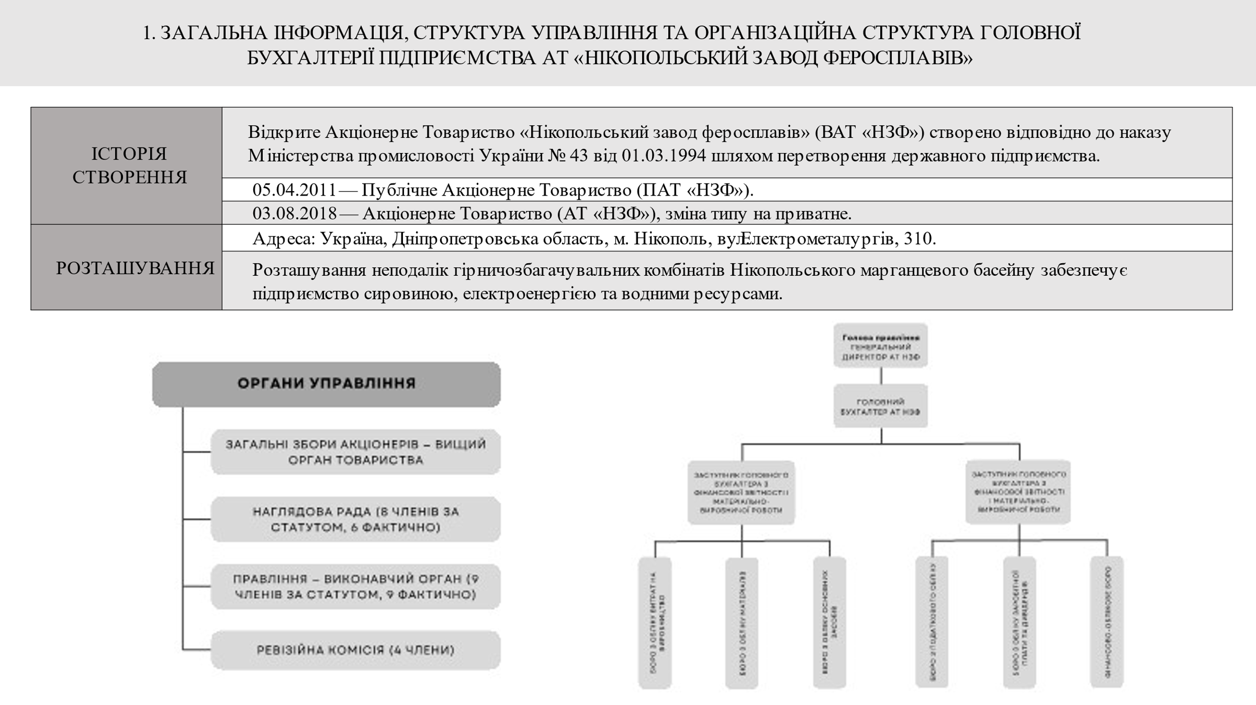

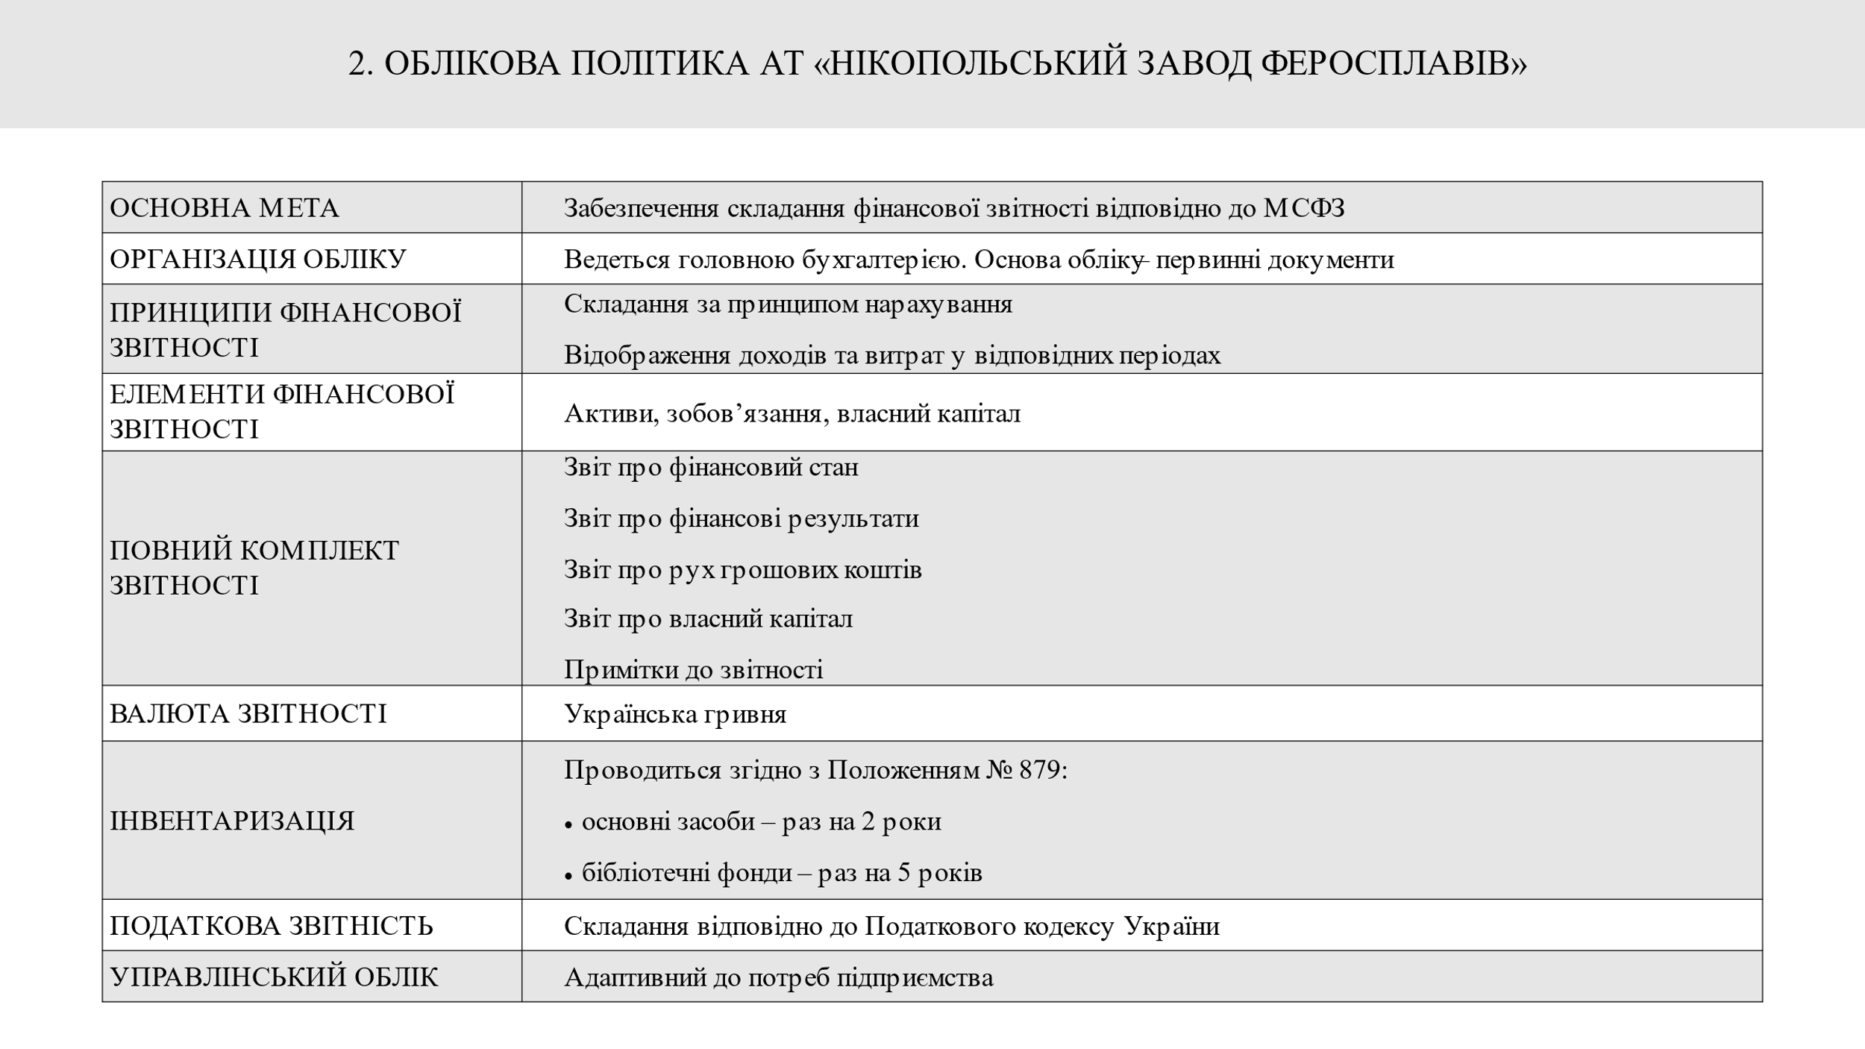

Продовження додатка А

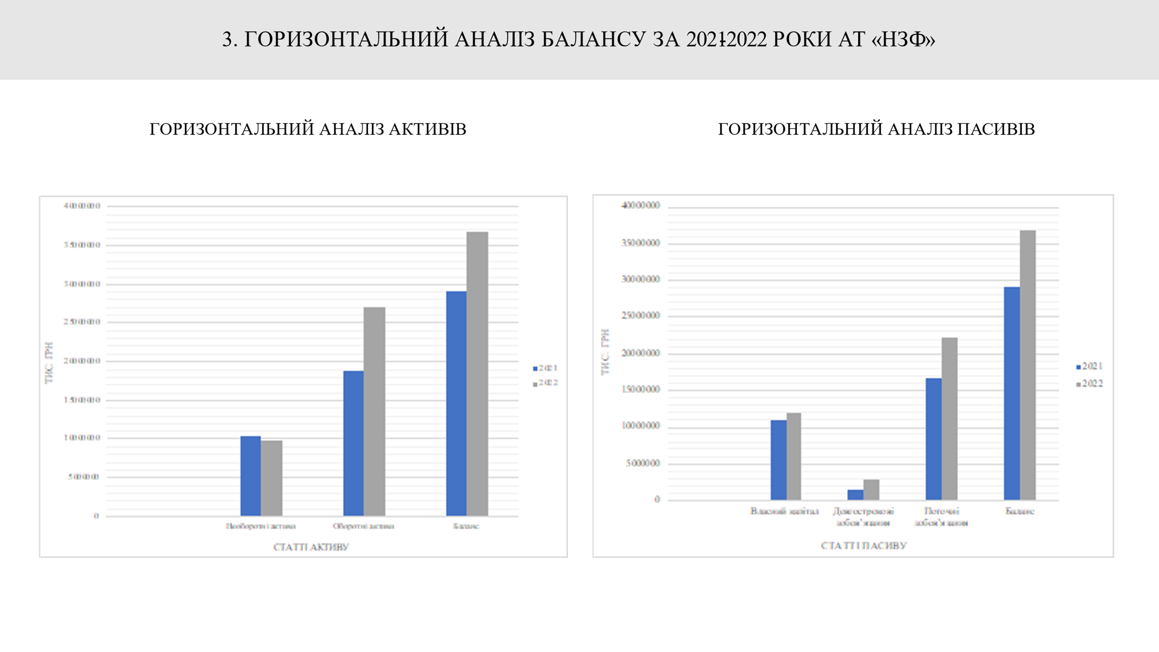

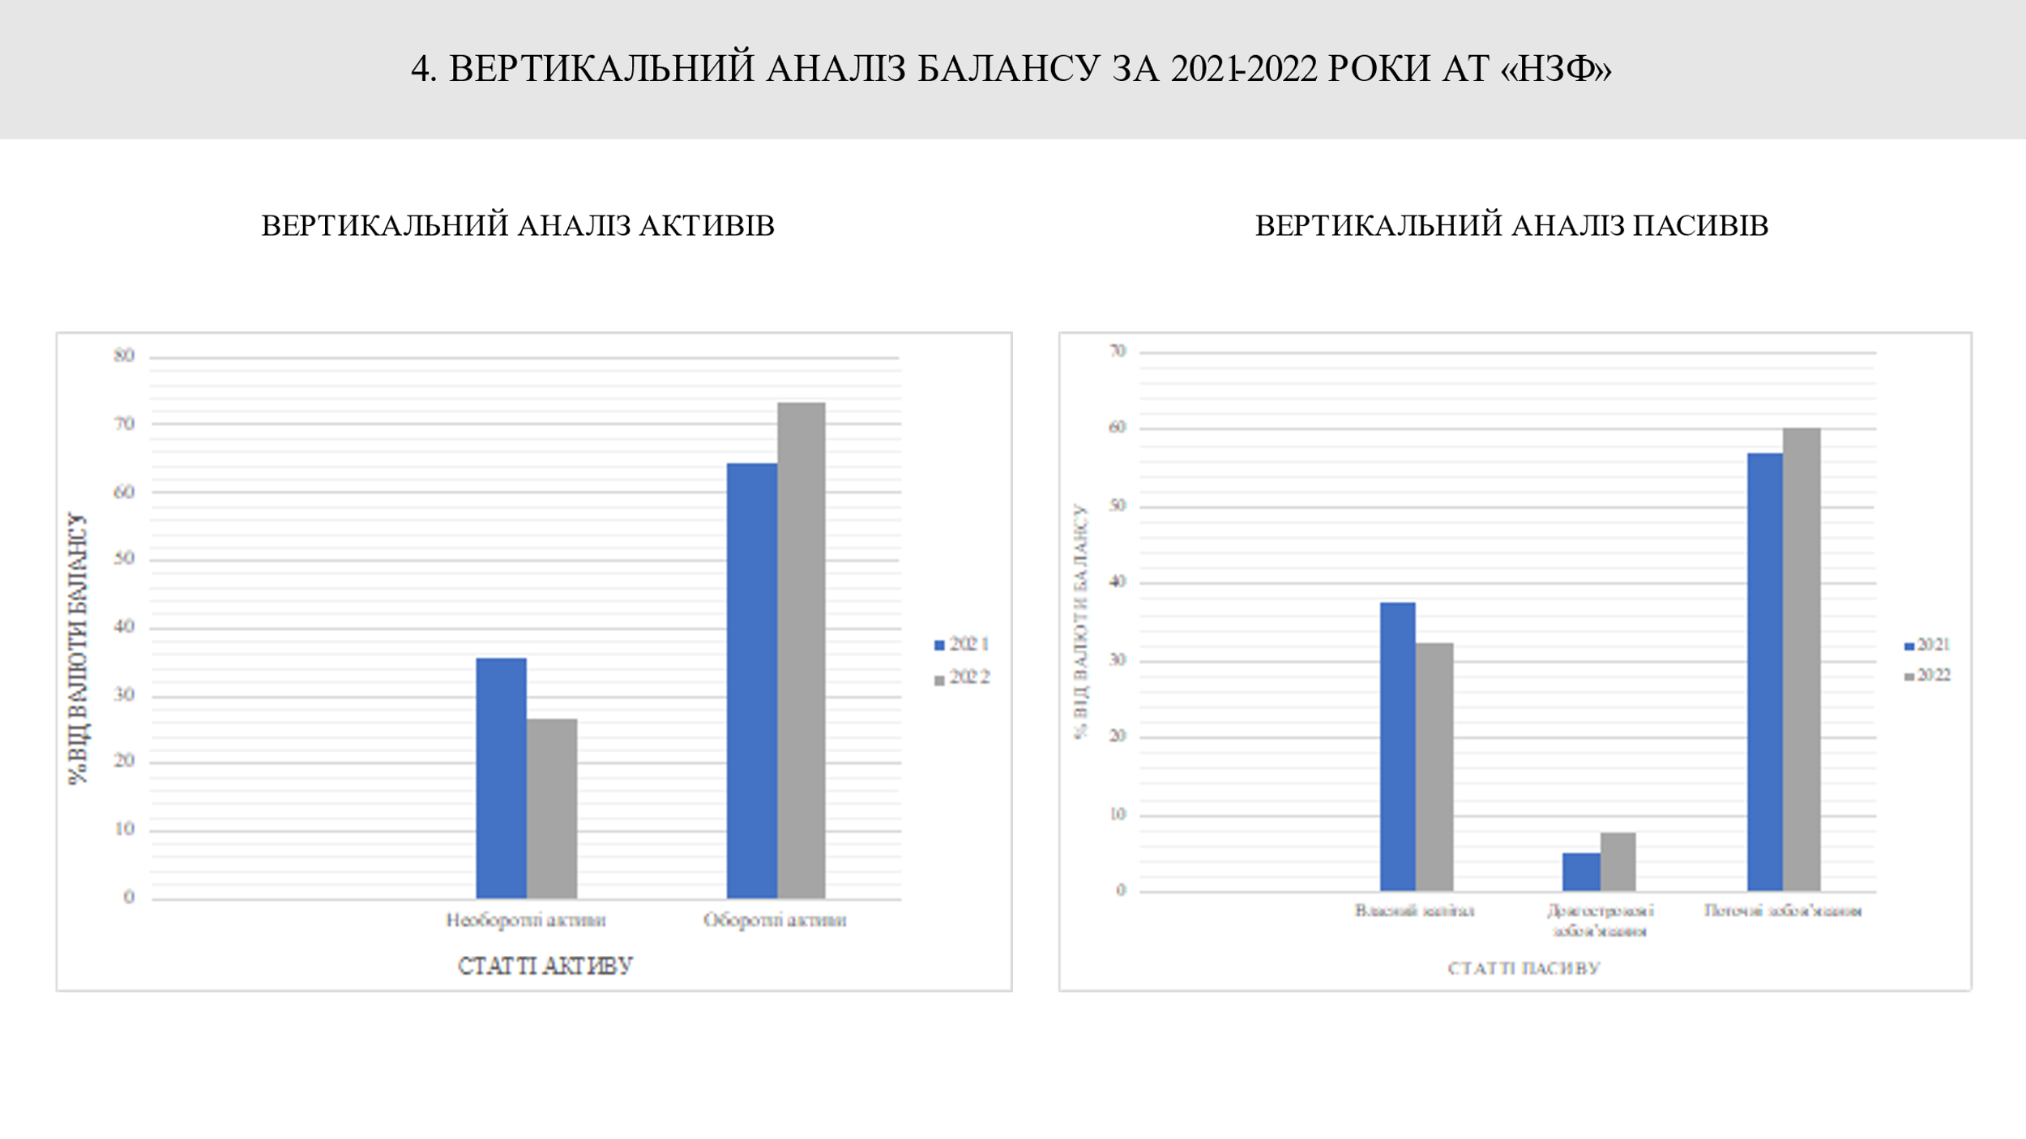

Продовження додатка А

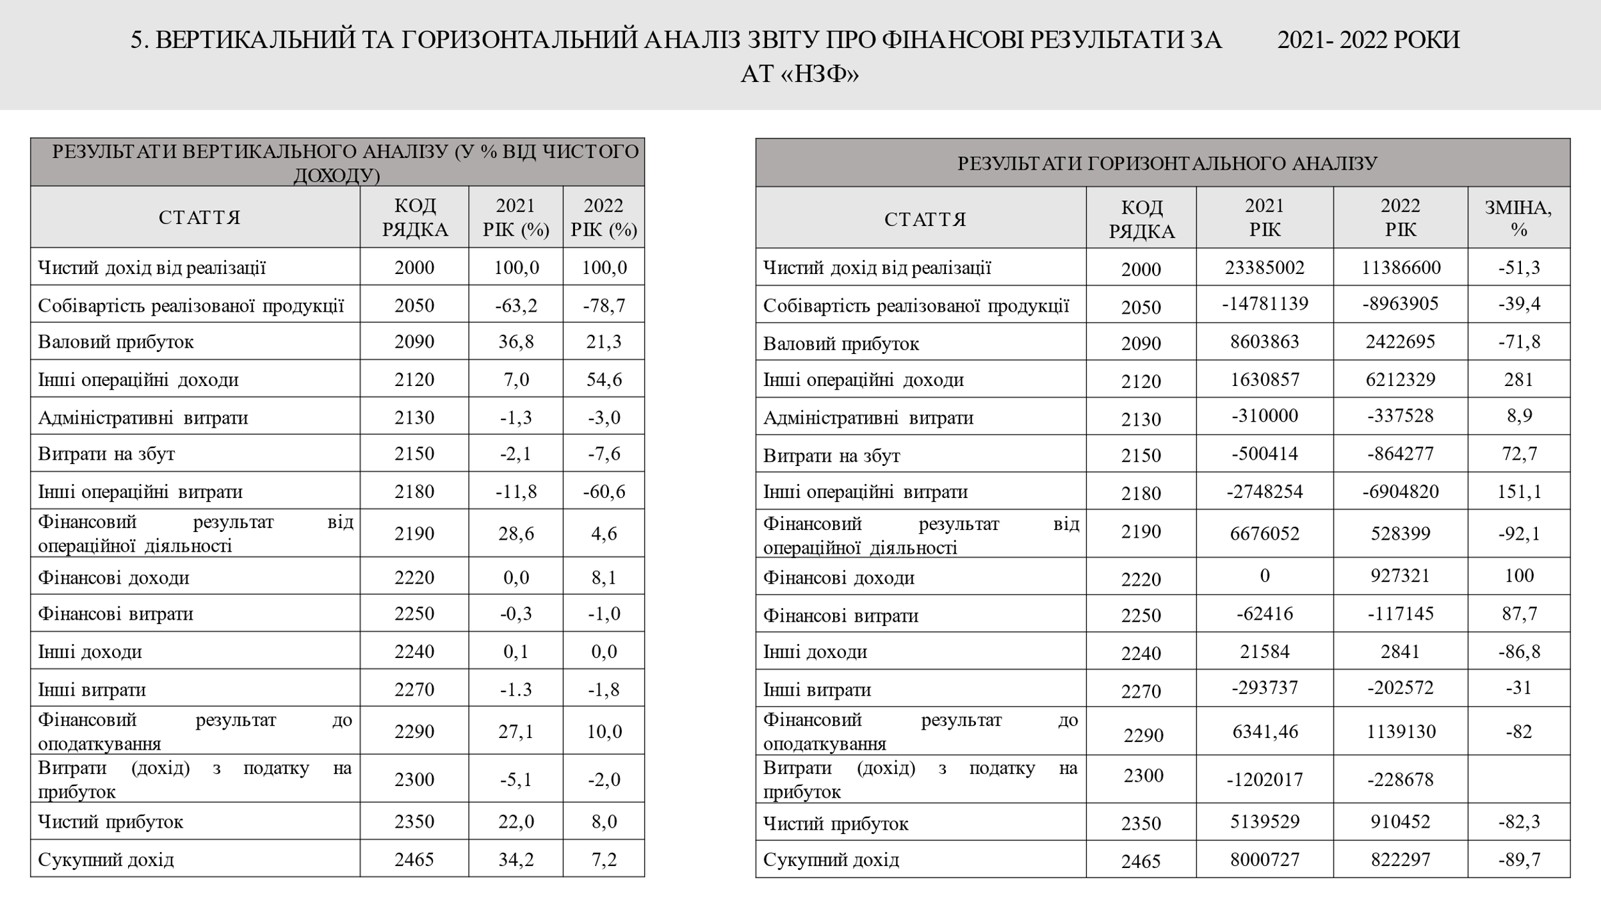

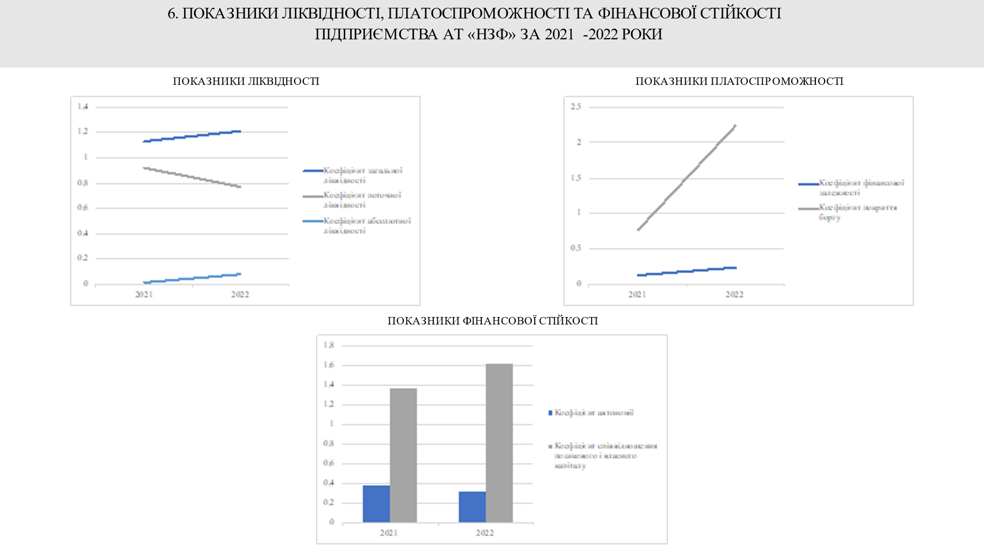

Продовження додатка А

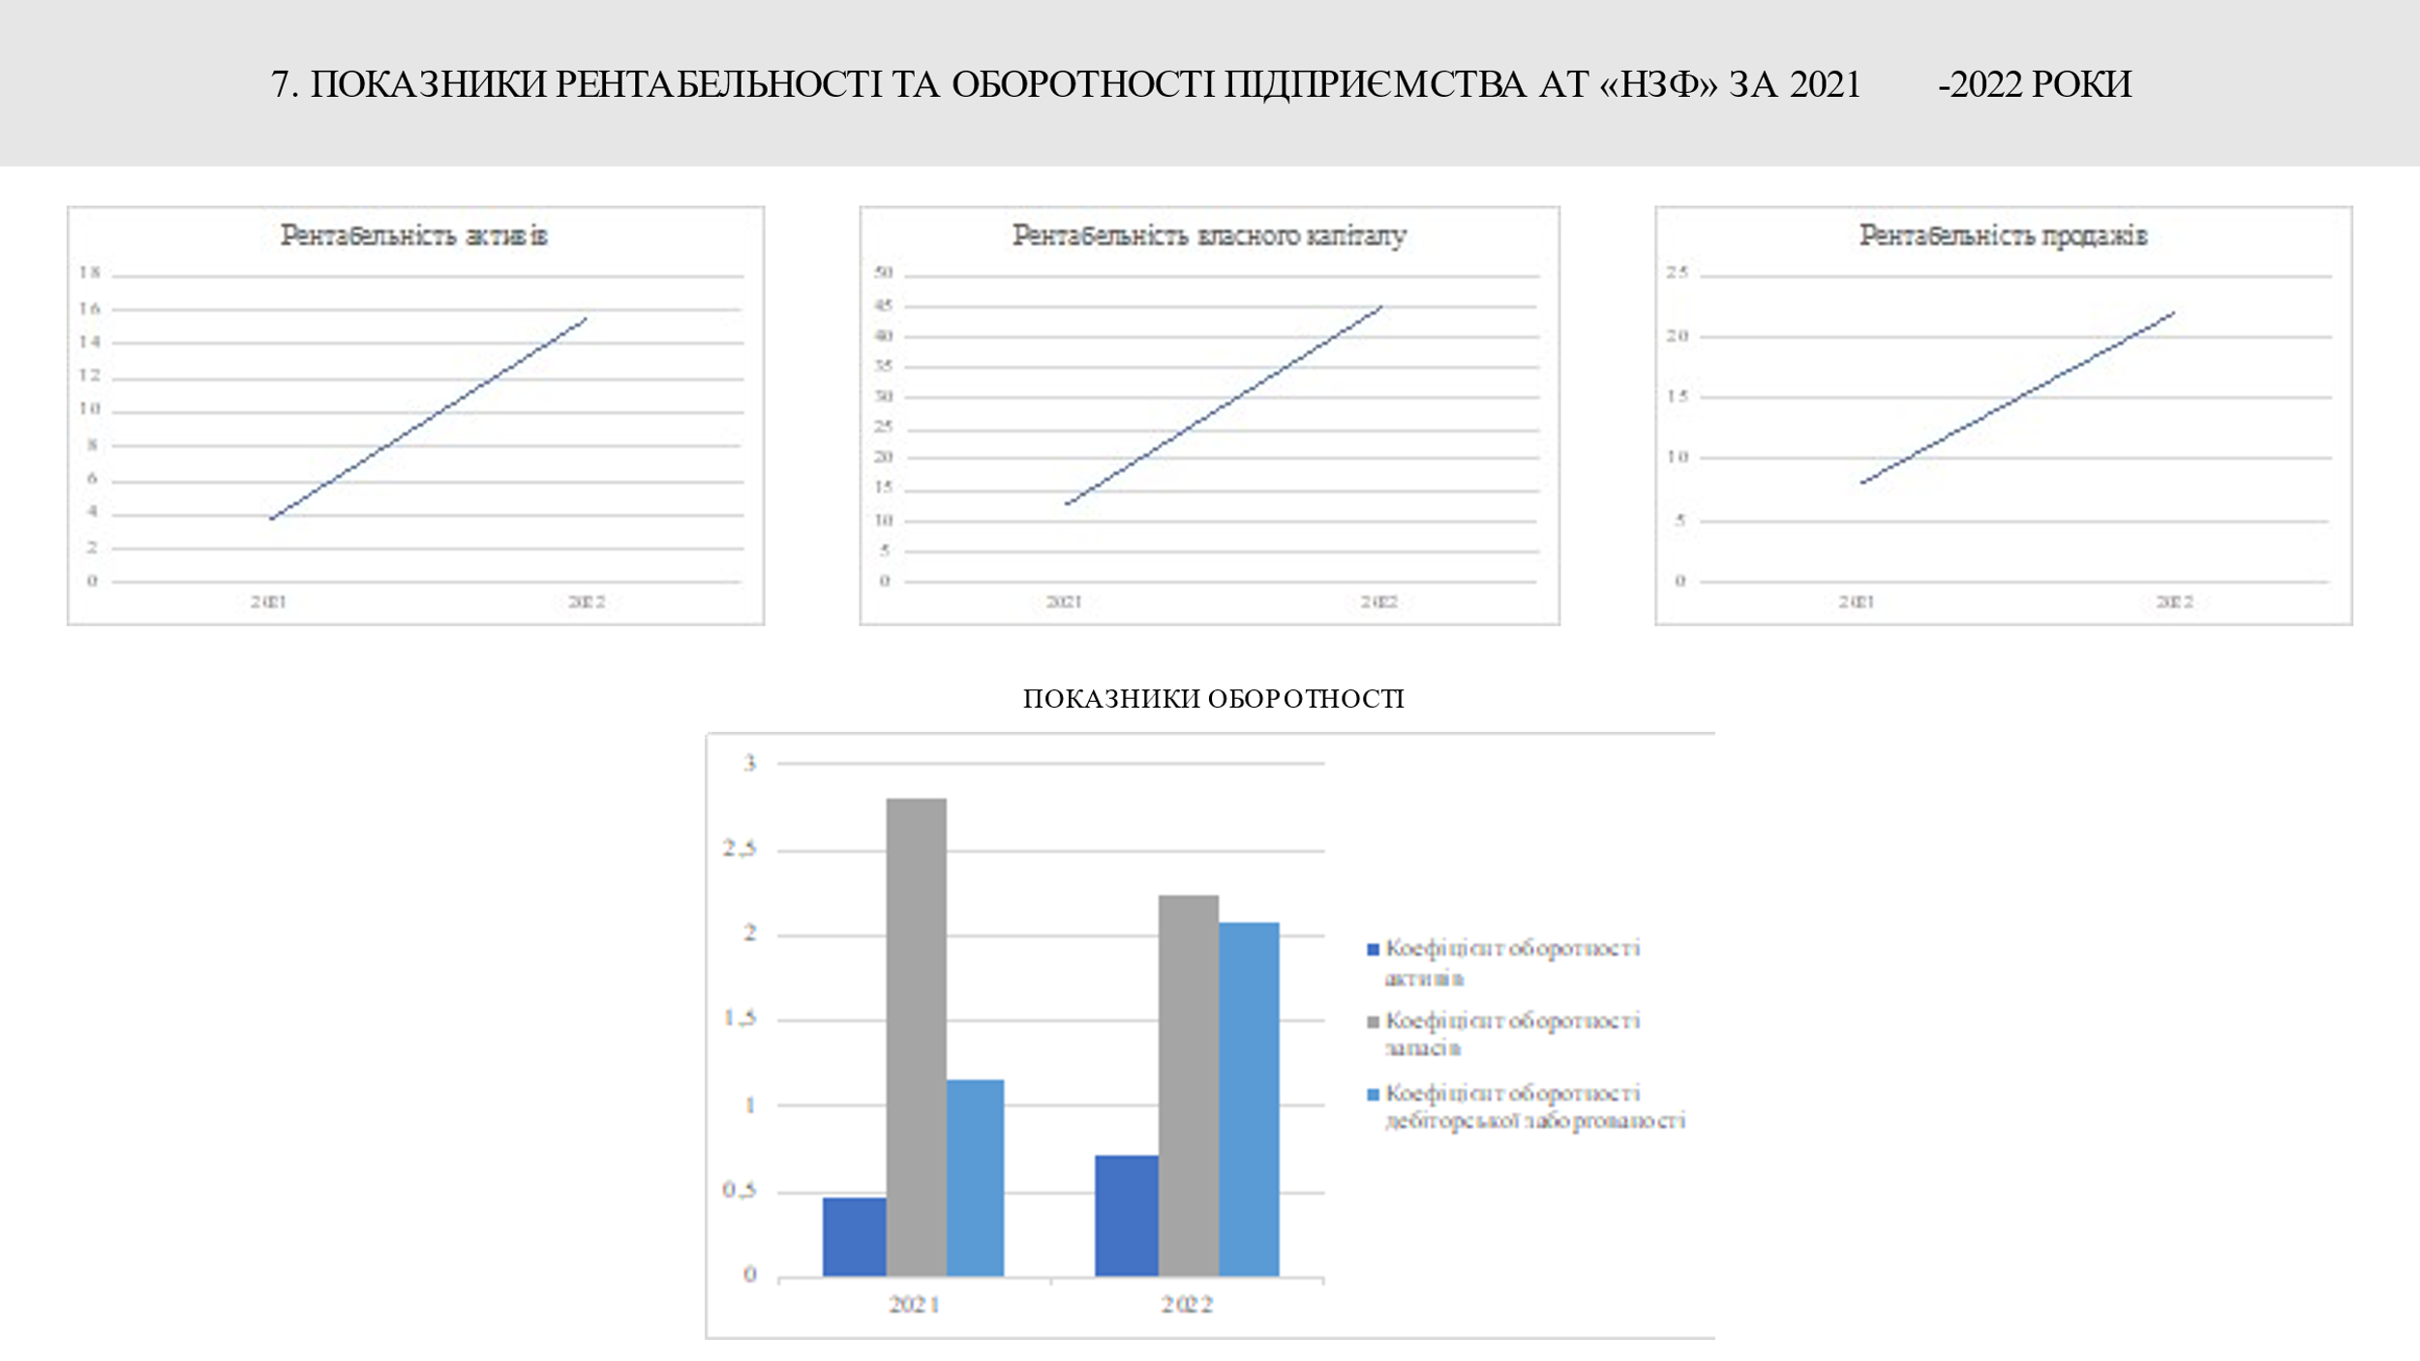

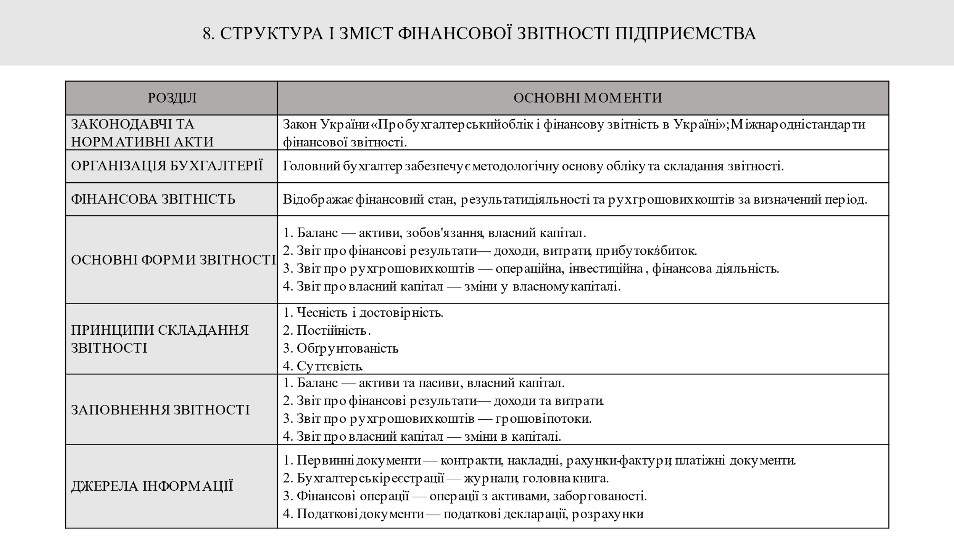

Продовження додатка А

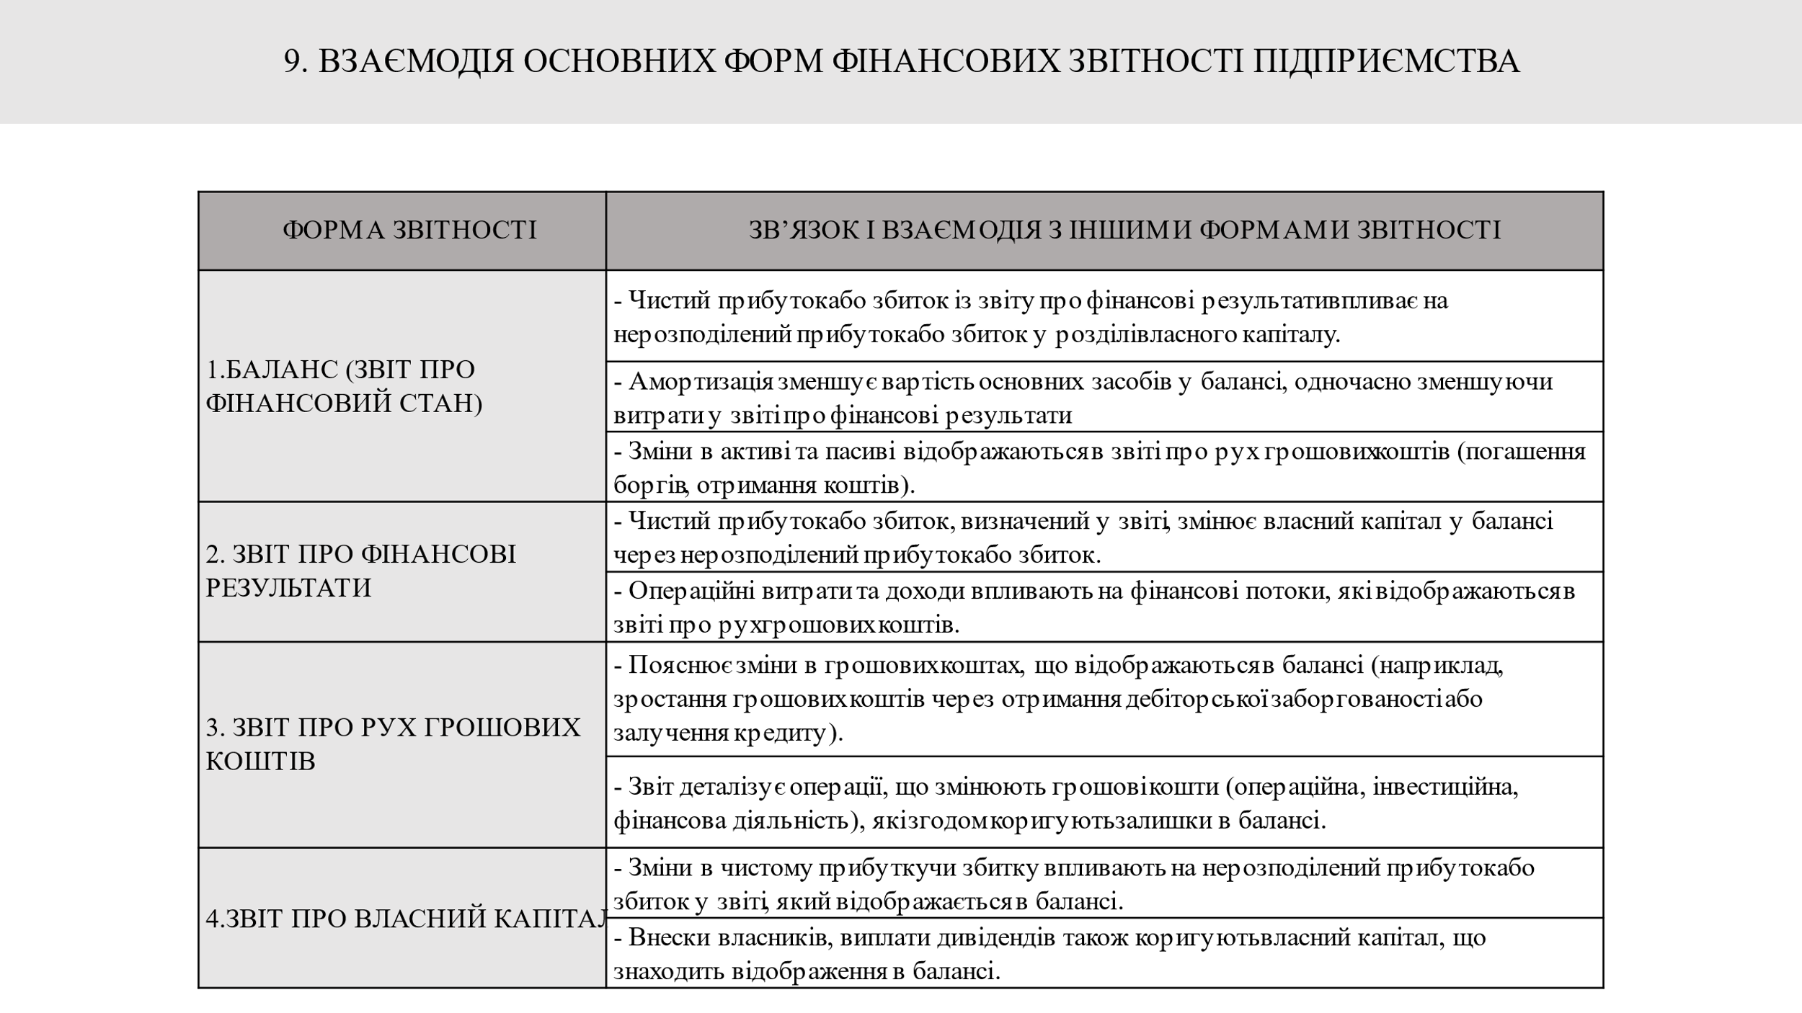

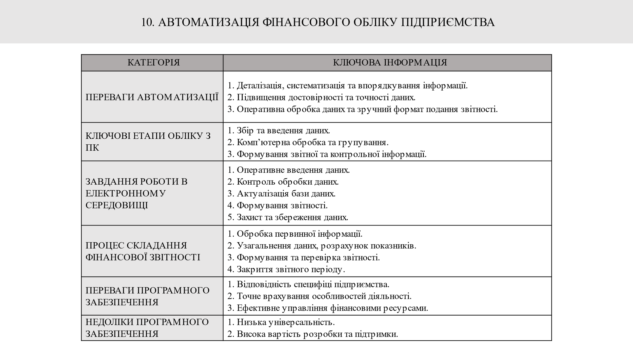

Продовження додатка А

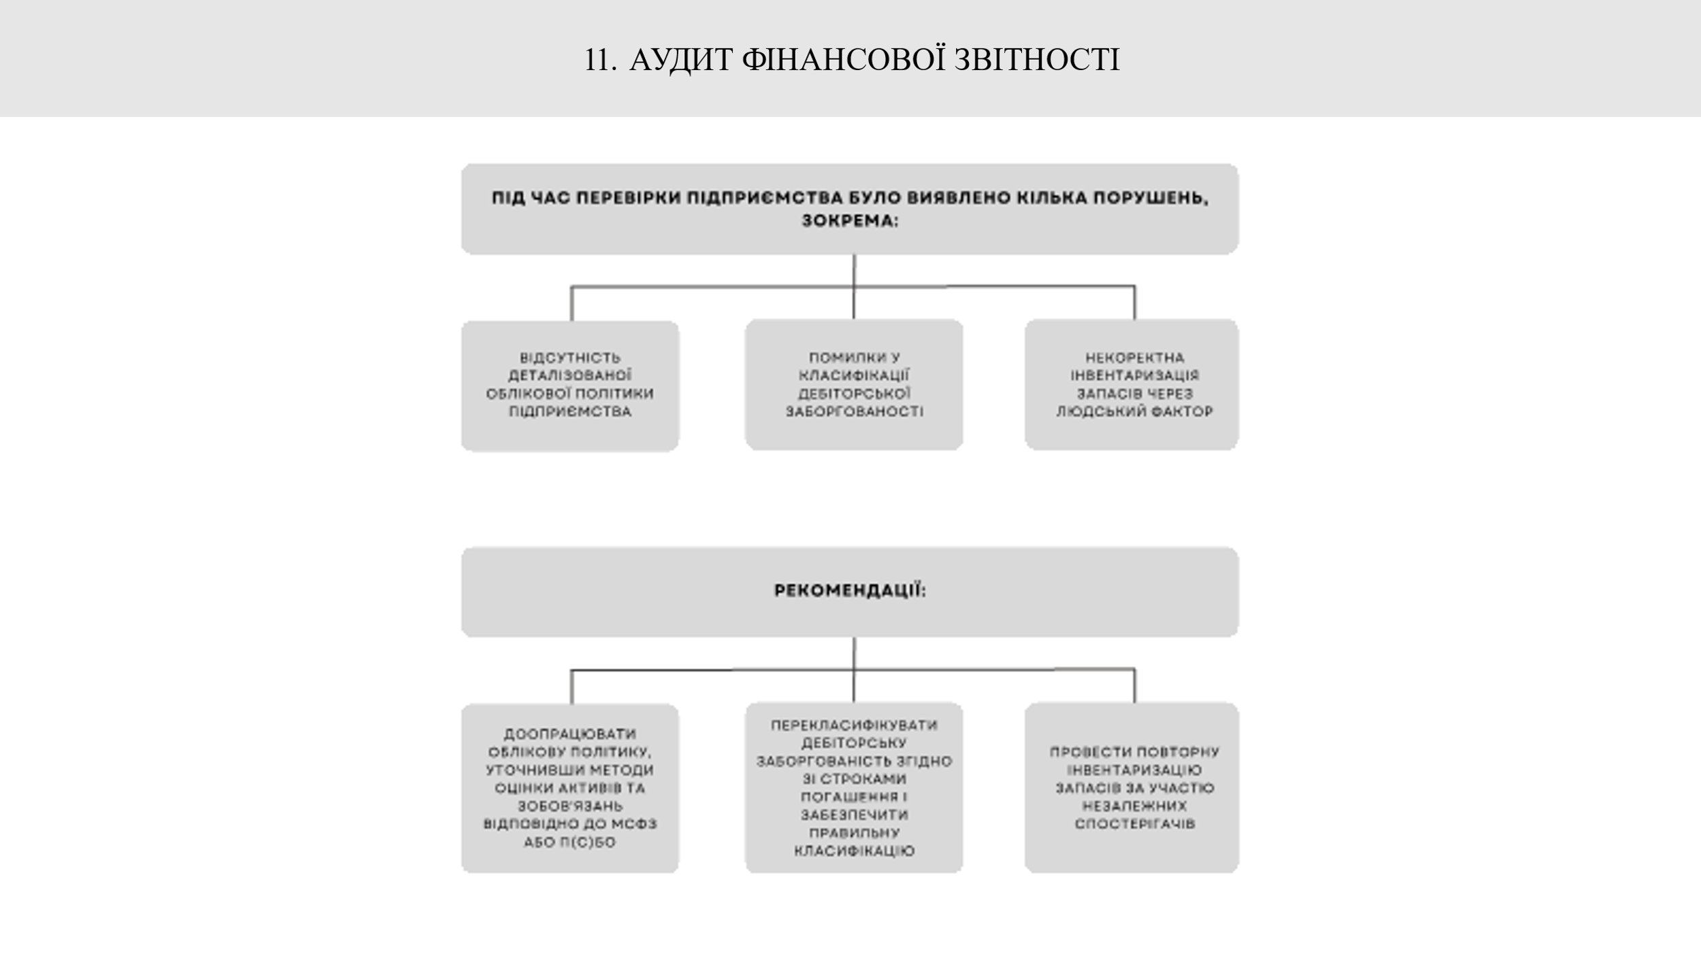

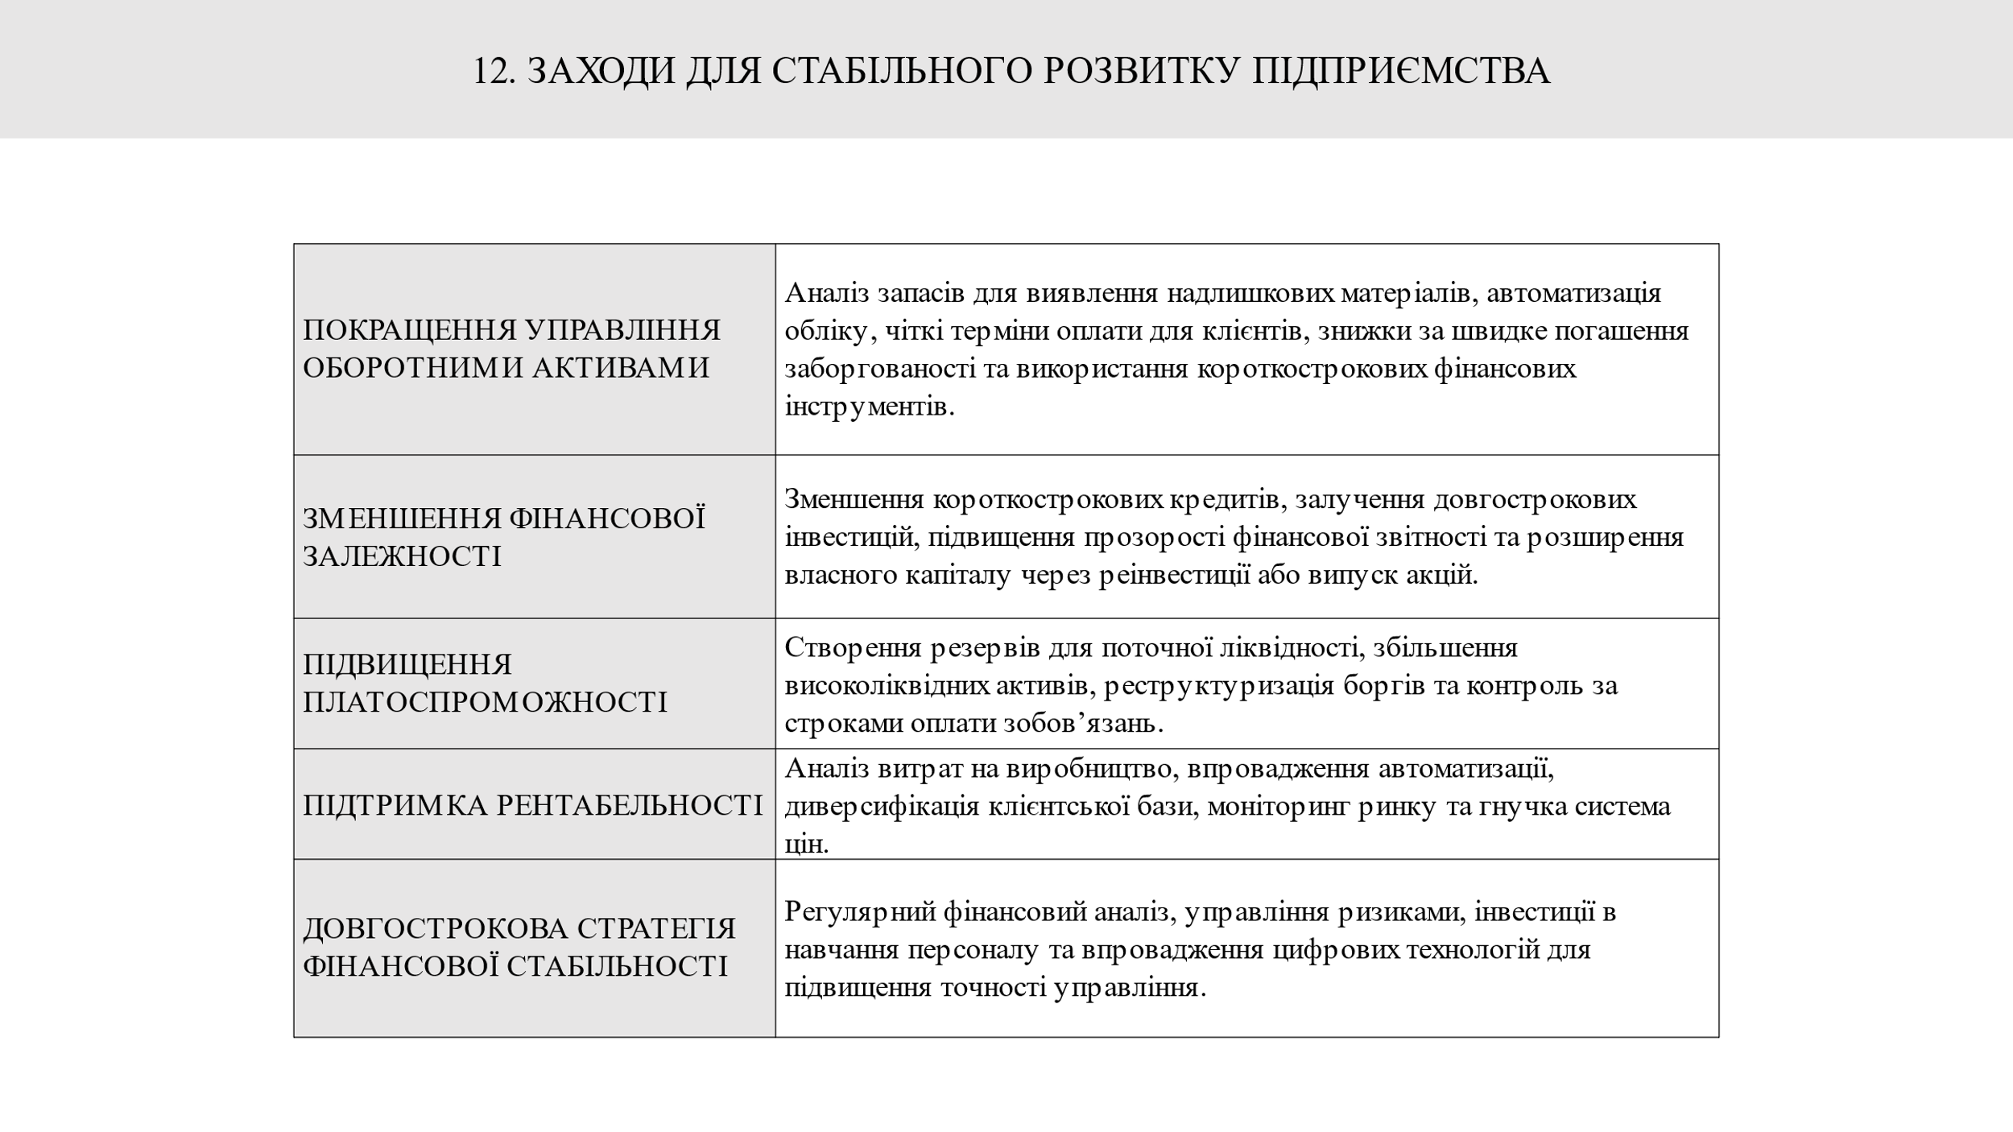

Додаток Б

Фінансова звітність підприємства АТ «НЗФ» за 2021- 2022 р.

Баланс

(звіт про фінансовий стан)

Форма № 1

|  |  |  |  |
| --- | --- | --- | --- |
| Актив | Код рядка | На 2021 рік | На 2022 рік |
| 1 | 2 | 3 | 4 |
| 1. Необоротні активи |  |  |  |
| Нематеріальні активи | 1000 | 7385 | 4743 |
| первісна вартість | 1001 | 19003 | 18149 |
| накопичена амортизація | 1002 | (11618) | (13406) |
| Незавершені капітальні інвестиції | 1005 | 592934 | 497496 |
| Основні засоби | 1010 | 9736025 | 9356741 |
| первісна вартість | 1011 | 33592306 | 33887332 |
| знос | 1012 | (23856281) | (24530591) |
| Інвестиційна нерухомість | 1015 | 0 | 0 |
| первісна вартість | 1016 | 0 | 0 |
| знос | 1017 | (0) | (0) |
| Довгострокові біологічні активи | 1020 | 0 | 0 |
| первісна вартість | 1021 | 0 | 0 |
| накопичена амортизація | 1022 | (0) | (0) |
| Довгострокові фінансові інвестиції |  |  |  |
| які обліковуються за методом участі в капіталі інших підприємств | 1030 | 0 | 0 |
| інші фінансові інвестиції | 1035 | 2151 | 2437 |
| Довгострокова дебіторська заборгованість | 1040 | 0 | 0 |
| Відстрочені податкові активи | 1045 | 0 | 0 |
| Гудвіл | 1050 | 0 | 0 |
| Відстрочені аквізиційні витрати | 1060 | 0 | 0 |
| Залишок коштів у централізованих страхових резервних фондах | 1065 | 0 | 0 |
| Інші необоротні активи | 1090 | 0 | 0 |
| Усього за розділом I | 1095 | 10338495 | 9861417 |
| 1. Оборотні активи |  |  |  |
| Запаси | 1100 | 3437982 | 9812212 |
| Виробничі запаси | 1101 | 2625050 | 1330420 |
| Незавершене виробництво | 1102 | 271054 | 195523 |
| Готова продукція | 1103 | 541151 | 8285364 |
| Товари | 1104 | 727 | 905 |
| Поточні біологічні активи | 1110 | 0 | 0 |
| Депозити перестрахування | 1115 | 0 | 0 |
| Векселі одержані | 1120 | 0 | 0 |
| Дебіторська заборгованість за продукцію, товари, роботи, послуги | 1125 | 12948603 | 9564566 |
| Дебіторська заборгованість за рахунками: |  |  |  |
| за виданими авансами | 1130 | 629398 | 2057520 |
| з бюджетом | 1135 | 457669 | 1560463 |
| у тому числі з податку на прибуток | 1136 | 0 | 0 |
| з нарахованих доходів | 1140 | 0 | 0 |
| із внутрішніх розрахунків | 1145 | 0 | 0 |
| Інша поточна дебіторська заборгованість | 1155 | 37752 | 908223 |
| Поточні фінансові інвестиції | 1160 | 0 | 208 |
| Гроші та їх еквіваленти | 1165 | 213989 | 1734385 |
| Готівка | 1166 | 27 | 97 |
| Рахунки в банках | 1167 | 213962 | 1734288 |
| Витрати майбутніх періодів | 1170 | 0 | 0 |
| Частка перестраховика у страхових резервах | 1180 | 0 | 0 |
| у тому числі в: |  |  |  |
| резервах довгострокових зобов’язань | 1181 | 0 | 0 |
| резервах збитків або резервах належних виплат | 1182 | 0 | 0 |
| резервах незароблених премій | 1183 | 0 | 0 |
| інших страхових резервах | 1184 | 0 | 0 |
| Інші оборотні активи | 1190 | 1012610 | 1372294 |
| Усього за розділом II | 1195 | 18738003 | 27009871 |
| 1. Необоротні активи, утримувані для продажу, та групи вибуття | 1200 | 0 | 0 |
| Баланс | 1300 | 29076498 | 36871288 |
| Пасив | Код рядка | За 2021 рік | За 2022 рік |
| 1 | 2 | 4 | 5 |
| 1. Власний капітал |  |  |  |
| Зареєстрований (пайовий) капітал | 1400 | 418915 | 418915 |
| Внески до незареєстрованого статутного капіталу | 1401 | 0 | 0 |
| Капітал у дооцінках | 1405 | 2792736 | 2492684 |
| Додатковий капітал | 1410 | -260761 | -293607 |
| Емісійний дохід | 1411 | 0 | 0 |
| Накопичені курсові різниці | 1412 | 0 | 0 |
| Резервний капітал | 1415 | 62837 | 62837 |
| Нерозподілений прибуток (непокритий збиток) | 1420 | 8007507 | 9215492 |
| Неоплачений капітал | 1425 | (0) | (0) |
| Вилучений капітал | 1430 | (23327) | (23327) |
| Інші резерви | 1435 | 0 | 0 |
| Усього за розділом I | 1495 | 10997907 | 11872994 |
| 1. Довгострокові зобов’язання і забезпечення |  |  |  |
| Відстрочені податкові зобов’язання | 1500 | 902782 | 761012 |
| Пенсійні зобов’язання | 1505 | 582252 | 717682 |
| Довгострокові кредити банків | 1510 | 0 | 0 |
| Інші довгострокові зобов’язання | 1515 | 2420 | 1352451 |
| Довгострокові забезпечення | 1520 | 0 | 0 |
| Довгострокові забезпечення витрат персоналу | 1521 | 0 | 0 |
| Цільове фінансування | 1525 | 0 | 0 |
| Благодійна допомога | 1526 | 0 | 0 |
| Страхові резерви | 1530 | 0 | 0 |
| у тому числі: |  |  |  |
| резерв довгострокових зобов’язань | 1531 | 0 | 0 |
| резерв збитків або резерв належних виплат | 1532 | 0 | 0 |
| резерв незароблених премій | 1533 | 0 | 0 |
| інші страхові резерви | 1534 | 0 | 0 |
| Інвестиційні контракти | 1535 | 0 | 0 |
| Призовий фонд | 1540 | 0 | 0 |
| Резерв на виплату джек-поту | 1545 | 0 | 0 |
| Усього за розділом II | 1595 | 1487454 | 2831145 |
| 1. Поточні зобов’язання і забезпечення |  |  |  |
| Короткострокові кредити банків | 1600 | 300000 | 0 |
| Векселі видані | 1605 | 0 | 0 |
| Поточна кредиторська заборгованість за: |  |  |  |
| довгостроковими зобов’язаннями | 1610 | 809 | 3496 |
| товари, роботи, послуги | 1615 | 1706485 | 5305915 |
| розрахунками з бюджетом | 1620 | 409732 | 196636 |
| у тому числі з податку на прибуток | 1621 | 384278 | 186144 |
| розрахунками зі страхування | 1625 | 18139 | 11879 |
| розрахунками з оплати праці | 1630 | 58576 | 39743 |
| одержаними авансами | 1635 | 5711583 | 2192612 |
| розрахунками з учасниками | 1640 | 0 | 0 |
| із внутрішніх розрахунків | 1645 | 0 | 0 |
| страховою діяльністю | 1650 | 0 | 0 |
| Поточні забезпечення | 1660 | 702579 | 419196 |
| Доходи майбутніх періодів | 1665 | 1418 | 0 |
| Відстрочені комісійні доходи від перестраховиків | 1670 | 0 | 0 |
| Інші поточні зобов’язання | 1690 | 7681816 | 13997672 |
| Усього за розділом III | 1695 | 16591137 | 22167149 |
| Ⅳ. Зобов’язання, повязані з необоротними активами, утримуваними для продажу, та групами вибуття | 1700 | 0 | 0 |
| Чиста вартість активів недержавного пенсійного фонду | 1800 | 0 | 0 |
| Баланс | 1900 | 29076498 | 36871288 |

Звіт про фінансові результати

(Звіт про сукупний дохід)

Форма № 2

1. Фінансові результати

|  |  |  |  |
| --- | --- | --- | --- |
| Стаття | Код рядка | За 2021 рік | За 2022 рік |
| 1 | 2 | 3 | 4 |
| Чистий дохід від реалізації продукції (товарів, робіт, послуг) | 2000 | 23385002 | 11386600 |
| Чисті зароблені страхові премії | 2010 | 0 | 0 |
| Премії підписані, валова сума | 2011 | 0 | 0 |
| Премії, передані у перестрахування | 2012 | (0) | (0) |
| Зміна резерву незароблених премій, валова сума | 2013 | 0 | 0 |
| Зміна частки перестраховиків у резерві незароблених премій | 2014 | 0 | 0 |
| Собівартість реалізованої продукції (товарів, робіт, послуг) | 2050 | (14781139) | (8963905) |
| Чисті понесені збитки за страховими виплатами | 2070 | (0) | (0) |
| Валовий:  прибуток | 2090 | 8603863 | 2422695 |
| збиток | 2095 | (0) | (0) |
| Дохід (витрати) від зміни у резервах довгострокових зобов’язань | 2105 | 0 | 0 |
| Дохід (витрати) від зміни інших страхових резервів | 2110 | 0 | 0 |
| Зміна інших страхових резервів, валова сума | 2111 | 0 | 0 |
| Зміна частки перестраховиків в інших страхових резервах | 2112 | 0 | 0 |
| Інші операційні доходи | 2120 | 1630857 | 6212329 |
| Дохід від зміни вартості активів, які оцінюються за справедливою вартістю | 2121 | 0 | 0 |
| Дохід від первісного визнання біологічних активів і сільськогосподарської продукції | 2122 | 0 | 0 |
| Дохід від використання коштів, вивільнених від оподаткування | 2123 | 0 | 0 |
| Адміністративні витрати | 2130 | (310000) | (337528) |
| Витрати на збут | 2150 | (500414) | (864277) |
| Інші операційні витрати | 2180 | (2748254) | (6904820) |
| Витрати від зміни вартості активів, які оцінюються за справедливою вартістю | 2181 | 0 | 0 |
| Витрати від первісного визнання біологічних активів і сільськогосподарської продукції | 2182 | 0 | 0 |
| Фінансовий результат від операційної діяльності:  прибуток | 2190 | 6676052 | 528399 |
| збиток | 2195 | (0) | (0) |
| Дохід від участі в капіталі | 2200 | 63 | 286 |
| Інші фінансові доходи | 2220 | 0 | 927321 |
| Інші доходи | 2240 | 21584 | 2841 |
| Дохід від благодійної допомоги | 2241 | 0 | 0 |
| Фінансові витрати | 2250 | (62416) | (117145) |
| Втрати від участі в капіталі | 2255 | (0) | (0) |
| Інші витрати | 2270 | (293737) | (202572) |
| Прибуток (збиток) від впливу інфляції на монетарні статті | 2275 | 0 | 0 |
| Фінансовий результат до оподаткування:  прибуток | 2290 | 6341546 | 1139130 |
| збиток | 2295 | (0) | (0) |
| Витрати (дохід) з податку на прибуток | 2300 | -1202017 | -228678 |
| Прибуток (збиток) від припиненої діяльності після оподаткування | 2305 | 0 | 0 |
| Чистий фінансовий результат:  прибуток | 2350 | 5139529 | 910452 |
| збиток | 2355 | (0) | (0) |

1. Сукупний дохід

|  |  |  |  |
| --- | --- | --- | --- |
| Стаття | Код рядка | За 2021 рік | За 2022 рік |
| 1 | 2 | 3 | 4 |
| Дооцінка (уцінка) необоротних активів | 2400 | 2947037 | -55309 |
| Дооцінка (уцінка) фінансових інструментів | 2405 | 0 | 0 |
| Накопичені курсові різниці | 2410 | 0 | 0 |
| Частка іншого сукупного доходу асоційованих та спільних підприємств | 2415 | 0 | 0 |
| Інший сукупний дохід | 2445 | -85839 | -32846 |
| Інший сукупний дохід до оподаткування | 2450 | 2861198 | -88155 |
| Податок на прибуток, пов'язаний з іншим сукупним доходом | 2455 | (0) | (0) |
| Інший сукупний дохід до оподаткування | 2460 | 2861198 | -88155 |
| Сукупний дохід (сума рядків 2350, 2355 та 2460) | 2465 | 8000727 | 822297 |

1. Елементи операційних витрат

|  |  |  |  |
| --- | --- | --- | --- |
| Стаття | Код рядка | За 2021 рік | За 2022 рік |
| 1 | 2 | 3 | 4 |
| Матеріальні затрати | 2500 | 14254337 | 16222572 |
| Витрати на оплату праці | 2505 | 1268683 | 1418546 |
| Витрати на соціальні заходи | 2510 | 362955 | 324064 |
| Амортизація | 2515 | 395915 | 584475 |
| Інші операційні витрати | 2520 | 2228372 | 6045865 |
| Разом | 2550 | 18510262 | 24595522 |

Ⅳ. Розрахунок показників прибутковості акцій

|  |  |  |  |
| --- | --- | --- | --- |
| Стаття | Код рядка | За 2021 рік | За 2022 рік |
| 1 | 2 | 3 | 4 |
| Середньорічна кількість простих акцій | 2600 | 1546880312 | 1546880312 |
| Скоригована середньорічна кількість простих акцій | 2605 | 1546880312 | 1546880312 |
| Чистий прибуток(збиток) на одну просту акцію | 2610 | 3,322510 | 0,588570 |
| Скоригований чистий прибуток (збиток) на одну просту акцію | 2615 | 3,322510 | 0,588570 |
| Дивіденди на одну просту акцію | 2650 | 0,00 | 0,00 |

Звіт про рух грошових коштів ( за прямим методом)

Форма № 3

|  |  |  |  |
| --- | --- | --- | --- |
| Стаття | Код рядка | За 2021 рік | За 2022 рік |
| 1 | 2 | 3 | 4 |
| 1. Рух коштів у результаті операційної діяльності   Надходження від: |  |  |  |
| Реалізації продукції (товарів, робіт, послуг) | 3000 | 17753258 | 16969065 |
| Повернення податків і зборів | 3005 | 1307600 | 752061 |
| у тому числі податку на додану вартість | 3006 | 1307600 | 752061 |
| Цільового фінансування | 3010 | 556 | 0 |
| Надходження від отримання субсидій, дотацій | 3011 | 0 | 0 |
| Надходження авансів від покупців і замовників | 3015 | 1677651 | 3078435 |
| Надходження від повернення авансів | 3020 | 962575 | 74021 |
| Надходження від відсотків за залишками коштів на поточних рахунках | 3025 | 8135 | 11676 |
| Надходження від боржників неустойки (штрафів, пені) | 3035 | 5444 | 726 |
| Надходження від операційної оренди | 3040 | 2838 | 630 |
| Надходження від отримання роялті, авторських винагород | 3045 | 0 | 0 |
| Надходження від страхових премій | 3050 | 16 | 16 |
| Надходження фінансових установ від повернення позик | 3055 | 0 | 0 |
| Інші надходження | 3095 | 224722 | 7786903 |
| Витрачання на оплату: |  |  |  |
| Товарів (робіт, послуг) | 3100 | (10074692) | (8699293) |
| Праці | 3105 | (933433) | (1107504) |
| Відрахувань на соціальні заходи | 3110 | (265311) | (312196) |
| Зобов’язань з податків і зборів | 3115 | (1198349) | (863140) |
| Витрачання на оплату зобов’язань з податку на прибуток | 3116 | (907163) | (515791) |
| Витрачання на оплату зобов’язань з податку на додану вартість | 3117 | (0) | (0) |
| Витрачання на оплату зобов’язань з інших податків і зборів | 3118 | (291186) | (347348) |
| Витрачання на оплату авансів | 3135 | (8431781) | (10023284) |
| Витрачання на оплату повернення авансів | 3140 | (299954) | (181) |
| Витрачання на оплату цільових внесків | 3145 | (11438) | (4020) |
| Витрачання на оплату зобов’язань за страховими контрактами | 3150 | (789) | (512) |
| Витрачання фінансових установ на надання позик | 3155 | (0) | (0) |
| Інші витрачання | 3190 | (537443) | (5648186) |
| Чистий рух коштів від операційної діяльності | 3195 | 189605 | 2015217 |
| 1. Рух коштів у результаті інвестиційної діяльності   Надходження від реалізації: |  |  |  |
| фінансових інвестицій | 3200 | 0 | 0 |
| необоротних активів | 3205 | 54 | 0 |
| Надходження від отриманих: |  |  |  |
| відсотків | 3215 | 0 | 0 |
| дивідендів | 3220 | 0 | 0 |
| Надходження від деривативів | 3225 | 0 | 0 |
| Надходження від погашення позик | 3230 | 0 | 0 |
| Надходження від вибуття дочірнього підприємства та іншої господарської одиниці | 3235 | 0 | 0 |
| Інші надходження | 3250 | 0 | 0 |
| Витрачання на придбання: |  |  |  |
| фінансових інвестицій | 3255 | (0) | (0) |
| необоротних активів | 3260 | (381345) | (295676) |
| Виплати за деривативами | 3270 | (0) | (0) |
| Витрачання на надання позик | 3275 | (0) | (0) |
| Витрачання на придбання дочірнього підприємства та іншої господарської одиниці | 3280 | (0) | (0) |
| Інші платежі | 3290 | (0) | (0) |
| Чистий рух коштів від інвестиційної діяльності | 3295 | -381291 | -295676 |
| 1. Рух коштів у результаті фінансової діяльності   Надходження від: |  |  |  |
| Власного капіталу | 3300 | 0 | 0 |
| Отримання позик | 3305 | 300000 | 0 |
| Надходження від продажу частки в дочірньому підприємстві | 3310 | 0 | 0 |
| Інші надходження | 3340 | 0 | 0 |
| Витрачання на: |  |  |  |
| Викуп власних акцій | 3345 | (0) | (0) |
| Погашення позик | 3350 | (0) | (300000) |
| Сплату дивідендів | 3355 | (0) | (0) |
| Витрачання на сплату відсотків | 3360 | (27) | (22452) |
| Витрачання на сплату заборгованості з фінансової оренди | 3365 | (5175) | (1204) |
| Витрачання на придбання частки в дочірньому підприємстві | 3370 | (0) | (0) |
| Витрачання на виплати неконтрольованим часткам у дочірніх підприємствах | 3375 | (0) | (0) |
| Інші платежі | 3390 | (0) | (0) |
| Чистий рух коштів від фінансової діяльності | 3395 | 294798 | -323656 |
| Чистий рух коштів за звітній період | 3400 | 103112 | 1395885 |
| Залишок коштів на початок року | 3405 | 104960 | 213989 |
| Вплив зміни валютних курсів на залишок коштів | 3410 | 5917 | 124511 |
| Залишок коштів на кінець року | 3415 | 213989 | 1734385 |

Звіт про власний капітал

За 2021 рік

Форма №4

|  |  |  |  |  |  |  |  |  |  |
| --- | --- | --- | --- | --- | --- | --- | --- | --- | --- |
| Стаття | Код рядка | Зареєст-рова-  ний капітал | Капітал у дооцін-ках | Додатко-вий капітал | Резерв-ний капітал | Нерозподі-лений прибуток (непокри-тий збиток) | Неопла-чений капітал | Вилуче-ний капітал | Всього |
| 1 | 2 | 3 | 4 | 5 | 6 | 7 | 8 | 9 | 10 |
| Залишок на початок року | 4000 | 418915 | 225031 | 0 | 62837 | 2822127 | 0 | -23327 | 3505583 |
| Коригування:  Зміна облікової політики | 4005 | 0 | 0 | 0 | 0 | 0 | 0 | 0 | 0 |
| Виправлення помилок | 4010 | 0 | 0 | 0 | 0 | 0 | 0 | 0 | 0 |
| Інші зміни | 4090 | 0 | 174922 | -174922 | 0 | 0 | 0 | 0 | 0 |
| Скоригований залишок на початок року | 4095 | 418915 | 399953 | -174922 | 62837 | 2822127 | 0 | -23327 | 3505583 |
| Чистий прибуток(збиток) за звітній період | 4100 | 0 | 0 | 0 | 0 | 5139529 | 0 | 0 | 5139529 |
| Інший сукупний дохід за звітній період | 4110 | 0 | 2392783 | -85839 | 0 | 0 | 0 | 0 | 2306944 |
| Дооцінка (уцінка) необоротних активів | 4111 | 0 | 2392783 | 0 | 0 | 0 | 0 | 0 | 2392783 |
| Дооцінка (уцінка) фінансових інструментів | 4112 | 0 | 0 | 0 | 0 | 0 | 0 | 0 | 0 |
| Накопичені курсові різниці | 4113 | 0 | 0 | 0 | 0 | 0 | 0 | 0 | 0 |
| Частка іншого сукупного доходу асоційованих і спільних підприємств | 4114 | 0 | 0 | 0 | 0 | 0 | 0 | 0 | 0 |
| Інший сукупний дохід | 4116 | 0 | 0 | -85839 | 0 | 0 | 0 | 0 | -85839 |
| Розподіл прибутку:  Виплати власникам | 4200 | 0 | 0 | 0 | 0 | 0 | 0 | 0 | 0 |
| Спрямування прибутку до зареєстрованого капіталу | 4205 | 0 | 0 | 0 | 0 | 0 | 0 | 0 | 0 |
| Відрахування до резервного капіталу | 4210 | 0 | 0 | 0 | 0 | 0 | 0 | 0 | 0 |
| Сума чистого прибутку, належна до бюджету відповідно до законодавства | 4215 | 0 | 0 | 0 | 0 | 0 | 0 | 0 | 0 |
| Сума чистого прибутку на створення спеціальних (цільових) фондів | 4220 | 0 | 0 | 0 | 0 | 0 | 0 | 0 | 0 |
| Сума чистого прибутку на матеріальне заохочення | 4225 | 0 | 0 | 0 | 0 | 0 | 0 | 0 | 0 |
| Внески учасників:  Внески до капіталу | 4240 | 0 | 0 | 0 | 0 | 0 | 0 | 0 | 0 |
| Погашення заборгованності з капіталу | 4245 | 0 | 0 | 0 | 0 | 0 | 0 | 0 | 0 |
| Вилучення капіталу:  Викуп акцій | 4260 | 0 | 0 | 0 | 0 | 0 | 0 | 0 | 0 |
| Перепродаж викуплених акцій | 4265 | 0 | 0 | 0 | 0 | 0 | 0 | 0 | 0 |
| Анулювання викуплених акцій | 4270 | 0 | 0 | 0 | 0 | 0 | 0 | 0 | 0 |
| Вилучення частки в капіталі | 4275 | 0 | 0 | 0 | 0 | 0 | 0 | 0 | 0 |
| Зменшення номінальної вартості акцій | 4280 | 0 | 0 | 0 | 0 | 0 | 0 | 0 | 0 |
| Інші зміни в капіталі | 4290 | 0 | 0 | 0 | 0 | 45851 | 0 | 0 | 45851 |
| Придбання (продаж) неконтрольованої частки в дочірньому підприємстві | 4291 | 0 | 0 | 0 | 0 | 0 | 0 | 0 | 0 |
| Разом змін у капіталі | 4295 | 0 | 2392783 | -85839 | 0 | 5185380 | 0 | 0 | 7492324 |
| Залишок на кінець року | 4300 | 418915 | 2792736 | -260761 | 62837 | 8007507 | 0 | -23327 | 10997907 |

Звіт про власний капітал

За 2022 рік

Форма №4

|  |  |  |  |  |  |  |  |  |  |
| --- | --- | --- | --- | --- | --- | --- | --- | --- | --- |
| Стаття | Код рядка | Зареєст-рова-  ний  капітал | Капітал у дооцін-ках | Додат-ковий капітал | Резерв-ний капітал | Нерозподі-лений прибуток (непокри-тий збиток) | Неопла-чений капітал | Вилуче-ний капітал | Всього |
| 1 | 2 | 3 | 4 | 5 | 6 | 7 | 8 | 9 | 10 |
| Залишок на початок року | 4000 | 418915 | 2792736 | -260761 | 62837 | 8007507 | 0 | -23327 | 10997907 |
| Коригування:  Зміна облікової політики | 4005 | 0 | 0 | 0 | 0 | 0 | 0 | 0 | 0 |
| Виправлення помилок | 4010 | 0 | 0 | 0 | 0 | 0 | 0 | 0 | 0 |
| Інші зміни | 4090 | 0 | 0 | 0 | 0 | 0 | 0 | 0 | 0 |
| Скоригований залишок на початок року | 4095 | 418915 | 2792736 | -260761 | 62837 | 8007507 | 0 | -23327 | 10997907 |
| Чистий прибуток(збиток) за звітній період | 4100 | 0 | 0 | 0 | 0 | 910452 | 0 | 0 | 910452 |
| Інший сукупний дохід за звітній період | 4110 | 0 | -55309 | -32846 | 0 | 0 | 0 | 0 | -88155 |
| Дооцінка (уцінка) необоротних активів | 4111 | 0 | -55309 | 0 | 0 | 0 | 0 | 0 | -55309 |
| Дооцінка (уцінка) фінансових інструментів | 4112 | 0 | 0 | 0 | 0 | 0 | 0 | 0 | 0 |
| Накопичені курсові різниці | 4113 | 0 | 0 | 0 | 0 | 0 | 0 | 0 | 0 |
| Частка іншого сукупного доходу асоційованих і спільних підприємств | 4114 | 0 | 0 | 0 | 0 | 0 | 0 | 0 | 0 |
| Інший сукупний дохід | 4116 | 0 | 0 | -32846 | 0 | 0 | 0 | 0 | -32846 |
| Розподіл прибутку:  Виплати власникам | 4200 | 0 | 0 | 0 | 0 | 0 | 0 | 0 | 0 |
| Спрямування прибутку до зареєстрованого капіталу | 4205 | 0 | 0 | 0 | 0 | 0 | 0 | 0 | 0 |
| Відрахування до резервного капіталу | 4210 | 0 | 0 | 0 | 0 | 0 | 0 | 0 | 0 |
| Сума чистого прибутку, належна до бюджету відповідно до законодавства | 4215 | 0 | 0 | 0 | 0 | 0 | 0 | 0 | 0 |
| Сума чистого прибутку на створення спеціальних (цільових) фондів | 4220 | 0 | 0 | 0 | 0 | 0 | 0 | 0 | 0 |
| Сума чистого прибутку на матеріальне заохочення | 4225 | 0 | 0 | 0 | 0 | 0 | 0 | 0 | 0 |
| Внески учасників:  Внески до капіталу | 4240 | 0 | 0 | 0 | 0 | 0 | 0 | 0 | 0 |
| Погашення заборгованності з капіталу | 4245 | 0 | 0 | 0 | 0 | 0 | 0 | 0 | 0 |
| Вилучення капіталу:  Викуп акцій | 4260 | 0 | 0 | 0 | 0 | 0 | 0 | 0 | 0 |
| Перепродаж викуплених акцій | 4265 | 0 | 0 | 0 | 0 | 0 | 0 | 0 | 0 |
| Анулювання викуплених акцій | 4270 | 0 | 0 | 0 | 0 | 0 | 0 | 0 | 0 |
| Вилучення частки в капіталі | 4275 | 0 | 0 | 0 | 0 | 0 | 0 | 0 | 0 |
| Зменшення номінальної вартості акцій | 4280 | 0 | 0 | 0 | 0 | 0 | 0 | 0 | 0 |
| Інші зміни в капіталі | 4290 | 0 | -244743 | 0 | 0 | 297533 | 0 | 0 | 52790 |
| Придбання (продаж) неконтрольованої частки в дочірньому підприємстві | 4291 | 0 | 0 | 0 | 0 | 0 | 0 | 0 | 0 |
| Разом змін у капіталі | 4295 | 0 | -300052 | -32846 | 0 | 1207985 | 0 | 0 | 875087 |
| Залишок на кінець року | 4300 | 418915 | 2492684 | -293607 | 62837 | 9215492 | 0 | -23327 | 11872994 |

Додаток В

ПОЛОЖЕННЯ

про облікову політику підприємства

1. ЗАГАЛЬНІ ПОЛОЖЕННЯ

1.1. Положення про облікову політику АТ Нікопольський завод феросплавів (далі – Положення) встановлює особливості організації і ведення бухгалтерського обліку та методології обліку окремих операцій АТ НЗФ (далі – підприємство).

1.2. Положення розроблене з метою складання фінансової звітності підприємства відповідно до Міжнародних стандартів фінансової звітності (далі – МСФЗ).

1.3. Положенням повинні керуватися всі особи, пов’язані у своїй діяльності з вирішенням питань, регламентованих обліковою політикою:

- керівництво підприємства;

- керівники структурних підрозділів, відповідальні за організацію і стан обліку в своїх підрозділах;

- працівники всіх служб і підрозділів, відповідальні за своєчасне подання необхідної інформації для складання фінансової звітності;

- працівники бухгалтерської служби, відповідальні за своєчасне і якісне виконання всіх видів облікових робіт і складання достовірної звітності всіх видів;

- інші працівники.

Бухгалтерський облік здійснюється головною бухгалтерією підприємства, який очолює головний бухгалтер підприємства.

1.4. Головний бухгалтер забезпечує дотримання на підприємстві встановлених єдиних методологічних засад бухгалтерського обліку, передбачених Законом України «Про бухгалтерський облік і фінансову звітність в Україні», складання фінансової звітності та іншої звітності на вимогу власників, органів статистики й подання у встановлені строки.

1.5. Головний бухгалтер забезпечує:

- дотримання єдиних методологічних засад бухгалтерського обліку;

- контроль за відображенням у бухгалтерському обліку всіх операцій, які здійснюються підприємством;

- складання і подання у встановлені строки фінансової звітності.

1.6. Спеціальні положення, розпорядження головного бухгалтера складають невід’ємну частину Положення про облікову політику підприємства.

1. ПОВНОВАЖЕННЯ ЩОДО ПІДПИСУ ДОКУМЕНТІВ

2.1. Право першого підпису на фінансовій, податковій, статистичній звітності надається голові правління, генеральному директору заводу, на період його відсутності право першого підпису надається виконуючому обов’язки генерального директора заводу згідно з наказом та довіреністю.

2.2. Право другого підпису на фінансовій, податковій, статистичній звітності надається головному бухгалтеру, на період його відсутності право другого підпису надається заступнику головного бухгалтера, який згідно з наказом по заводу виконує його обов’язки.

2.3. Право першого та другого підписів на банківських документах надається керівникам підприємства згідно з карткою зразків підписів.

2.4. Право підпису документів надається також іншим посадовим особам підприємства на підставі довіреностей.

2.5. Право електронного цифрового підпису звітності, складеної за допомогою спеціалізованого програмного забезпечення, надається особам відповідно до посадових обов’язків.

1. ПЕРВИННИЙ ОБЛІК

3.1. Підставою для бухгалтерського обліку господарських операцій є первинні документи, які фіксують факти здійснення господарських операцій.

Первинні документи повинні бути складені під час здійснення господарської операції, а якщо це неможливо - безпосередньо після її закінчення.

Для здійснення контролю та впорядкування оброблення даних на підставі первинних документів складаються зведені облікові документи.

Для відображення окремих операцій із бухгалтерського обліку слід керуватися вимогами міжнародних стандартів бухгалтерського обліку та фінансової звітності та затвердженими положеннями підприємства.

3.2. Первинні та зведені облікові документи можуть бути складені на паперових або електронних носіях і повинні мати такі обов’язкові реквізити:

- назву документа (форми);

- дату складання;

- назву підприємства;

- зміст та обсяг господарської операції, одиницю виміру господарської операції;

- посади осіб, відповідальних за здійснення господарської операції;

- особистий підпис або (електронний підпис (ЕЦП) або інші дані, що дають змогу ідентифікувати особу, яка брала участь у здійсненні господарської операції.

Датою електронного документа вважається дата складання такого документа незалежно від дати накладання електронних підписів.

Згідно з пунктом 1.3 Положення про документальне забезпечення записів у бухгалтерському обліку, затвердженого наказом Міністерства фінансів України від 24.05.1995 № 88, усі первинні документи, облікові регістри, фінансова, статистична та інша звітність складаються державною мовою.

Порядок обміну електронними документами та їх зберігання регламентується відповідними статтями Закону України "Про електронні документи та електронний документообіг" від 22.05.2003 № 851-ІV.

3.3. Інформація, що міститься у прийнятих до обліку первинних документах, систематизується на рахунках бухгалтерського обліку в регістрах синтетичного та аналітичного обліку шляхом подвійного запису їх на взаємопов'язаних рахунках бухгалтерського обліку. Операції в іноземній валюті відображаються також у валюті розрахунків та платежів за кожною іноземною валютою окремо.

У разі відсутності первинних документів (невідфактуровані поставки) вартість операцій з постачання запасів, основних засобів та виконаних робіт (послуг) оцінюється згідно з договірними відносинами або за фактичною ціною за попередній період.

3.4. Дані аналітичних рахунків повинні бути тотожні відповідним рахункам синтетичного обліку, на перше число кожного місяця.

3.5. Внутрішні автоматизовані форми обліку, розроблені для ведення бухгалтерського обліку, на підприємстві зберігаються в електронному виді.

3.6. Господарські операції повинні бути відображені в облікових регістрах у тому звітному періоді, в якому вони були здійснені.

3.7. Підприємство вживає всіх необхідних заходів для запобігання несанкціонованому та непомітному виправленню записів у первинних документах і регістрах бухгалтерського обліку та забезпечує їх належне зберігання протягом встановленого строку.

Установити такі місця для зберігання документів:

- первинних документів та реєстрів бухгалтерського обліку, виготовлених на паперових носіях - архів підприємства;

- інформації на електронних носіях - на електронних носіях у формі, що дають змогу перевірити їх цілісність на цих носіях.

Строки зберігання встановлюються відповідно до чинного законодавства.

3.8. Відповідальність за несвоєчасне складання первинних документів і регістрів бухгалтерського обліку та недостовірність відображених у них даних несуть особи, які склали та підписали ці документи.

Відповідальність за порушення порядку ведення податкового обліку несуть особи, які підписали первинні документи та інші документи за відповідними операціями, що відображені в податковій звітності.

3.9. Документообіг підприємства регулюється відповідними організаційно-розпорядчими документами, виданими посадовими особами у межах наданих їм повноважень.

1. ПРИНЦИПИ СКЛАДАННЯ ФІНАНСОВОЇ ЗВІТНОСТІ

4.1. Концептуальна основа надання фінансової звітності

4.1.1. Підприємство складає фінансову звітність відповідно до вимог МСФЗ. Фінансова звітність підприємства складається на основі припущення, що підприємство є безперервно діючим та залишатиметься діючим у майбутньому.

4.1.2. Бухгалтерський облік здійснюється згідно із Законом України «Про бухгалтерський облік і фінансову звітність в Україні» від 16.07.1999 № 996-ХІV (далі - Закон про облік та звітність) та Міжнародними стандартами фінансової звітності (далі - МСФЗ).

4.1.3. Фінансова звітність повинна відповідати якісним характеристикам, зазначеним у концептуальних основах фінансової звітності.

4.1.4. Облікову політику слід застосовувати таким чином, щоб фінансові звіти відповідали вимогам Закону про облік та звітність і МСФЗ. Необхідно застосовувати ті підходи та методи для ведення бухгалтерського обліку і надання інформації в фінансових звітах, які передбачені МСФЗ і найбільш адаптовані до діяльності підприємства.

4.1.5. Згідно з концептуальними основами підготовки та складання фінансової звітності ведення бухгалтерського обліку та складання фінансових звітів (крім звіту про рух грошових коштів) проводяться за принципом нарахування, щоб результати операцій та інших подій відображалися в облікових регістрах і фінансових звітах на той час, коли вони мали місце, а не тоді, коли підприємство отримало чи сплатило кошти.

4.1.6. Доходи в звіті про фінансові результати відображати за той період, коли вони були отримані, а витрати - на основі відповідності цим доходам, що забезпечить визначення фінансового результату звітного періоду співставленням доходів звітного періоду з витратами, здійсненими для отримання цих доходів.

Стаття, яка відповідає визначенню елемента, визнається у фінансовій звітності підприємства, якщо:

- існує ймовірність надходження або вибуття будь-якої майбутньої економічної вигоди, пов’язаної зі статтею;

- стаття має собівартість або вартість, яку можна достовірно визначити.

4.1.7. Фінансові звіти відображають фінансові результати операцій та інших подій, об’єднуючи їх в основні класи згідно з економічними характеристиками – елементи фінансових звітів. Елементами, що безпосередньо пов’язані з визначенням фінансового стану в балансі, є активи, зобов’язання та власний капітал.

4.1.8. Для складання фінансової звітності відповідно до МСФЗ керівництво здійснює оцінку (визнання) активів, зобов’язань, доходів і витрат на основі принципу обачності.

4.1.9. Підприємство надає та обнародує фінансову звітність у терміни згідно з чинним законодавством України.

4.2. Формат звітності, складеної за міжнародними стандартами.

4.2.1. Згідно з МСФЗ (IAS) 1 "Подання фінансової звітності" підприємство складає повний комплект фінансової звітності. Звітним періодом для підприємства є рік, який закінчується 31 грудня.

Повний комплект фінансової звітності включає:

1) звіт про фінансовий стан на дату закінчення періоду;

2) звіт про фінансові результати (звіт про сукупний дохід) за період;

3) звіт про рух грошових коштів за період;

4) звіт про власний капітал за період;

5) примітки, що складаються з короткого огляду основних положень облікової політики та іншої пояснювальної інформації.

4.2.2. Підприємство представляє єдиний звіт про прибуток або збиток і інший сукупний дохід, в якому представлені прибуток або збиток та інший сукупний дохід у двох розділах звіту.

4.2.3. У звіті про прибутки та збитки, підприємство подає аналіз витрат, визнаних із використанням класифікації, заснованої на групуванні за функціями витрат.

4.2.4. Звіт про рух грошових коштів підприємства надає необхідну інформацію, що є основою оцінки її спроможності генерувати та ефективно використовувати грошові кошти та їх еквіваленти. Підприємство визначає обсяг руху грошових коштів від здійснення операційної, інвестиційної та фінансової діяльності з використанням прямого методу. З грошових коштів та їх еквівалентів виключаються грошові кошти з обмеженим правом на їх використання.

4.2.5. Підприємство у примітках до фінансової звітності надає інформацію про основні принципи складання фінансової звітності, облікової політики, зміни, що в ній відбулися протягом звітного періоду, вплив економічної ситуації в Україні на фінансовий стан та результати діяльності підприємства, описує статті активів та пасивів, надає іншу інформацію, розкриття якої передбачають МСФЗ. Підприємство складає примітки до кожної суттєвої статті фінансової звітності на основі даних синтетичного та аналітичного бухгалтерського обліку. Примітки є невід’ємною складовою фінансової звітності.

4.2.6. Підприємство складає проміжну фінансову звітність за 1 квартал, півріччя, 9 місяців у складі:

1) звіт про фінансовий стан на дату закінчення періоду;

2) звіт про фінансові результати (звіт про сукупний дохід) за період;

3) звіт про рух грошових коштів за період;

4) звіт про власний капітал за період.

4.2.7. Підприємство у своїй проміжній фінансовій звітності застосовує ті самі облікові політики, які вона застосовує в річній фінансовій звітності, за винятком змін в облікових політиках, які відбулися після дати останньої річної фінансової звітності і які мають відображатися в подальшій річній фінансовій звітності.

4.3. Функціональна валюта і валюта звітності, операції в іноземній валюті.

4.3.1. Валютою звітності є українська гривня. Гривня є функціональною валютою. Вся фінансова інформація надається в тисячах гривень.

4.3.2. Операції в іноземній валюті під час первісного визнання відображаються у валюті звітності шляхом перерахунку суми в іноземній валюті із застосуванням валютного курсу на дату здійснення операції (дати визнання активів, зобов'язань, власного капіталу, доходів і витрат).

4.3.3. Сума авансу (попередньої оплати) в іноземній валюті, надана іншим особам у рахунок платежів для придбання немонетарних активів (запасів, основних засобів, нематеріальних активів тощо) і отримання робіт та послуг перераховується у валюту звітності із застосуванням валютного курсу на дату здійснення операції, визначену в документах банку.

4.3.4. Сума авансу (попередньої оплати) в іноземній валюті, одержана від інших осіб у рахунок платежів для поставлення готової продукції, інших активів, виконання робіт і послуг перераховується у валюту звітності із застосуванням валютного курсу на дату здійснення операції, визначену в документах банку.

4.3.5. Доходи у податковому обліку, отримані платником податку в іноземній валюті у зв'язку з продажем товарів, виконанням робіт, наданням послуг, у частині їхньої вартості, що не була сплачена в попередніх звітних податкових періодах, перераховуються в національну валюту за офіційним курсом національної валюти до іноземної валюти, що діяв на дату визнання таких доходів, а в частині раніше отриманої оплати - за курсом, що діяв на дату її отримання, визначену в документах банку.

4.3.6. Витрати у податковому обліку, здійснені платником податку в іноземній валюті у зв'язку з придбанням у звітному податковому періоді товарів, робіт, послуг, у встановленому порядку включаються до витрат такого звітного податкового періоду шляхом перерахування в національну валюту тієї частини їх вартості, що не була раніше оплачена, за офіційним курсом національної валюти до іноземної валюти, що діяв на дату здійснення операції з такого придбання, а в частині раніше проведеної оплати - за таким курсом, що діяв на дату здійснення оплати, визначену в документах банку.

4.3.7. На кожну дату балансу монетарні статті в іноземній валюті відображаються з використанням валютного курсу на дату балансу; немонетарні статті, які відображені за історичною собівартістю і зарахування яких до балансу пов'язано з операцією в іноземній валюті, відображаються за валютним курсом НБУ на дату здійснення операції.

4.3.8. Визначення курсових різниць за монетарними статтями в іноземній валюті проводиться на дату балансу, а також на дату здійснення господарської операції. Для визначення курсових різниць на дату балансу застосовується валютний курс на дату балансу. При визначенні курсових різниць на дату здійснення господарської операції застосовується валютний курс на дату здійснення операції. Прибутки або збитки від переоцінки відмінності обмінних курсів активів та зобов'язань відносити у звітності до інших доходів/витрат або до фінансових доходів/фінансових витрат.

4.3.9. Немонетарні статті, відображені за історичною собівартістю і зарахування яких до балансу пов’язано з операцією в іноземній валюті, відображаються за валютним курсом на дату здійснення операції. Немонетарні статті, які відображаються за справедливою вартістю в іноземній валюті, перераховуються за курсом на дату визначення справедливої вартості.

4.3.10. Термін повернення валютної виручки за експортно-імпортними операціями відображати згідно з чинним законодавством України.

4.4. Облікові політики.

4.4.1. При визначенні облікової політики підприємство регулюється нормами МСБО 8 «Облікові політики, зміни в облікових оцінках та помилки».

4.4.2. Підприємство змінює облікову політику, тільки якщо зміна:

- вимагається МСФЗ;

- приводить до того, що фінансова звітність з урахуванням такої зміни надасть більш достовірну та доречнішу інформацію про вплив операцій, інших подій або умов на фінансовий стан, фінансові результати діяльності або грошові потоки підприємства.

4.4.3. Підприємство змінює облікову політику ретроспективно.

4.4.4. Зміна в обліковій оцінці – це коригування балансової вартості активу або зобов’язання чи суми періодичного споживання активу, яке є результатом оцінки теперішнього статусу активів та зобов’язань та пов’язаних з ними очікуваних майбутніх вигід та зобов’язань.

4.4.5. Вплив зміни облікової оцінки підприємство визнає перспективно, включаючи його у прибуток або збиток:

- у періоді, коли відбулася зміна, якщо зміна впливає лише на цей період;

- у періоді, коли відбулася зміна, та у майбутніх періодах, якщо зміна впливає на них разом.

4.4.6. Бухгалтерські помилки, які впливають на фінансовий результат звітного періоду, виправляти методом «сторно» або додатковою бухгалтерською проводкою.

4.4.7. Помилки, виявлені під час складання фінансової звітності за минулі роки, якщо вони вплинули на величину нерозподіленого прибутку (непокритого збитку), виправляти ретроспективно.

4.4.8. Підприємство визначає критерії суттєвості для:

- відносно помилок минулих періодів – визначити величину суттєвості інформації про господарські операції та події щодо доходів та витрат у розмірі 0,2 відсотка від загальної суми доходів або 0,2 відсотка від загальної суми витрат відповідно (за попередній рік) та виправлення таких помилок відображати у поточному періоді;

- щодо інформації про інші господарські операції та події, пов’язані із змінами у складі активів, зобов’язань, власного капіталу, то величину суттєвості таких господарських операцій з подій встановити у розмірі 2 відсотки вартості всіх активів за попередній рік.

4.5. Події після звітного періоду.

4.5.1. Підприємство складає фінансову звітність з урахуванням подій, які відбулися після звітного періоду, відповідно до вимог МСБО 10 «Події після звітного періоду».

4.5.2. Події після звітного періоду – це сприятливі та несприятливі події, які відбуваються з кінця звітного періоду до дати затвердження фінансової звітності до випуску. Підприємство визначає два типи подій:

- події, які свідчать про умови, що існували на кінець звітного періоду (події, які вимагають коригування після звітного періоду);

- події, які свідчать про умови, що виникли після звітного періоду (події, які не вимагають коригування після звітного періоду).

4.5.3. Підприємство коригує статті активів і зобов’язань, доходів і витрат, власного капіталу шляхом сторнування та/або додаткових записів у регістрах бухгалтерського обліку коригувальною проводкою для відображення подій, які вимагають коригування після звітного періоду. Підприємство коригує суми, що визнані у звітності на дату балансу, на які вплинули події після дати балансу, та визнає суми, що не були відображені у звітності на дату балансу з певних причин, наприклад:

- отримано інформацію про те, що корисність активу зменшилася на дату балансу або суму раніше визнаного збитку від зменшення корисності цього активу потрібно коригувати;

- надходження після дати балансу рішення суду, яке підтверджує наявність на дату балансу теперішньої заборгованості, що потребує додаткового коригування або створення резерву під зобов’язання;

- собівартість придбаних активів або надходження від проданих активів до дати балансу визначена після дати балансу;

- виявлено порушення або помилки, що свідчать про викривлення даних фінансової звітності тощо.

4.5.4. Підприємство не здійснює коригування сум, визнаних у її фінансовій звітності для відображення подій, які не вимагають коригування після звітного періоду та вказують на обставини, що виникли після дати балансу, та розкриває цю інформації у примітках до фінансової звітності.

4.6. Податковий облік. Податкова звітність складається відповідно до вимог Податкового кодексу України, інших законодавчих та нормативних документів із питань оподаткування на підставі даних бухгалтерського обліку.

4.7. Управлінський облік. Система і форми внутрішньогосподарського (управлінського) обліку, звітності і контролю господарських операцій розробляються підприємством та можуть змінюватися в оперативному режимі залежно від потреб користувачів цієї звітності.

1. МЕТОДИ ОЦІНКИ АКТИВІВ ТА ПАСИВІВ, ВИЗНАЧЕННЯ ФІНАНСОВИХ РЕЗУЛЬТАТІВ

5.1. Основні засоби.

5.1.1.Підприємство здійснює облік основних засобів відповідно до МСБО 16 «Основні засоби».

5.1.2. Об’єкт основних засобів визнається активом, якщо існує імовірність того, що підприємство отримає в майбутньому економічні вигоди від його використання та його вартість може бути достовірно визначена.

5.1.3. Одиницею обліку ОЗ є інвентарна одиниця, як окремий об'єкт чи складова частина, яка є суттєвою та має різний термін експлуатації.

5.1.4. Облік об’єктів основних засобів здійснюється за справедливою вартістю.

5.1.5. Для цілей бухгалтерського обліку основні засоби поділяються на такі групи:

5.1.6. Основні засоби:

- будівлі, споруди та передавальні пристрої;

- машини та обладнання;

- транспортні засоби;

- інструменти, прилади, інвентар (меблі);

- інші основні засоби.

5.1.7. Інші необоротні матеріальні активи:

- бібліотечні фонди;

- малоцінні необоротні матеріальні активи (МНМА);

- інші необоротні матеріальні активи.

5.1.8. Незавершені капітальні інвестиції.

5.1.9. До необоротних активів належать матеріальні активи, які підприємство утримує з метою використання їх у процесі виробництва або постачання товарів, надання послуг, здавання в оренду іншим особам або для здійснення адміністративних функцій. Очікуваний термін корисного використання (експлуатації), встановлений засіданням виробничої комісії, становить більше року, вартісна оцінка якого визнається відповідно до вимог Податкового кодексу України.

5.1.10. До малоцінних необоротних матеріальних активів належать активи, вартісна оцінка яких дорівнює сумі, що не перевищує вартісної оцінки, визначеної Податковим кодексом України, і очікуваний термін корисного використання - більше року.

5.1.11. Придбані (створені) основні засоби зараховуються на баланс підприємства за вартістю придбання (створення) активу.

5.1.12. Амортизація основних засобів та інших необоротних матеріальних активів здійснюється прямолінійним методом із застосуванням строків, встановлених для кожного об’єкта основних засобів при визнанні його активом. Нарахування амортизації починається з місяця, наступного за місяцем, у якому основні засоби стали придатними для використання.

5.1.13. Для застосування прямолінійного методу кожній групі основних засобів встановлюються строки корисного використання, які найближче відповідають термінам, протягом яких такі необоротні активи будуть генерувати економічні вигоди.

5.1.14. Ліквідаційну вартість об’єктів основних засобів вважати несуттєвою при обчисленні суми, що амортизується, та прийняти рівною нулю. Для деяких основних засобів (груп основних засобів) у разі необхідності допускається встановлення ліквідаційної вартості.

5.1.15. Строк корисного використання активу переглядається на кінець кожного фінансового року, якщо очікування відрізняються від попередніх оцінок.

5.1.16. Амортизація малоцінних необоротних матеріальних активів (МНМА) і бібліотечних фондів нараховується в першому місяці використання об’єкта у розмірі 100 % від його вартості.

5.1.17. Підприємство може переоцінювати об’єкт основних засобів, якщо залишкова вартість цього об’єкта суттєво відрізняється від його справедливої вартості на дату балансу або у разі зміни очікуваних економічних вигод. У разі переоцінки об’єкта основних засобів на ту саму дату здійснюється переоцінка всіх об’єктів групи основних засобів, до якої належить цей об’єкт.

5.1.18. Переоцінка основних засобів тієї групи, об’єкти якої вже зазнали переоцінки, надалі має проводитися з такою регулярністю, щоб їх залишкова вартість на дату балансу суттєво не відрізнялася від справедливої вартості.

5.1.19. Сума дооцінки об’єкта основного засобу, врахована у власному капіталі, переноситься до нерозподіленого прибутку поступово за період використання об’єкта. Сума перенесеної до нерозподіленого прибутку дооцінки дорівнює різниці між амортизацією, що базується на переоціненій балансовій вартості активу, та амортизацією, що базується на первісній вартості активу.

5.1.20. Незавершене будівництво - це вартість основних засобів, будівництво яких ще не завершено. До вартості незавершеного будівництва слід відносити витрати на придбання обладнання, запасів, передоплату на їх придбання, оплату за послуги. Амортизація цих активів не починається до моменту, коли вони стають придатними для використання.

5.1.21. Витрати за позиками, які безпосередньо належать до придбання, будівництва або виробництва кваліфікаційного активу, капіталізуються в складі вартості цього активу.

5.1.22. Визнання балансової вартості об’єкта основних засобів припиняється, коли об’єкт вибув або підприємство не очікує майбутніх економічних вигод від його використання або вибуття. Нарахування амортизації припиняється, починаючи з місяця, наступного за місяцем вибуття основного засобу.

5.1.23. Витрати, які призводять до збільшення економічних вигод, первісно очікуваних від використання об’єкта основних засобів включаються до балансової вартості таких основних засобів.

5.1.24. При заміні окремих частин основного засобу, якщо така заміна призводить до збільшення терміну корисної експлуатації основного засобу або до збільшення економічних вигод, первісно очікуваних від його використання, балансова вартість об’єкта збільшується на собівартість заміненої частини та зменшується на замортизовану вартість тих частин, що замінюються. Дозволяється введення складових частин як окремих одиниць основних засобів за умови, що їх можливо відокремити та корисний термін експлуатації складає більше одного року.

5.1.25. Витрати на ремонти, спрямовані на підтримання об’єкта основних засобів у робочому стані, технічне обслуговування, виконання регулярних технічних оглядів для виявлення несправностей, незалежно від того, чи замінюються частини об’єкта, визнаються витратами періоду, в якому вони понесені.

5.1.26. Основні засоби та нематеріальні активи, отримані без компенсації вартості:

5.1.27. Виявлені під час інвентаризації основні засоби оцінюються цеховою комісією за справедливою вартістю на дату оприбуткування.

5.1.28. Отримані безоплатно від сторонніх осіб оприбутковуються в складі основних засобів без вартості. У момент визнання об’єкта основних засобів встановлюється ліквідаційна вартість, яка складається з матеріальних цінностей, які надійдуть після його списання.

5.1.29. Облік інвестиційної нерухомості підприємство веде відповідно до МСБО 40 «Інвестиційна нерухомість».

5.2. Непоточні активи, утримувані для продажу.

5.2.1. Непоточні активи класифікуються як такі, що утримуються для продажу, якщо на дату прийняття рішення щодо визнання їх активами, що утримуються для продажу, виконуються такі умови:

- стан активів, у якому вони перебувають, дає змогу здійснити негайний продаж;

- високий ступінь імовірності їх продажу протягом року з дати класифікації;

- є відповідне рішення керівництва підприємства про намір здійснити продаж цих активів протягом року.

5.2.2. Перед первісною класифікацією активів, утримуваних для продажу, Підприємство здійснює оцінку балансової вартості активів:

- якщо облік непоточних активів здійснюється за первісною вартістю (собівартістю), то підприємство переглядає їх на зменшення корисності;

- якщо непоточні активи обліковуються за переоціненою вартістю (справедливою вартістю), то здійснюється їх переоцінка.

5.2.3. Непоточні активи, які більше не класифікуються як активи, що утримуються для продажу, з дати прийняття рішення про відмову від продажу підприємство обліковує за найменшою з двох оцінок:

- за балансовою вартістю, що визначалася до дати визнання їх як активів, що утримуються для продажу. Балансова вартість коригується з урахуванням амортизації, переоцінки, збитків від зменшення корисності, що були б визнані, якщо активи не були класифіковані як такі, що утримуються для продажу;

- за сумою очікуваного відшкодування на дату прийняття рішення про відмову від продажу.

5.2.4. У випадку переведення до категорії активів, що утримуються для продажу, непоточних активів, які оцінювалися за первісною вартістю (собівартістю), підприємством здійснюється коригування балансової вартості з урахуванням сум накопиченої амортизації, втрат від зменшення корисності з одночасним визнанням такого коригування у звіті про фінансові результати (звіті про сукупний дохід). Балансова вартість непоточних активів, які до часу переведення до категорії активів, утримуваних для продажу, обліковувалися за переоціненою вартістю, коригується як уцінка або дооцінка.

5.3. Нематеріальні активи.

5.3.1. Підприємство здійснює облік нематеріальних активів відповідно до МСБО 38 «Нематеріальні активи».

5.3.2. Облік нематеріальних активів ведеться за кожним об’єктом нематеріальних активів.

5.3.3. Нематеріальні активи поділяються на такі групи:

- ліцензійне програмне забезпечення;

- ліцензії на право здійснення діяльності;

- інші нематеріальні активи.

5.3.4. Придбаний або отриманий нематеріальний актив відображається в балансі, якщо існує ймовірність отримання майбутніх економічних вигод, пов’язаних з його використанням, та його вартість може бути достовірно визначена.

5.3.5. Нематеріальний актив, отриманий у результаті розробки, слід відображати в балансі, якщо підприємство має:

- намір, технічну можливість та ресурси для доведення нематеріального активу до стану, в якому він придатний для реалізації або використання;

- можливість отримання майбутніх економічних вигод від реалізації або використання нематеріального активу;

- інформацію для достовірного визначення витрат, пов’язаних із розробкою нематеріального активу.

5.3.6. Якщо нематеріальний актив не відповідає вказаним критеріям визнання, то витрати, пов’язані з його придбанням чи створенням, визнаються витратами того звітного періоду, протягом якого вони були здійснені, без визнання таких витрат у майбутньому нематеріальним активом.

5.3.7. Не визнаються активом, а підлягають відображенню у складі витрат того звітного періоду, в якому вони були здійснені:

- дослідження, які виконуються з метою отримання нових наукових або технічних знань;

- дослідження або розробки, проведені за внутрішніми проектами;

- торгові марки, назви друкованих видань;

- витрати, понесені на створення та підтримку веб-сайтів.

5.3.8. Придбані (створені) нематеріальні активи зараховуються на баланс підприємства за вартістю придбання (створення) активу.

5.3.9. Нарахування амортизації нематеріальних активів здійснюється протягом строку їх корисного використання, який встановлюється засіданням виробничої комісії, при визнанні цього об’єкта активом (при зарахуванні на баланс). Строк корисного використання встановлюється окремо для кожного об’єкта нематеріального активу.

5.3.10. При визначенні строку корисного використання об’єкта нематеріальних активів слід враховувати:

- строки корисного використання подібних активів;

- моральний знос, що передбачається;

- правові або інші подібні обмеження щодо строків його використання та інші фактори.

5.3.11. Амортизація нематеріального активу нараховується із застосу-ванням прямолінійного методу.

5.3.12. Нарахування амортизації починається з місяця, наступного за місяцем, у якому нематеріальний актив став придатним для використання.

Нематеріальні активи з невизначеним строком корисної експлуатації або безстрокові не підлягають амортизації.

5.3.13. Визнання балансової вартості об’єкта нематеріального активу припиняється, коли об’єкт вибув або підприємство не очікує майбутніх економічних вигод від його використання або вибуття. Нарахування амортизації припиняється, починаючи з місяця, наступного за місяцем вибуття нематеріального активу.

5.3.14. Термін корисного використання нематеріального активу та метод його амортизації переглядаються в кінці звітного року, якщо в наступному періоді очікуються зміни строку корисного використання активу або зміни умов отримання майбутніх економічних вигод.

5.4. Орендні операції.

5.4.1. Підприємство обліковує договори оренди згідно з МСФЗ 16 «Оренда».

5.4.2. Договором оренди визнається договір, який містить компонент оренди або за цим договором передається право контролювати використання ідентифікованого активу на певний термін часу в обмін на відшкодування.

На дату початку оренди визнається актив у формі права користування та зобов'язання по оренді за первісною вартістю.

5.4.3. До вартості об’єкта оренди належать понесені «початкові прямі витрати», пов'язані з отриманням договору оренди, які в іншому разі не були б понесені.

5.4.4. При амортизації активу в формі права користування застосовуються вимоги щодо амортизації МСФЗ (IAS) 16 «Основні засоби» та МСФЗ (IAS) 36 «Зменшення корисності активів" при визначенні наявності знецінення активу в формі права користування і для обліку виявленого збитку від знецінення.

5.4.5. На дату початку оренди оцінюється зобов'язання з оренди з по-ступовим зниженням вартості орендних платежів, які ще не здійснені на цю дату. Орендні платежі дисконтуються з використанням процентної ставки, зазначеної в договорі оренди, якщо така ставка може бути легко визначена.

5.4.6. Якщо така ставка не може бути легко визначена, орендарем може бути використана ставка залучення додаткових позикових коштів.

5.4.7. Зобов'язання з оренди (після первісного визнання) оцінюється за амортизованою вартістю з використанням методу ефективної процентної ставки.

5.4.8. Підприємство не застосовує нову модель обліку оренди, передбачену для орендаря, до наступних договорів:

- договори оренди терміном не більше 12 місяців;

- договори оренди, в яких базовий актив має низьку вартість будучи

новим (навіть якщо їх сукупний ефект є істотним).

5.4.9. З позиції орендодавця підприємство вирішує питання про класифікацію договору оренди як фінансової оренди або операційної оренди наступним чином:

- договори оренди, за якими передаються практично всі ризики і вигоди, пов'язані з правом власності на базовій актив, є фінансовою орендою;

- всі інші договори оренди є операційною орендою.

5.5. Фінансові інвестиції.

5.5.1. Фінансові інвестиції в суб’єкти господарювання з часткою у статутному капіталі менше 20 % необхідно оцінювати за балансовою вартістю. Балансова вартість – сума, за якою актив визнають у фінансовій звітності після вирахування накопичених збитків від зменшення його корисності.

5.5.2. На дату складання фінансової звітності підприємство оцінює зменшення корисності фінансових інвестицій, виходячи з інформації про фінансовий стан та результати діяльності об’єкта інвестицій за відповідний період або вартості його цінних паперів на ринку.

5.6. Запаси.

5.6.1. Підприємство здійснює облік матеріальних активів відповідно до МСБО 2 «Запаси».

5.6.2. Запаси поділяються на такі групи:

- сировина;

- матеріали;

- паливо;

- запасні частини;

- товари;

- малоцінні та швидкозношувані предмети;

- незавершене виробництво;

- напівфабрикати;

- готова продукція.

5.6.3. Одиницею бухгалтерського обліку запасів є їх найменування.

5.6.4. Запаси визнавати активом, якщо існує імовірність того, що підприємство отримає в майбутньому економічні вигоди, пов’язані з їх використанням, та їх вартість може бути достовірно визначена.

5.6.5. У бухгалтерському обліку запаси відображаються за первісною вартістю придбання або собівартістю виготовлення.

5.6.6. У фінансовій звітності запаси відображаються за найменшою з двох оцінок: первісною вартістю або чистою вартістю реалізації.

5.6.7. Чиста вартість реалізації розраховується на кожну дату складання фінансової звітності. Механізм розрахунку чистої вартості реалізації затверджувати окремим розпорядженням директора фінансового, головного бухгалтера, що є невід’ємною частиною облікової політики.

Вартість запасів, які не затребувані у виробництві та тривалий час (понад 5 років) знаходяться без руху, приводити у відповідність до чистої вартості реалізації на кожну дату складання фінансової звітності.

5.6.8. Суму уцінки у фінансовій звітності слід відносити до інших операційних витрат.

5.6.9. При відпуску матеріалів, палива, запасних частин, малоцінних та швидкозношуваних предметів, сировини ЦВТ у виробництво, продажу чи іншому вибутті їх оцінювання здійснювати за методом FІFО (собівартість перших за часом надходжень запасів) за кожним місцем обліку ТМЦ та напрямком його використання.

5.6.10. При відпуску сировини та технологічного палива у виробництво, продажу чи іншому вибутті їх оцінювання здійснювати за методом середньозваженої собівартості. Оцінювання вибуття запасів здійснюється для визначення вартості одиниці запасів, що відпускаються на виробництво продукції (робіт і послуг), за кожним місцем обліку запасів.

5.6.11. Запаси у виді незавершеного виробництва, напівфабрикатів, готової продукції при відпуску у виробництво або реалізації оцінюються за методом середньозваженої собівартості.

Готова продукція, залишки незавершеного виробництва і напівфабрикати оцінюються за фактичною виробничою собівартістю.

Вартість попутної продукції - за оцінною вартістю.

5.6.12. Вартість малоцінних та швидкозношуваних предметів, що передані в експлуатацію, виключається зі складу активів із подальшою організацією оперативного кількісного обліку таких предметів за місцями експлуатації та матеріально відповідальними особами протягом строку їх фактичного використання.

5.6.13. ТМЦ, отримані без компенсації вартості:

5.6.13.1. Надлишки, виявлені під час інвентаризації:

- запасів оцінюються за справедливою вартістю;

- готової продукції оцінюються за середньою ціною реалізації поточного періоду;

- напівфабрикатів, незавершеного виробництва оцінюються за середньооблі-ковою вартістю.

5.6.13.2. Отримані від демонтажу основних засобів оцінюються за вартістю можливої реалізації металобрухту на поточну дату (затверджується планово-економічним відділом підприємства).

5.6.13.3. Отримані безоплатно від сторонніх осіб оцінюються за справедливою вартістю аналогічних товарів, що існують на ринку, на дату оприбуткування таких товарів.

5.6.14. Нестачі:

- запасів у разі наявності винних осіб оцінюються за справедливою вартістю, а у разі відсутності – за обліковою вартістю;

- готової продукції оцінюються за середньою ціною реалізації поточного періоду;

- напівфабрикатів, незавершеного виробництва оцінюються за обліковою вартістю.

5.6.15. Суму транспортно-заготівельних витрат (далі - ТЗВ), яку можливо достовірно визначити, слід відносити на збільшення первісної вартості одиниці придбаних запасів. Суму ТЗВ, яку неможливо віднести до конкретного виду придбаних запасів – узагальнювати на окремому субрахунку «Транспортно-заготівельні витрати».

5.6.16. Суму ТЗВ по ТМЦ (матеріали, запасні частини, МШП, ПММ) розподіляти за методом середнього відсотка відповідно до суми ТМЦ, що вибули (використані у виробництві) за звітний місяць. Середній відсоток ТЗВ визначається діленням суми ТЗВ на початок попереднього місяця і фактично накопичених за попередній місяць, на суму залишків матеріалів на початок попереднього місяця та суму ТМЦ, які надійшли протягом попереднього місяця.

5.6.17. Суму ТЗВ по сировині та технологічному паливу розподіляти відповідно до кількості, що вибула (використана у виробництві) у звітному місяці за методом середньої ціни. Середня ціна ТЗВ визначається діленням суми ТЗВ на початок звітного місяця і фактично накопичених ТЗВ за попередній місяць на суму залишків сировини на початок звітного місяця у кількісному вираженні та кількості сировини, що надійшла протягом звітного місяця.

5.7. Грошові кошти та їх еквіваленти.

5.7.1. Формування у бухгалтерському обліку інформації про грошові кошти та її розкриття у фінансовій звітності Підприємство здійснює відповідно до МСБО 7 «Звіт про рух грошових коштів».

5.7.2. Грошові кошти - це грошові кошти в касі та депозити до запиту. Еквівалентами грошових коштів є короткострокові, високоліквідні інвестиції, які вільно конвертуються у відомі суми грошових коштів і яким властивий незначний ризик зміни вартості, а термін погашення не перевищує трьох місяців із дати придбання. Під терміном «депозити до запиту» слід розуміти суми, що можуть бути вилучені у будь-який момент без попереднього повідомлення, у тому числі на рахунках банків.

5.7.3. Суми, використання яких обмежене, виключаються зі складу грошових коштів та їх еквівалентів.

5.8. Облік дебіторської заборгованості (фінансові активи).

5.8.1. Підприємство дебіторську заборгованість визначає та обліковує як фінансовий актив (МСБО 32 «Фінансові інструменти: розкриття та подання»).

5.8.2. Підприємство визнає дебіторську заборгованість в балансі, коли вона стає стороною контрактних зобов’язань і внаслідок цього має юридичне право отримувати грошові або інші цінності (МСБО 9 «Фінансові інструменти»).

5.8.3. У своєму обліку підприємство поділяє дебіторську заборгованість на поточну та довгострокову.

5.8.4. Поточна дебіторська заборгованість – сума дебіторської заборгованості, яка виникає під час нормального операційного циклу або буде погашена протягом дванадцяти місяців з дати балансу. Поточна дебіторська заборгованість належить до оборотних активів підприємства.

5.8.5. Облік дебіторської заборгованості здійснюється в розрізі контрагентів та укладених із ними договорів, дотримуючись методу нарахування.

5.8.6. Дебіторська заборгованість за розрахунками з бюджетом включає заборгованість фінансових і податкових органів, а також авансові платежі, переплату за податками і зборами, іншими платежами до бюджету та відображається в балансі з виділенням заборгованості з податку на прибуток.

5.8.7. Відповідно до принципу обачності та з метою покриття у майбутньому безнадійної дебіторської заборгованості, підприємство нараховує резерв під збитки по очікуваних кредитних збитках (МСБО 9 "Фінансові інструменти").

5.8.8. Для розрахунку резерву підприємства поточна дебіторська заборгованість покупців та замовників за реалізовані ним товари, виконані роботи та послуги поділяється на дві частини:

- дебіторська заборгованість від продажу товарів (виконаних робіт, послуг);

- інша поточна дебіторська заборгованість.

5.8.9. Для кожного з визначених видів дебіторської заборгованості розрахунок резервів під збитки по очікуваних кредитних збитках здійснюється окремо.

5.8.10. Дебіторську заборгованість визнавати активом, якщо існує ймовірність отримання підприємством майбутніх економічних вигод та її можливо достовірно визначити.

До дебіторської заборгованості належать:

- заборгованість покупців та замовників за реалізовані їм товари, виконані роботи та послуги;

- передоплата за платежі в бюджет та позабюджетні фонди;

- заборгованість підзвітних осіб за видані їм підзвітні суми;

- авансові платежі за товари, роботи, послуги;

- векселі, одержані в рахунок погашення заборгованості за продукцію та інших видів заборгованості.

5.8.11. У фінансовій звітності дебіторська заборгованість за товари, роботи, послуги та інша дебіторська заборгованість визнаються за вирахуванням резерву під збитки в розмірі, що дорівнює очікуваним кредитним збиткам за весь строк дії.

5.8.12. Величина резерву під збитки для очікуваних кредитних збитків визначається з використанням методу історичного коефіцієнта кредитного збитку до суми залишку дебіторської заборгованості на кінець звітного річного періоду.

При цьому історичний коефіцієнт кредитного збитку розраховується виходячи з проведення аналізу строків погашення дебіторами сум заборгованості за товари, виконані роботи, послуги за останні 2 роки та визначення часових проміжків (термінів погашення), в які була погашена дебіторська заборгованість, а саме:

- оплата без прострочення;

- прострочення оплати від 1 до 90 днів;

- прострочення оплати від 91 до 180 днів;

- прострочення оплати від 181 до 360 днів;

- прострочення оплати понад 360 днів.

5.8.13. Коефіцієнт кредитного збитку розраховується окремо для кожного часового проміжку (терміну погашення).

5.8.14. При розрахунку величини цього резерву до кожного часового проміжку (терміну погашення) застосовується відповідний коефіцієнт кредитного збитку.

5.8.15. Нарахування суми резерву під збитки для очікуваних кредитних збитків за звітний період відображається у звіті про фінансові результати у складі інших операційних витрат.

5.8.16. Виключення безнадійної дебіторської заборгованості з активів здійснюється з одночасним зменшенням величини резерву під збитки для очікуваних кредитних збитків. У разі недостатності суми нарахованого резерву безнадійна дебіторська заборгованість списується з активів за рахунок інших операційних витрат.

5.8.17. Сума відшкодування раніше списаної безнадійної дебіторської заборгованості включається до складу інших операційних доходів.

5.8.18. Частина довгострокової дебіторської заборгованості, яка підлягає погашенню протягом дванадцяти місяців із дати балансу, відображається на ту саму дату в складі поточної дебіторської заборгованості.

5.8.19. Довгострокова дебіторська заборгованість відображається у звітності за дисконтованою вартістю за ставкою дисконтування, що застосовується для даного виду активів.

5.9. Облік власного капіталу.

5.9.1. Власний капітал є частиною в активах підприємства, яка залишається після вирахування його зобов’язань.

5.9.2. Відповідно до МСФЗ статті власного капіталу згруповано, тому на підприємстві виділяють наступні статті власного капіталу:

- акціонерний капітал;

- капітал у дооцінках;

- додатковий капітал;

- резервний капітал;

- нерозподілений прибуток;

- вилучений капітал.

5.9.3. Облік статутного капіталу в розрізі кожного учасника, засновника ведеться у реєстратора.

5.9.4. Підприємство щоквартально зменшує розмір статті «Капітал у дооцінках» за рахунок збільшення статті «Нерозподілений прибуток» на суму надлишкової амортизації, утвореної за результатами переоцінки основних засобів. Аналогічно списується залишок дооцінок при вибутті таких основних засобів.

5.10. Зобов’язання.

5.10.1. Зобов’язання визнається за результатом попередніх операцій, якщо його оцінка може бути достовірно визначена та існує ймовірність зменшення економічних вигод у майбутньому внаслідок його погашення. Якщо на дату балансу раніше визнане зобов'язання не підлягає погашенню, то його сума включається до складу доходу звітного періоду.

5.10.2. Поточні зобов’язання відображаються в балансі за сумою погашення.

5.10.3. Довгострокові зобов’язання відображаються в звітності за дисконтованою вартістю. Ставка дисконтування встановлюється на рівні середньозваженої відсоткової ставки за кредитами на дату складання фінансової звітності.

5.10.4. По довгострокових зобов’язаннях (позиках) за відсутності дати повернення боргу позикодавцю дисконтування таких зобов’язань на дату балансу не здійснювати.

5.10.5. Позикові кошти слід класифікувати як поточні зобов’язання за винятком випадків, коли підприємство має безумовне право відстрочити погашення зобов’язання щонайменше на 12 місяців після звітної дати.

До позикових коштів, зазначених у фінансовій звітності, необхідно включати банківські кредити та інші позикові кошти.

5.11. Інші активи та зобов’язання.

5.11.1. Суми доходів та витрат, нарахованих протягом поточного чи попередніх звітних періодів, які будуть визначені в наступних звітних періодах, класифікувати як розрахунки з іншими дебіторами/кредиторами.

5.11.2. Витрати, не пов’язані з операційною діяльністю, які не включаються до собівартості реалізованої продукції, є витратами звітного періоду.

5.11.3. Фінансові активи та зобов’язання, крім похідних фінансових інструментів, визнаються за справедливою вартістю з урахуванням витрат на проведення операції. Справедливу вартість при первісному визнанні підтверджує ціна операції.

5.11.4. Продажі, розрахунок за якими планується провести векселями, обліковуються за справедливою вартістю, яка буде отримана або передана за негрошовими розрахунками. Справедлива вартість визначається на підставі наявних доступних ринкових даних.

Отримані векселі обліковуються за амортизованою вартістю з використанням методу ефективної процентної ставки за вирахуванням знецінення.

5.11.5. Умовні активи не визнавати у фінансовій звітності. Інформацію про них надавати в примітках до фінансової звітності, коли ймовірність отримання економічних вигод від їх використання висока.

5.11.6. Умовні зобов’язання не визнавати у річній фінансовій звітності, крім випадків, коли ймовірність відтоку економічних ресурсів для розрахунку за зобов'язаннями середня або висока та їх суму можна розрахувати з достатнім ступенем точності. Інформацію про умовні зобов’язання необхідно розкривати у примітках до фінансової звітності, крім випадків, коли відтік ресурсів, які передбачають економічні вигоди, є малоймовірним.

5.12. Резерви за зобов'язаннями і забезпеченнями.

5.12.1. Резерви за зобов'язаннями і забезпеченнями створюються, коли існує вірогідність того, що минула подія, призведе до виникнення дійсного зобов'язання або збитку, а сума резерву може бути надійно оцінена. Підприємство застосовує підхід при оцінці вірогідності того, що буде понесений збиток. Визначення суми збитку базується на думці керівництва при виборі відповідної моделі розрахунку і специфічних допущень, пов'язаних із конкретними випадками. Підприємством створюються наступні резерви за зобов'язаннями і забезпеченнями:

- забезпечення виплати відпусток;

- додаткове пенсійне забезпечення;

- забезпечення щодо існуючого зобов’язання (судові рішення).

5.12.2. Зобов’язання підприємства на сплату працівникам за відпрацьовані, але невикористані відпускні дні, у тому числі додаткові дні, передбачені колективним договором, нараховується щомісяця у формі забезпечення на витрати з відпусток. За днями відпусток, наданими працівникам у борг, резерв не нараховується.

Сума забезпечення на виплату чергових відпусток визначається у розмірі фактично понесених витрат на виплату відпусток у поточному місяці.

Це зобов’язання визнається як короткострокове зобов’язання та як таке, що належить до виплати протягом дванадцяти місяців після закінчення періоду, в якому працівники надавали послуги.

Нарахування відпусток працівникам здійснюється рівномірно, відповідно до графіка відпусток, що регулюється наказом по підприємству, за рахунок забезпечення на виплату чергових відпусток.

Залишки забезпечення на виплату відпусток працівникам коригуються на кінець звітного року шляхом проведення інвентаризації забезпечення на витрати з відпусток.

5.12.3. Підприємство бере участь у державному пенсійному плані з визначеними виплатами, що передбачає достроковий вихід на пенсію співробітників, які працюють на робочих місцях зі шкідливими і небезпечними для здоров’я умовами. Підприємство також надає за певних умов одноразові виплати при виході на пенсію.

Зобов'язання, визнане в балансі у зв'язку з пенсійним планом із встановленими виплатами, є поточною вартістю певного зобов'язання на річну звітну дату мінус коригування на невизнаний актуарний прибуток або збиток і вартість минулих послуг. Зобов'язання по встановлених виплатах розраховується щорічно з використанням методу прогнозованої умовної одиниці. Поточна сума зобов'язання по пенсійному плану зі встановленими виплатами визначається шляхом дисконтування розрахункового майбутнього відтоку грошових коштів із застосуванням ринкової ставки прибутковості.

Зобов’язання за встановленими виплатами розраховується із залученням сертифікованих актуаріїв.

5.12.4. Резерви за зобов'язаннями і забезпечення оцінюються за приведеною вартістю витрат, які, як очікується, будуть потрібні для погашення зобов'язання з використанням процентної ставки (до оподаткування), та відображаються у фінансовій звітності на річну звітну дату.

5.13. Податок на додану вартість.

5.13.1. Підприємство розраховує ПДВ за ставками відповідно до вимог чинного законодавства України.

5.13.2. ПДВ за операціями з продажу та придбання визнається в балансі згорнуто і показується як актив або зобов’язання в сумі, відображеній у деклараціях із ПДВ. В інших випадках ПДВ відображається розгорнуто. У тих випадках, коли під знецінення дебіторської заборгованості був створений резерв, збиток від знецінення враховується відповідно до валової суми заборгованості, включаючи ПДВ.

5.13.3. Аванси, видані контрагентам, і аванси, отримані від контрагентів, наводяться в фінансовій звітності з урахуванням ПДВ, оскільки передбачається, що розрахунок із ПДВ буде проведений одночасно з поставкою відповідних товарів чи послуг.

5.14. Податок на прибуток.

5.14.1. Підприємство використовує вимоги МСБО 12 «Податки на прибуток» для відображення в фінансовій звітності та розкриття інформації, що стосується порядку визначення витрат з податку на прибуток та розрахунку відстрочених податків.

5.14.2. Відстрочений податок на прибуток (відстрочені податкові активи, відстрочені податкові зобов’язання) визнається витратами або доходом у звіті про фінансові результати (звіті про сукупний дохід) та визнається в кінці звітного річного періоду. Відстрочений податок на прибуток, що виник за результатами операцій з дооцінки активів та інших господарських операцій, які відображаються збільшенням власного капіталу, відображається за рахунок власного капіталу.

5.14.3. Підприємство згортає відстрочені податкові активи та відстрочені податкові зобов’язання, якщо має юридично забезпечене право згортати поточні податкові активи і поточні податкові зобов’язання; та відстрочені податкові активи та відстрочені податкові зобов’язання стосуються податків на прибуток, що накладені тим самим податковим органом.

5.14.4. Відстрочені податкові активи за тимчасовими різницями і перенесені податкові збитки враховуються в тій мірі, в якій існує впевненість у тому, що в наявності буде оподатковуваний прибуток, відносно якого можна буде реалізувати від’ємні суми. Відстрочені податкові активи визнаються в тій мірі, в якій існує ймовірність відновлення тимчасових різниць і отримання у майбутньому достатнього оподатковуваного прибутку, проти якого можуть бути використані тимчасові різниці.

5.15. Доходи.

5.15.1. Підприємство застосовує МСФЗ 15 «Дохід від договорів з клієнтами».

5.15.2. Підприємство використовує стандартну п’ятикрокову модель, передбачену МСФЗ 15. Підприємство визнає доходи тоді, коли (або як тільки) задоволене зобов’язання щодо виконання, тобто коли контроль над товарами або послугами, який супроводжує зобов’язання щодо виконання, був переданий клієнту.

5.15.3. Підприємство визнає доходи від реалізації в тому випадку, якщо її суму можна розрахувати з достатнім ступенем точності, існує ймовірність отримання підприємством майбутніх економічних вигід та дотримані конкретні критерії по кожному напрямку діяльності підприємства. Оцінки підприємства ґрунтуються на результатах минулих періодів з урахуванням категорій покупців, видів операцій та специфіки кожної угоди.

5.15.4. Доходи оцінюються за справедливою вартістю отриманої винагороди або коштів, які повинні бути отримані за продані товари та надані послуги під час звичайної діяльності підприємства. Виручка від реалізації відображається без ПДВ та знижок.

5.15.5. Для визнання доходу та визначення його суми виділяється окремо дохід від:

- реалізації продукції;

- реалізації товарів придбаних із метою продажу;

- реалізації інших активів;

- надання послуг, виконання робіт.

5.15.6. Дохід, пов’язаний із наданням послуг, визначається, виходячи із ступеня завершеності операції з надання послуг на дату складання фінансової звітності, якщо може бути достовірно оцінений результат цієї операції. Оцінка ступеня завершеності операції з надання послуг проводиться:

- визначенням обсягу виконаної роботи;

- визначенням питомої ваги обсягу послуг, наданих на певну дату, у загальному обсязі послуг, які мають бути надані;

- визначенням питомої ваги витрат, яких зазнає підприємство у зв’язку із наданням послуг, у загальній очікуваній вартості таких витрат.

5.15.7. Якщо надання послуг полягає у виконанні невизначеної кількості дій (операцій) за визначений період часу, то дохід визначається шляхом рівномірного його нарахування за цей період (крім випадків, коли інший метод краще визначає ступінь завершеності надання послуг).

5.15.8. Якщо дохід від надання послуг не може бути достовірно визначений, він відображається в бухгалтерському обліку в розмірі певних витрат, що підлягають відшкодуванню.

5.15.9. Дохід від надання послуг не визнається у тому випадку, коли він не може бути достовірно оцінений і не існує ймовірності відшкодування зазнаних витрат, а ці витрати визнаються витратами звітного періоду. Якщо в подальшому сума доходу буде достовірна оцінена, то дохід визнається за такою оцінкою.

5.15.10. Вартість ТМЦ, отриманих без компенсації, включається до доходу в періоді постановки даних ТМЦ на баланс підприємства.

5.15.11. Підприємство визнає доходи тоді, коли (або як тільки) задоволене зобов’язання щодо виконання, тобто коли контроль над товарами або послугами, який супроводжує зобов’язання щодо виконання, був переданий клієнту.

5.15.12. Підприємство використовує базиси поставки, зазначені у договорі або згідно з умовами Інкотермс. Дохід від продажу продукції та товарів розраховується за договірними цінами, вказаними в специфікаціях до договорів поставки. Підприємство використовує стандартні правила Інкотермс.

5.15.13. Датою реалізації продукції (робіт, послуг) на внутрішньому ринку вважається дата відвантаження (передачі) такої продукції (робіт, послуг) або дата складання підписаних документів про виконання робіт, надання послуг.

5.15.14. При базисі поставки FОВ датою відвантаження вважається дата коносаменту. Дата реалізації продукції (робіт, послуг) на експорт встановлюється контрактними умовами та, як правило, визначається датою відвантаження або датою коносаменту при морських перевезеннях, датою складання підписаних документів про виконання робіт, надання послуг.

5.15.15. У разі виникнення невизначеності щодо отримання суми, яка вже включена до доходу, неоплачувану суму або суму, щодо якої перестає існувати ймовірність відшкодування, визнавати як витрати.

5.15.16. Дохід від операційної оренди визнавати в складі доходу протягом строку оренди.

5.16. Витрати.

5.16.1. Витрати обліковуються за методом нарахування.

На підприємстві ведеться передільний метод формування собівартості готової продукції.

Кожний структурний підрозділ акумулює всі свої фактичні витрати з їх подальшим розподілом на інші підрозділи через базу розподілу.

Базою розподілу є:

- для енергетичних цехів, транспортних цехів – натуральні показники;

- для ремонтних цехів – нормо-година;

- для обслуговуючих цехів - відсоток питомої ваги в загальному обсязі витрат.

5.16.2. Собівартість послуг допоміжного виробництва визначати, виходячи з фактичних сум понесених витрат (прямих та загальновиробничих).

Послуги допоміжних цехів, надані:

- іншим допоміжним цехам – розраховувати за плановою вартістю нормо-години (за відсотком питомої ваги в загальному обсязі витрат);

- основним цехам – за фактичною вартістю нормо-години.

5.16.3. Собівартість готової продукції визначати за фактичними витратами на виробництво з урахуванням змін залишків незавершеного виробництва на початок і кінець періоду.

5.16.4. Собівартість реалізованої готової продукції визначати як середньозважене значення залишків готової продукції і виробничої собівартості готової продукції.

5.16.5. До виробничої собівартості продукції (робіт, послуг) належать:

- прямі матеріальні витрати;

- амортизація виробничих основних засобів та нематеріальних активів;

- прямі витрати на оплату праці;

- загальновиробничі витрати;

- вартість отриманих робіт, послуг;

- інші прямі витрати.

5.16.6. Змінні загальновиробничі витрати розподіляти на кожний об’єкт витрат із використанням обраної бази розподілу, виходячи з фактичної потужності звітного періоду, та включати до складу собівартості продукції (робіт, послуг).

5.16.7. Постійні загальновиробничі витрати розподіляти на кожний об’єкт витрат з урахуванням обраної бази розподілу і нормальної потужності та включати до складу інших операційних витрат.

Загальнозаводські витрати розподіляти згідно з розпорядженням планово-економічного відділу підприємства.

5.16.8. Розподіл постійних загальновиробничих витрат на кожний об’єкт витрат при нормальній потужності здійснювати відповідно до коефіцієнта розподілу, затвердженого планово-економічним відділом.

Постійні загальновиробничі витрати розподіляти таким чином:

– у межах відсотка виконання нормальної потужності виробництва товарної продукції відносити до собівартості виробленої продукції;

– понад відсоток виконання нормальної потужності виробництва товарної продукції відносити до складу інших операційних витрат.

5.16.9. Амортизація основних засобів загальновиробничого призначення розподіляється таким чином:

– по цехах-товаровиробниках – пропорційно відсотку виконання нормальної потужності виробництва товарної продукції відповідного цеху-товаровиробника, в межах відсотка - на собівартість виробленої продукції відповідного цеху, решта суми відноситься на витрати періоду – інші операційні витрати;

– по допоміжних цехах – пропорційно відсотку виконання нормальної потужності виробництва феросплавів, у межах відсотка - на собівартість послуг відповідного допоміжного цеху, решта суми відноситься на витрати періоду – інші операційні витрати.

5.16.10. Для розрахунку собівартості діяльності готелю «Нікополь» усі витрати готелю відносити до постійних загальновиробничих витрат.

Розподіл постійних загальновиробничих витрат у межах нормальної потужності здійснювати відповідно до коефіцієнта розподілу, розрахованого за поточний період.

Суму витрат готелю, розраховану згідно з коефіцієнтом розподілу, відносити до собівартості реалізації робіт, послуг готелю. Суму перевищення коефіцієнта розподілу відносити до витрат періоду.

5.16.11. Собівартість реалізованих послуг інших підрозділів (ДОТ ім. В. Усова, база відпочинку «Чорноморське узбережжя», МСЧ, санаторій-профілакторій) розраховувати, виходячи з прямих витрат. Постійні витрати (витрати, пов’язані з утриманням підрозділів) відносити до витрат періоду, в якому вони понесені.

Класифікацію статей прямих витрат та витрат з утримання підрозділу

затверджувати окремим розпорядженням директора фінансового, головного бухгалтера, що є невід’ємною частиною облікової політики підприємства.

5.16.12. Якщо собівартість виконаних робіт (послуг) неможливо

достовірно визначити, собівартість таких робіт (послуг) оцінюється на рівні вартості реалізації.

5.16.13. Заробітна плата з нарахуваннями у разі вимушеного простою відноситься до витрат періоду - інші операційні витрати.

5.16.14. Витрати, пов’язані з операційною діяльністю, які не входять до складу собівартості реалізованої продукції (товарів, послуг, робіт), розподіляються на адміністративні витрати, витрати на збут та інші операційні витрати.

5.16.15. Склад загальновиробничих, адміністративних витрат та витрат на збут й інших операційних витрат встановлює підприємство.

5.16.16. Податки, збори та інші обов’язкові платежі, передбачені чинним законодавством, належать до інших витрат операційної діяльності підприємства.

5.16.17. Витрати на виплату заробітної плати ремонтного персоналу, списані на ремонт і поліпшення основних засобів, розподіляються за інвентарними номерами пропорційно витратам ТМЦ, що списані на об’єкти основних засобів, що ремонтуються.

5.16.18. До процентних витрат включаються процентні витрати за позиковими коштами, проценти за договорами фінансового лізингу, збитки від похідних фінансових інструментів, збитки від виникнення фінансових інструментів та збитки від курсової різниці за позиковими коштами і процентні витрати за пенсійними зобов’язаннями. Усі відсоткові та інші витрати за позиковими коштами належать до витрат із використанням середньозваженої відсоткової ставки за кредитами на дату складання фінансової звітності.

5.16.19. Господарську діяльність з постачання та продажу електричної енергії здійснювати відповідно до норм, що передбачені у Законі України «Про ринок електричної енергії», Кодексі системи передачі, Кодексі систем розподілу, Кодексі комерційного обліку електричної енергії, Правилах ринку, Постановах НКРЕКП та інших нормативно-правових актах, які регулюють діяльність в електроенергетиці.

Постачання електричної енергії в бухгалтерському обліку здійснювати на підставі первинних документів з вартості, передбачених договірними угодами та правилами відповідного ринку електричної енергії.

Електричну енергію, придбану з метою подальшого продажу, обліковувати відповідно до ліцензійних умов, згідно з ліцензією на постачання електричної енергії споживачу, виданою Постановою НКРЕКП від 16.10.2018 № 1215.

1. ІНВЕНТАРИЗАЦІЯ

6.1. Інвентаризація активів і зобов’язань проводиться відповідно до ст. 10 Закону України «Про бухгалтерський облік і фінансову звітність в Україні» та інших нормативних документів, зокрема Положення про інвентаризацію активів та зобов’язань, затвердженого наказом Міністерства фінансів України від 2 вересня 2014 року № 879 (далі – Положення № 879).

6.2. Для проведення інвентаризаційної роботи (планових інвентаризацій активів та зобов’язань, списання основних засобів, малоцінних, інших матеріальних цінностей тощо) встановлюється склад інвентаризаційної комісії згідно з наказом по підприємству. Позапланова інвентаризація проводиться згідно з розпорядженням структурного підрозділу або директора фінансового, головного бухгалтера.

Додатково до завдань, обумовлених Положенням № 879, на постійно діючу інвентаризаційну комісію покладається виконання таких завдань:

- визначення ефективності застосовуваних на підприємстві принципів, методів і процедур облікової політики;

- проведення робіт щодо оцінювання активів та зобов’язань;

- розробка та затвердження пропозицій на наступний звітний рік.

6.3. Інвентаризацію основних засобів здійснювати не рідше 1 разу на 2 роки, а бібліотечних фондів - 1 раз на 5 років.

6.4. Інвентаризаційні комісії, визначені наказом про проведення річної інвентаризації, діють до дати затвердження наступного наказу про проведення річної інвентаризації та наділені повноваженнями з визначення придатності чи непридатності матеріальних активів до подальшого використання, перегляду термінів експлуатації та визначення справедливої вартості.

7. ПЕРЕВІРКА НА ЗНЕЦІНЕННЯ КОРИСНОСТІ АКТИВІВ

7.1. Щорічну перевірку активів підприємства на наявність ознак знецінення проводити згідно з вимогами МСФЗ (IAS) 36 «Знецінення активів».

7.2. Тест на знецінення активів підприємства проводити на дату складання річної фінансової звітності.

7.3. Для оцінки необхідності знецінення активів керуватися зовнішніми та внутрішніми ознаками, детальний перелік яких затверджувати окремим розпорядженням директора фінансового, головного бухгалтера.

7.4. Якщо поточна вартість майбутніх грошових потоків, що очікуються підприємством від активів, які генерують грошові потоки, менша за балансову вартість активів, проводити уцінку активів до величини таких грошових потоків.

1. ОПЕРАЦІЙНІ СЕГМЕНТИ

8.1. Звітним сегментом підприємства, що відповідає критеріям МСФЗ 8 «Операційні сегменти», є виробництво феросплавів. Пріоритетним звітним сегментом підприємство визнає господарський сегмент.

8.2. Підприємство в фінансовій звітності розкриває наступну інформацію щодо звітних сегментів:

- загальну інформацію (чинники, використані для визначення звітних сегментів, та види продуктів і послуг, від яких кожен звітний сегмент отримує доходи);

- інформацію про відображений у звітності прибуток або збиток сегмента;

- узгодження загальних сум доходів сегмента, відображеного у звітності прибутку або збитку сегмента, активів сегмента, зобов’язань сегмента та інших суттєвих показників сегмента з відповідними сумами суб’єкта господарювання.

1. ЗАКЛЮЧНІ ПОЛОЖЕННЯ

9.1. У разі змін норм чинного законодавства України з питань, що передбачені Положенням про облікову політику підприємства, перевага надається нормам законодавства, що стосуються даного Положення.